FLY
UTOPIA!
transmediale.04
international media art festival berlin
club transmed iale.DM
electronic music and related visual arts

CONTENTS
- FLY UTOPIA!
- IMPRESSUM/CREDITS
- VORWORT/PREFACE
- CONFERENCE
Die Konferenz widmet sich aktuellen Utopien in Kunst, Design, Architektur, politischer
Philosophie, Biotechnologie und mobiler Kommunikation.
The conference is dedicated to exploring current utopias in fields such as art, design,
architecture, social and political philosophy, biotechnology, and mobile communication.
- Keynote Address -Antonio Negri
Migrating Hope - Ghassari Hage, GeertLovink
- Open Bodies Fiona Raby, Irina Aristarkhova, Judith Revel
New Utopias - Ravi Sundaram
- Social Fictions - Andreas L. Findeisen, Rebecca Gomperts, Christoph Spehr
Exodus - Franco Berardi, Erik Davis
- MobiloTopia - Marc Toters, Drew Hemment, Armin Medosch
Alien Things - John Thackara, Norman Klein
- SPECIALS
Near East - Far West? Media Art Dialogue
Computer Game Development in Germany
Norman Klein/HFF Babelsberg
- LECTURES
Vortragsreihe Internationaler Künstler und Wissenschaftler zu Ihren aktuellen Arbeiten.
Presentations by international artists and researchers about their recent works.
- EXHIBITION
Der Bereich Exhibition umfasst die Fly Utopia! Ausstellung, Bildschirm basierte Arbeiten
und die Screening-Programme aus dem Image Wettbewerb an den Videostationen.
The exhibition programme includes Fly Utopia! exhibition, and screen-based works and
screenings from the Image competition at the video-on-demand stations.
- Your Kidney Supermarket, xeno.bio.lab - Shilpa Gupta
BioLand
- N55 SHOP project
Re-code.com - Conglomco.org and The Carbon Defense League
- Remote Labor Systems - Alex Rivera
Piug'n'Pray - UsineDeBoutons: Lionello Borean/Chiara Grandesso
- Auge/Maschine II -HarunFarocki
Die Zelle - Angela Melitopoulos
- Safe Distance - US Air Force/kuda.org
Flyover-Ed Osborn
Flugfahrrad - Gustav Mesmer
- Celebrations for Breaking Routine - Kristin Lucas
F(S)lags - Heman Chong
The Red Flag Flies - Zhou Hongxiang
- Alternative Economics, Alternative Societies - Oliver Ressler
The Observatory Archives - 0VN1
- Haptic Opposition - Simon Schießl
(void)traffic - Yunchul Kim
La Plaza II - Tania Ruiz Gutierrez
- BILDSCHIRM BASIERTE ARBEITEN/SCREENBASED WORKS
Eine Auswahl Bildschirm basierter Arbeiten aus dem Wettbewerb.
A selection of screen-based works chosen from submission entries.
- PARTNER EVENTS
- SCREENINGS
Im Screening-Programm werden Arbeiten aus den Wettbewerbseinreichungen gezeigt und
Beiträge, die sich Inhaltlich mit dem Thema Fly Utopia! auseinander setzen.
The screening programme presents both, the competion submissions and works which
deal with Fly Uptopia! in various ways.
- Micky Kwella Memorial Event und Buchpräsentation
- Competition 19:11 pm
Competition 2_ball of confusion
The Red Flag Flies - Zhou Hongxiang
- The Observatory Archives - 0VN1
lnterfilm@transmediale
- Competition 3 reality repeating
Competition 4_subtext slides
- Competition 5_ messages received
Competition 6_ remote realities
- Competition 7_ ambient land

Counter-Communities - Oliver Croy, Oliver Elser
- Das Netz - Lutz Dammbeck
The Subversion Agency - Mark Boswell
Strictly Public
- Utopia Appropriated: The Future As It Was
Competition 8_urban fibre
- ZEITPLAN
- Utopia Travel
Alterna-Terra-Zones - Electrofringe Festival
- tm.04 video select
41 SCREENING PARTNER EVENTS
PERFORMANCE

Julien Maire, zvukbroda, Solu and Mortenson
- AWARD
Der transmediale award wird in den drei Wettbewerbskategorien Image, Software Art und
Interaction vergeben. Zudem ist in diesem Jahr der Werkleltz Award bei der transmediale
zu Gast.
The transmediale awards are presented In three categories: Image, Software Art, and
Interaction. This year, the transmediale also presents the Werkleitz Award.
- Statement Image Jury
- Nominierungen Image
- Statement Interaction Jury
- Nominierungen Interaction
- Statement Software Jury
- Nominierungen Software
- Werkleitz Award
- WORKSPACE
Ein offenes Laboratorium zwischen Präsentation und Partizipation.
An open laboratory that oscillates between presentation and participation.
- Candida TV
- [mi2]
- nomadic III
- flutende
- WORKSHOPS
Das Spektrum der Workshops reicht vom Videoediting bis zum Bau von Low-Tech Robotern.
The spectrum ranges from video editing to constructing low-tech robots.
- CLUB
Mit Respekt und Skepsis fliegt CTM den gegenwärtigen Utopien entgegen. ,Spy Utopia!' ist
im Sinne von ,auskundschaften' die Herangehensweise der neuen Ausgabe der Plattform
für elektronische Musik innerhalb der transmediale.
With respect and scepticism CTM takes a flight to contemporary utopia, whilst ‘Spy
Utopia!' - in the sense of ‘exploring’ - describes the methodology of this latest edition of
the platform for electronic music within transmediale.
- Konzerte/Concerts
- ZEITPLAN CLUB
- Further East
- Performing Sound
De-Place/Re-Place
- My Lodging And Some Others
- CTM-EXTENDED
Diskursprogramm/Discursive Programme
- Installationen/Installations
- Partner Events
CTM [SUPPORT]
72 c-base Prime Time
C5 FLOORPLAN

Maria am Ostbahnhof | Haus der Kulturen der Welt
www.clubtransmediale.de | www.transmediale.de
30 | 31
jati | jan
07 | 04
feb | feb
04 | 04
coTitents
 | >

INTRODUCTION
Die transmediale.04 lädt ein zu einem Ausflug in die Utopien einer medial und
technologisch geprägten Zeit.
THERE IS HOPE.
Die Ideologien des 20. Jahrhunderts und die Illusion einer perfekten Welt sind passé. Die
moderne Technologie hat den Nimbus des Allheilmittels verloren, stattdessen wird ihr
Potential für die Entfaltung kreativen Handelns und menschlicher Gemeinschaft erkundet.
Künstlerinnen und Künstler wenden sich der Gestaltung und Reflexion der Informa-
tionsgesellschaft zu, den tatsächlichen wie auch den zahlreichen hypothetischen Gesell-
schaften des digitalen Zeitalters. Der Einförmigkeit einer standardisierten globalen Medien-
zone steht eine heterogene Vielfalt von kompetenten Nutzern und Produzenten gegenüber,
die sich die digitalen Technologien nach ihren eigenen kulturellen Bedürfnissen aneignen.
THERE IS NO HOPE.
Die modernen Ideale wandeln sich am Anfang des 21. Jahrhunderts in das hässliche
Zerrbild einer von globalen Konflikten und Machtansprüchen zerrissenen Welt. Im Zeichen
technologischen Fortschritts entstehen perfektionierte Kontrollgesellschaften, die auf irra-
tionale Weise ihre kulturellen und natürlichen Lebensgrundlagen zerstören.
Dieser unvermeidlichen Wirklichkeit ist nur noch durch den Entwurf imaginärer Orte
zu entkommen. Ob als mythische Vergangenheiten, als irreale Parallelwelten oder als
phantastische Science-Fiction-Zukunft: Diese Entwürfe sind Flucht- und Transportmittel
einer Imagination, die sich über die Grenzen der Realität zu erheben sucht.
FLY UTOPIA!
transmediale.04 invites you for an excursion into the utopias of an age determined by
media and technologies.
THERE IS HOPE.
The ideologies of the 20th century and their illusions about a perfect world are obsolete.
Modern technology has lost the air of a universal remedy, instead its potential for the
development of creative action and human community is being explored.
Artists are turning to the design and reflection of the information society, i.e. to the
factual and to the many hypothetical societies of the digital age. The uniformity of a
standardised global media zone is countered by a heterogeneous multiplicity of compe-
tent users and producers who are appropriating digital technologies according to their
own cultural needs.
THERE IS NO HOPE.
At the beginning of the 21st century, the modern ideals are transformed into the ugly
caricature of a world torn apart by global conflict and claims to unlimited power. Calls for
technological progress hide the emergence of ever more perfected, irrational societies of
control which are busy destroying their cultural and natural resources.
This unavoidable reality can only be escaped by means of the projection of imaginary
places. These may be mythical pasts, unreal parallel worlds, or a fantastic Science
Fiction future. They are the escape vehicles of an imagination which attempts to surpass
the boundaries of reality.
FLY UTOPIA!

CREDITS

interior festival design
Maaskant/Ruth M. Lorenz
Cl and print design
Heimat/Andreas Mengele
Proff Design/Anne-Lene Proff
programme booklet design
Anne-Lene Proff
Britta Petermeyer
web design
Fork Unstable Media
David Linderman
Nancy Bachmann
video trailer
das werk novalisstrasse/
luxoom
Marcel Pelzer
thanks to
Dieter Klumpp BKV
Uta Belitz BKV
Flora Talasi BKV
Prof Hans-Georg Knopp HKW
Dr Thomas Kbstlin KBB
Or Andreas Broeckmann
artistic director
Dr SusanneJaschko
curator & deputy director
Thomas Munz
editors, video curator
Silvia Keller
festival coordination
Annette Schäfer
press S pr
Achim Müller
funding & sponsoring
Anne Greuling
coordination pr & print
Stefan Riekeles
festival programme,
coordination workspace
programme support
Jessica Fung
Katarina Zivanovic
curatorial advice
Shaheen Merali
HKW Visual Arts Dept.
assistants
Emilie Bujès
screening programme
Sebastian Bodirsky
exhibition
Ingo Hager
festival programme
Matei Bellu
assistant editor
Gudrun Herz
press assistant
Magdalena Rothweiler
festival coordination
assistant
coordination TM-HKW
Doris Hegner
technical directors
serve-u
Phillip Siinderhauf
Andreas Buchholz
assisant to the technical
director
Katrin Gausepohl
vierC
digitalprint+mediafabrik
transmediale advisory board
Alex Adriaansens
Prof Anne-Marie Duguet
Prof John Hanhardt
Prof Dr Wulf Herzogenrath
Prof Joachim Sauter
club transmediale
artistic direction
Jan Rohlf
Oliver Baurhenn
Marc Weiser
Remco Schuurbiers
co-curator
Meike Jansen
organisational advice
Angelika Wieland
assistants
Anke Eckardt
Luc Döbereiner
Marc Zendrini

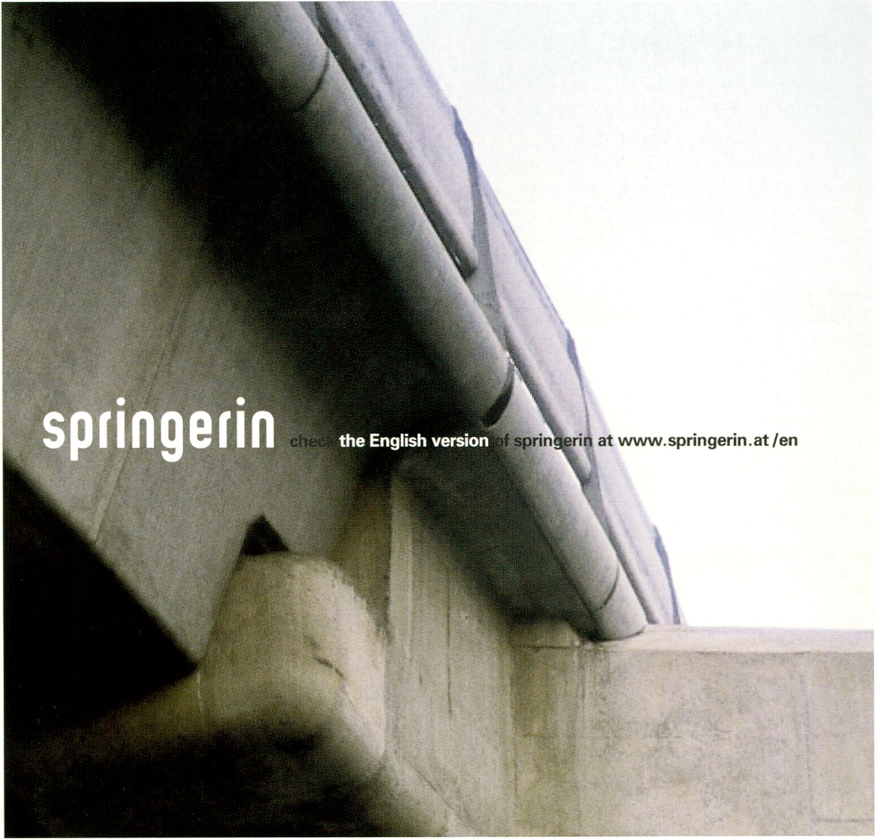

VORWORT/PREFACE

PREFACE
Die transmediale erlebt in diesem Jahr ihre 17. Ausgabe. 1988 als VideoFest gegründet,
präsentiert das Festival auch 2004 wieder einen umfassenden Überblick über aktuelle
Tendenzen der internationalen Medienkunst. Thematisch wendet es sich nach den
Erkundungen von digitaler ,Do It Yourselfl'-Kultur (2001), neuen medialen Öffentlichkeiten
(2002) und künstlerischen Strategien für das globale Spiel (2003) nun den Utopien einer
an Optimismus so armen Zeit zu. Das Festival zeigt positive und negative Visionen, die
von Künstlerinnen auf der ganzen Welt entworfen werden. Schon die Fähigkeit, überhaupt
über den engen Rahmen des scheinbar Unveränderbaren hinaus zu denken, birgt heute
utopisches Potential.
Im kommenden Festivaljahr 2005 stehen wichtige Neuerungen an. Die Aufnahme der
transmediale in ein mehrjähriges Förderprogramm der Kulturstiftung des Bundes bedeutet
Planungssicherheit bis 2009 und eine finanzielle Basis für eine Medienkunstausstellung
mit interaktiven Installationen, die nun mindestens alle zwei Jahre realisiert werden kann.
Dieser erfreulichen Nachricht steht ein großer Verlust gegenüber: Im Februar 2003 verstarb
überraschend der langjährige Leiter und Mitgründer des Festivals, Micky Kwella, an den
wir dieses Jahr mit einer Buchpublikation und einer ihm gewidmeten Veranstaltung
erinnern wollen.
Für die großzügige Förderung der transmediale.04 danken wir dem Hauptstadtkultur-
fonds und dem Fonds Soziokuitur, sowie unseren Programmpartnern: der Bundeszentrale
für politische Bildung und dem Forum Goethe-Institut. Besonderer Dank gilt dem
scheidenden Geschäftsführer unseres Trägers, der Berliner Kulturveranstaltungs-GmbH,
Wilhelm Großmann, der die transmediale jahrelang aktiv begleitet hat. Wichtigster Partner
des Festivals, mit dem uns inhaltlich und praktisch eine enge Kooperation verbindet, ist
nun schon zum dritten Mal das Haus der Kulturen der Welt, dessen Intendant Hans-Georg
Knopp die transmediale engagiert unterstützt. Besonders dankbar sind wir unseren
Sponsoren, vor allem AVM Computersysteme, Avid Technologies, Art+Com e.V., das
werk novalisstrasse/luxoom, Fork Unstable Media, Heimat und IN-Berlin, und den
zahlreichen Botschaften und Kulturinstituten, ohne deren Hilfe das Festival in dieser Form
nicht möglich wäre. Sie machen unseren Optimismus möglich: FLY UTOPIA!
We are pleased to present the 17th transmediale festival in 2004. Founded in 1988 as
VideoFest, the festival continues to present a comprehensive overview of current devel-
opments in international media art. Previous themes have varied from digital ‘Do It
Yourself! '-culture (2001) and new public spheres (2002) to artistic strategies for the
global game (2003). Now we turn to the utopias of a time desperately lacking in opti-
mism. The festival presents both positive and negative visions designed by artists from
all over the world. Today, even the capacity to project oneself beyond what appears to
be inevitable holds utopian potential.
The 2005 festival will see important changes, transmediale has been included in
a mid-term funding programme of the Federal Culture Foundation, providing financial
support until 2009 for the festival and bi-annual media art exhibition consisting of inter-
active installations. This good news, however, is countered by a painful loss: Micky
Kwella, long-time director and co-founder of the festival, died suddenly in February
2003. A special evening programme and a book publication are dedicated to him.
transmediale. 04 is grateful for the generous support of Hauptstadtkulturfonds and
Fonds Soziokuitur. Returning main programme partners are the Federal Agency for Civic
Education and the Forum Goethe-Institut. A special thanks goes to Wilhelm Großmann,
former director of the managing organisation Berliner Kulturveranstaltungs-GmbH, for his
continuing support of transmediale over the years. And for the third time in a row, we are
cooperating closely with our most important partner, the House of World Cultures, whose
director, Hans-Georg Knopp, is an avid supporter of transmediale. We are particularly
grateful to our sponsors, especially AVM Computersysteme, Avid Technologies, Art+Com
e.V., das werk novalisstrasse/luxoom, Fork Unstable Media, Heimat, and IN-Berlin, as
well as the embassies and cultural institutes without whose help the realisation of the
festival would not be possible. They foster our optimism: FLY UTOPIA!
Andreas Broeckmann
Susannejaschkn
LeMonde
diplomatique
Die deutschsprachige
Ausgabe der weltweit
größten Monatszeitung
f j.' i\\om
für internationale Politik
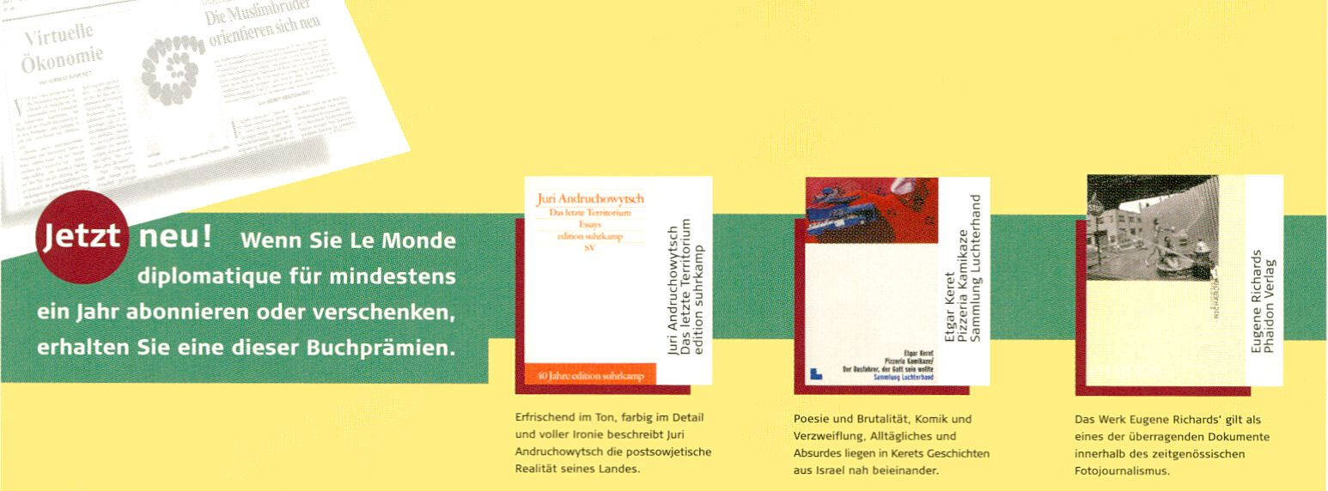
Bestellungen per Internet unter www.monde-diplomatique.de,
Tel. (030) 25 902-211 oder Fax (030) 25 19-316.
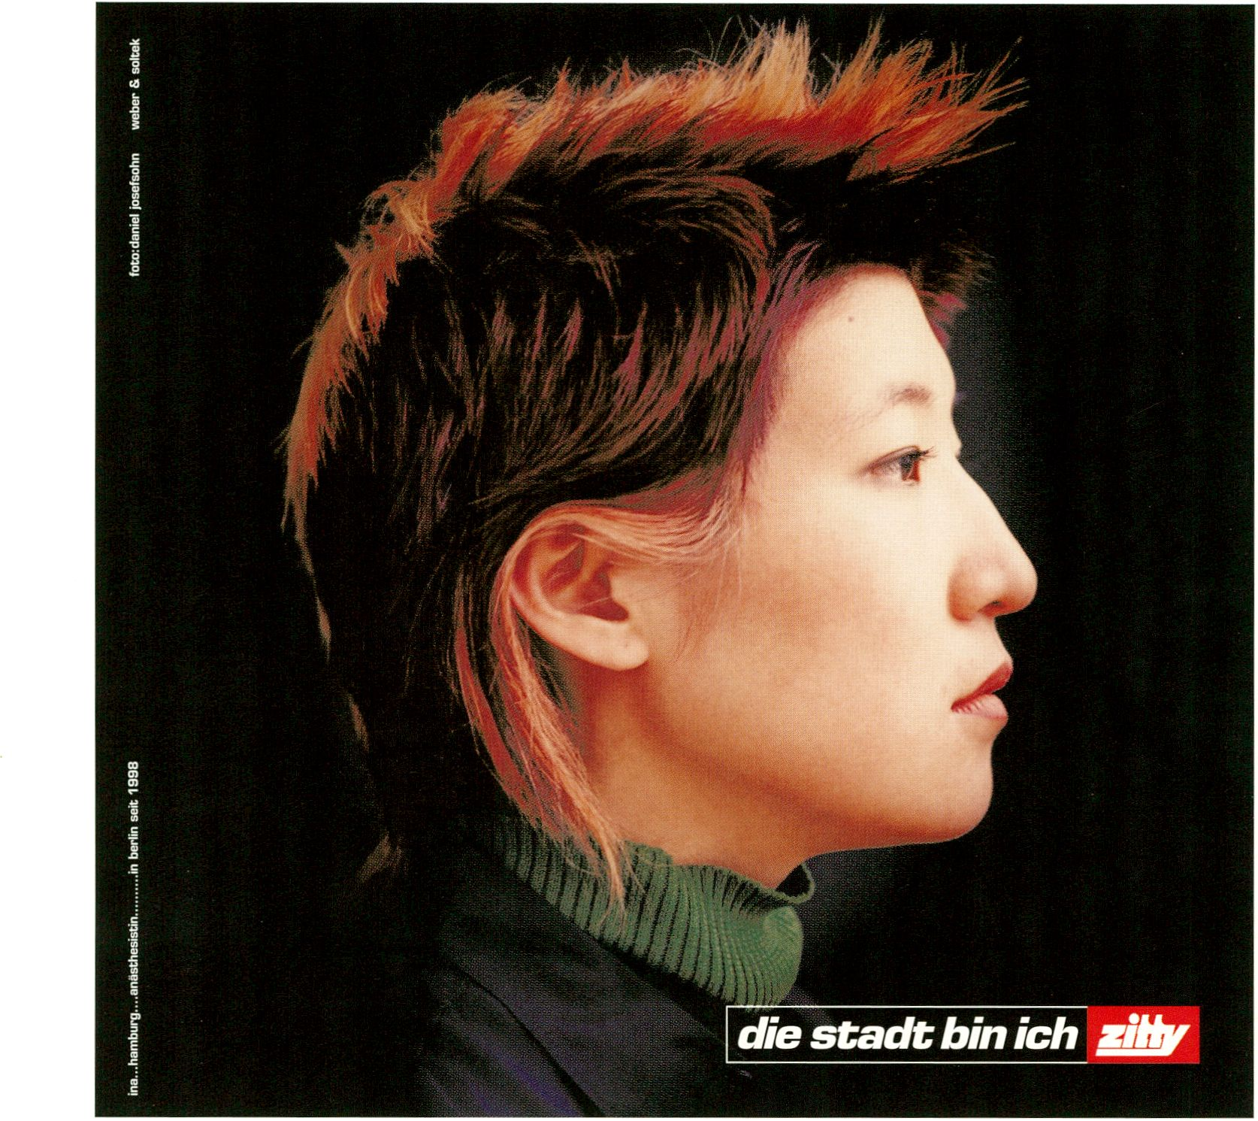

CONFERENCE
transmediale.04 - Fly Utopia! untersucht das Potential utopischer
Ideen in einer Zeit, die sich mit den Überresten unzähliger sozialer
und technologischer Utopien des 20. Jahrhunderts auseinander-
setzen muss und gleichzeitig an dem Unvermögen leidet, über die
Grenzen der heutigen kulturellen und politischen Krise hinaus zu
denken. Die zweitägige Konferenz widmet sich aktuellen Utopien
in Bereichen wie Kunst, Design, Architektur, politische Philoso-
phie, Biotechnologie und mobile Kommunikation. Es werden
historische und zeitgenössische Projekte aus Kunst und Kultur
vorgestellt und die Fallstricke utopischer Träumereien und Verspre-
chungen kritisch analysiert.
transmediale.04 - Fly Utopia! explores the potentials of utopian
ideas in an age that is suffering, at the same time, from a hang-
over of too many social and technological utopias in the 20th
century, and from an inability of projecting ourselves beyond the
current cultural and political crisis. The two-day conference during
the festival is dedicated to an exploration of the currency of utopia
in fields such as art, design, architecture, social and political phi-
losophy, bio-technology and mobile communication. There will be
presentations of past and present utopian art and cultural projects,
as well as critical analyses of the pitfalls of utopian dreams and
promises.
Alle Konferenz-Panels im Auditorium werden simultan ins
Deutsche/Englische übersetzt.
All conference panels in the auditorium will be translated
simultaneously into German/English.
Konferenz in Kooperation mit der Bundeszentrale für politische Bildung
Conference in cooperation with the Federal Agency for Civic Education

CONFERENCE
Antonio Negri: Keynote Address /Sat 31.1./ 20 — 22h /Auditorium
Migrating Hope / Sun 1.2. /12 — 14h /Auditorium



Antonio Negri
KEYNOTE ADDRESS
Utopien können heute auf zwei grundsätzlich ver-
schiedene Weisen verstanden werden. Zum einen gibt
es positive Utopien, Ideen und Konzepte einer besseren
Welt, in welcher Arbeit, Reichtum und Glück gleich-
mäßig verteilt sind. Solche Utopien beziehen sich
meist auf einen Ort des Glücks jenseits der Realität.
Antonio Negri kritisiert diesen Utopie-Begriff und
schlägt vor, das Empire selbst, die Machtstruktur einer
globalisierten Welt, das kein Zentrum mehr besitzt,
als „nicht-Ort“, als „u-topos“ zu begreifen. Jedoch ist
der Ort dieser Machtstruktur der Welt immanent,
genauso wie die Alternativen dazu. Die „Multitude“,
die „Vielheit“ ist das handelnde Subjekt dieser „welt-
lichen Utopie“. Einführung und Moderation durch
Thomas Atzert.
Antonio Negri, Philosoph und Autor, Ist seit vielen Jahren einer
der einflussreichsten Kritiker der Globalisierung. Jüngste Veröffent-
lichungen: Time for Revolution' (2003) und .Empire' (2000)
zusammen mit Michael Hardt.
Thomas Atzert ist Publizist und Übersetzer. Er hat .Empire' von
Hardt/Negri Ins Deutsche übersetzt.
Utopia can today be understood in two opposing ways.
First, there are the positive utopias, ideas and con-
cepts of a better world in which work, wealth and
happiness are evenly distributed. Such utopias often
refer to an “outside", to a happy place beyond reality.
Criticising such a transcendental notion of utopia,
Negri has suggested that Empire, a form of power
which, in a globalised world, has no central site any
longer, is itself a “non-place", a “u-topos”. However,
the site of this power is immanent in this world,
as are the alternatives to Empire. The “multitude”
is the acting subject of this "worldly utopia”.
Introduction and moderation by Thomas Atzert.
Antonio Negri is a philosopher and writer. His latest publications
are ‘Time for Revolution' (2003) and together with Michael Hardt,
‘Empire’(2000). For many years, Negri has been one of the most
influential thinkers of the condition of globalisation.
Thomas Atzert is a journalist and translator. He translated ‘Empire'
from Hardt/Negri into German.
Exhibition/Die Zelle [> see page 19]
MIGRATING HOPE
Die Eigenschaft, seinen eigenen Bürgern Hoffnung zu
geben, hat es dem Nationalstaat ermöglicht, stabile
Rahmenbedingungen für Kapitalakkumulation inmitten
massiver sozialer Ungleichheit zu schaffen.
Ghassan Hage untersucht die Beziehung zwischen
Utopie und Hoffnung und geht der Frage nach, warum
Utopien eine emanzipatlve und ermächtigende Kraft
haben, aber auch gleichzeitig Lähmung und Passivität
produzieren können. Eine weitere wichtige Frage ist,
ob es der Ersten Welt überhaupt möglich ist, eine
positiv utopische Praxis zu entwickeln, ohne diese an
bestehende koloniale Bedingungen in der Dritten Welt
zu koppeln.
Geert Lovink spricht über utopische Dimensionen
einer unabhängigen Medienpraxis und führt dabei in
Ghassan Hages Arbeit ein.
Ghassan Hage ist Professor für Anthropologie an der Universität in
Sydney und arbeitet am Zentrum für Behaviouristische Forschung an
der Amerikanischen Universität in Beirut.
Geert Lovink ist Medientheoretiker, Netzkritiker und Mitgründer vieler
Internet Projekte wie www.nettime.org und www.fibreculture.org.
The capacity to distribute hope among the citizens
has guaranteed the ability of the nation-state to
provide the enduring framework for capitalist accu-
mulation in the midst of massive social inequality.
Ghassan Wage looks at the relationship between
utopia and hope and asks how utopia can be both an
emancipating, enabling force, and a disabling force.
A crucial question he asks is whether people in the
First World can create positive, enabling utopian
practices without connecting those to the persisting
colonial conditions of existence in the Third World.
Introducing Wage, media theorist Geert Lovink
talks about the utopian dimension of independent
media practice.
Ghassan Hage is a Professor for Anthropology at the University
of Sydney. He is also an associate researcher at the Centre for
Behavioural Research at the American University of Beirut.
Geert Lovink is a media theorist and Net critic, co-founder
of numerous Internet projects such as www.nettime.org and
www. fibreculture. org.

CONFERENCE
Open Bodies, Mobile Bodies/Sun 1.2./ 14.30 —16.30h/Auditorium
Information Society in India / Sun 1.2./17 — 19h / Auditorium

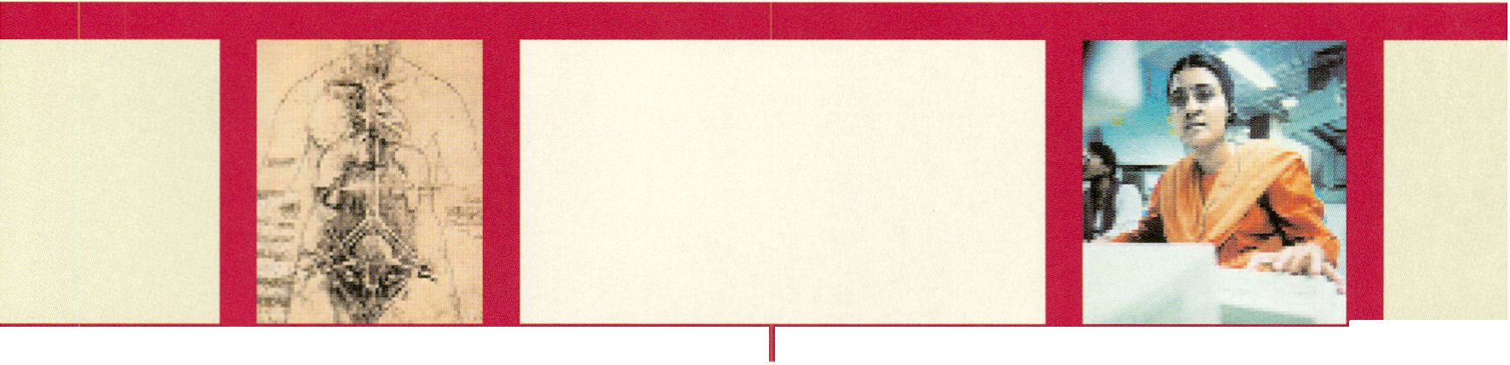
Open Bodies, Mobile Bodies
Information Society in India

OPEN BODIES, MOBILE BODIES
Der menschliche Körper ist zum wichtigsten macht-
politische Kampfplatz und Gegenstand vieler uto-
pischer Versprechen geworden. Der alte Traum der
Moderne vom .neuen Menschen', körperlich an die
Bedürfnisse industrieller Produktion angepasst, glück-
lich einem System aus Disziplin und Kontrolle unter-
worfen und ständig bereit, den Anforderungen des
Marktes zu entsprechen, lebt In den gegenwärtigen
Szenarios von biotechnologischer Erweiterung des
Körpers, Organhandel, erzwungener Migration etc.
weiter. Körper werden erschlossen und verhandelt,
sie werden zum Ort einer postmodernen Utopie, die
sich in unserem eigenen Fleisch und Blut festsetzt.
Irina Aristarkhova unterrichtet Cyberart an der Universität in
Singapur und publiziert über Cybertheorie, feministische Theorie
und Technologie.
Fiona Raby ist wissenschaftliche Leiterin und Gründungsmitglied
des Computer Related Design Research Studio am Royal College of Art
in London.
Judith Revel lehrt Philosophie an der Universität in Rom. Ihr wissen-
schaftlicher Schwerpunkt ist die französische Gegenwartsphilosophie,
insbesondere M. Foucault.
Human bodies have become the primary battlefields
of power politics, and the object of utopian promises.
The old modernist dreams of the 'new man’ with
an extended life-span, ergonomically optimised for
industrial production, happily subjected to regimes of
discipline and control, and flexible to move where the
labour market requires, live on in the contemporary
scenarios for bio-technological enhancements, organ
trade, planned and forced migration, birth control,
etc. Bodies are opened up and moved around, they
become the site of a postmodern utopia that locates
itself within our own flesh and blood.
Irina Aristarkhova teaches Cyberarts at the National University of
Singapore and is publishing on Cybertheory, Feminist Theory and
Technology.
Fiona Raby is a senior research fellow and founding member of
the Computer Related Design Research Studio at the Royal College
of Art in London.
Judith Revel teaches philosophy at the University of Rome.
She is a specialist in contemporary French thought and particularly
in M. Foucault.
Exhibition/BioLand [> see page 16]
NEW UTOPIAS AND OLD DEVELOPMENTALIST RUINS:
INFORMATION SOCIETY IN INDIA
Ravi Sundaram untersucht den neuen informations-
gesellschaftllchen Diskurs Innerhalb der indischen
Elite. Diese ist bemüht, sich der Weltwirtschaft anzu-
gliedern, mit all ihren unauflösbaren Widersprüchen -
wie der Rhetorik über das Urheberrecht, einer Kultur
der nationalen Sicherheit, Überwachung und anhal-
tend starker sozialer Konflikte. Er vergleicht dieses
Szenario mit früheren Strategien südasiatischer Eliten,
die bis auf die Entwicklungstheorien der 1950er
Jahre und auf den englischen Kolonialismus des
19. Jahrhunderts zurückgehen.
Ravi Sundaram arbeitet am Centre for the Study of Developing
Societies In Delhi und ist einer der Leiter der Medieninitiative Sarai.
Er beschäftigt sich mit urbanen Kulturen in Indien nach dem
Niedergang überkommener nationalstaatlicher Vorstellungen.
Ravi Sundaram addresses the new discourse for an
Information Society among Indian elites who are
striving to join the world economy with all its aporias,
like the intellectual property rhetoric and a culture
of national security, surveillance and high levels of
continuing social violence. He compares this scenario
with earlier moves by South Asian elites, reaching
back to developmentalism in the 1950's, and English
colonialism in the 19th century.
Ravi Sundaram is a Fellow of the Centre for the Study of Developing
Societies in Delhi and the Joint Director of Sarai, a New Media
Initiative. He is researching issues of urban cultures in India in the
context of the decline of the rural imaginary of old-style nationalism,
and the rise of new urban cultures of conflict, violence and increased
access to a global modernity.

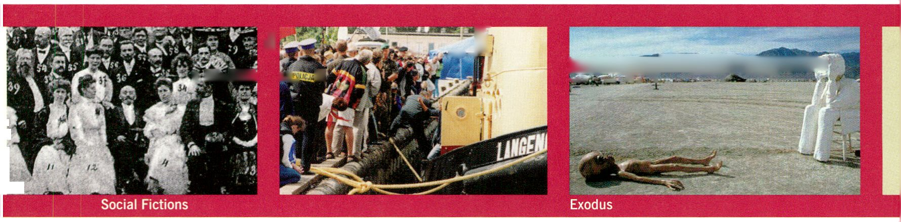CONFERENCE
Social Fictions / Man 2.2. / 12 —14h / Auditorium
Exodus / Mon 2.2. / 14.30 — 16.30h / Auditorium
 | il |  |  | '■ Tl J | I
 | ? SïM-iBÊt Sal, , W |  |  |  |  |  |  | «■■■■■I  - , n » J7 - ! .

SOCIAL FICTIONS
Utopia ist eine soziale Fiktion, mal realistisch, mal nur
Imaginär. In der Science-Fiction-Literatur wie auch im
sozialen Aktivismus wurde oft der Versuch unternom-
men, die Konsequenzen eines praktizierten utopischen
Konzeptes durchzuspielen. Das Panel verknüpft eine
fiktive Untersuchung des Kapitalismus mit der histo-
rischen Konstruktion einer globalen Gemeinschaft und
einem aktuellen Projekt, nationale und biopolitische
Grenzen in der Weltmeer-Heterotopia zu überschreiten.
Andreas Leo Findeisen forscht an der Akademie der bildenden
Künste, Wien, in den Bereichen Medienkunst und Medienphilosophie.
Rebecca Gomperts ist Ärztin. 1999 gründete sie die non-profit
Organisation .Women on Waves' mit dem Ziel, eine schwimmende
Abtreibungsklinik auszustatten, die Frauen aus Ländern zugänglich
ist, wo Abtreibungen legal nicht möglich sind.
Christoph Spehr ist Politikwissenschaftler und Historiker.
Seine Schriften sind eine Mischung aus utopischem subversivem
Science-Fiction und einer radikalen Sozialanalyse des heutigen
globalen Kapitalismus.
Utopia is a social fiction, more or less realistic, more
or less imaginary. In science fiction literature as well
as in social activism, frequent attempts have been
made to play through what happens when utopian
concepts are put into practice. The panel brings
together a fictional investigation of capitalism, the
historical construction of a global community, and a
contemporary project for transcending national and
biopolitical boundaries in the heterotopia of the sea.
Andreas Leo Findeisen is a researcher on media art and media
philosophy at the Academy for the Arts in Vienna.
Rebecca Gomperts is a doctor. She started 1999 ‘Women on
Waves', a non-profit organization, with the aim to outfit a floating
reproductive health clinic that can aid women in countries where
abortion is illegal.
Christoph Spehr is a political scientist and historian. Spehr 's
writing is a mixture of utopian subversive science fiction and
a radical social analysis of today's global capitalism.
EXODUS
Die Sehnsucht nach Utopia ist in vielen Fällen verbun-
den mit der Flucht aus einer Realität, die als unerträg-
lich empfunden wird. Sich nicht auf die Realität ein-
zulassen und ihre Regeln zu ignorieren, sind Strategien
des Widerstands und des Trotzes, die sowohl defä-
tistisch als auch affirmativ sind. Heutige Formen der
Flucht bestehen nicht nur aus dem individuellen Rück-
zug auf eine ,Insel Utopia' oder dem Abtauchen in den
virtuellen Welten der Computerspiele. Es gibt auch
die jährlichen Karnevalstreiben oder das Burning
Man Festival am ,nicht-Ort‘ in der Wüste in Nevada.
Franco Berardi ist Philosoph, Radio- und Internet-Aktivist, der mit
Hilfe von alten und neuen Medien versucht, die Machtposition der
Massenmedien zu unterminieren.
Erik Davis ist Kulturwissenschaftler, WIRED-Autor und hat eine
Studie über Burning Man geschrieben (Jhe Cults of Burnig Man'),
eine jährliche Zusammenkunft von Künstlern, Hedonisten und
Computerfreaks, die während einer Woche in der öden Salzwüste
Nord-Nevadas eine Nomaden-Stadt aufbauen, um diese kurz darauf
wiederabzureißen.
In many cases, the desire for Utopia is connected
to an escape from a reality that is experienced as un-
bearable. Not engaging with reality, and ignoring its
rules, are strategies of defiance and resistance which
can be seen both as defeatist, and as affirmative.
Contemporary forms of exodus include not only
the individual retreat onto an ‘island utopia’ or the
disappearance into the virtual worlds of computer
games. There’s also the annual collective perform-
ance of carnival, or the temporary gathering in the
desert ’non-space’ of the Burning Man Festival.
Franco Berardi is a philospher, radio and Internet activist, who
develops ways of applying old and new media to turn the tables on
mass media narratives.
Erik Davis is a cultural researcher, WIRED-author and has written
the study ‘The Cults of Burning Man', a yearly gathering of artists,
hedonists, and digital freaks who, over the course of a week, build
and destroy a nomad city in the barren salt-flat deserts of northern
Nevada.

CONFERENCE
MobiloTopia / Mnn 2.2. / 17 — 19h / Auditorium
Alien Things In Familiar Places - Designing Utopia / Mnn 2.2./ 20 — 22h / Auditorium


Mobilotopia
Designing Utopia

MOBILOTOPIA
Neben der Biotechnologie ist heute die mobile Kom-
munikationstechnologie wichtigster Auslöser uto-
pischer Hoffnung und Versprechen. Mobiltelefone,
drahtlose Netzwerke und Satelliten sind Objekte der
Begierde einer Medienintelligenzija, die an der Idee
festhält, dass mit neuen Medien Geld zu machen ist
und dass diese Technologien auch das demokratische
Potential einer globalen Welt vergrößern. Als Antwort
darauf untersuchen Künstler das noch junge Gebiet
der .Lokativen Medien', das die Beweglichkeit des
Apparates mit der Tatsache verknüpft, dass dessen
Benutzer jederzeit verfolgt und lokalisiert werden kann.
Drew Hemment ist Research Fellow für Creative Technologies
an der Universität von Salford und Direktor des futuresonic Festivals
für elektronische Musik und Medienkunst in Manchester.
Marc Tuters ist unabhängiger Kurator und Künstler der im auf-
kommenden Bereich der kabellosen Kommunikation und der
„collaborative cartography" arbeitet.
Projektpräsentationen der Künstler Jason Harlan (us), Teri Rueb (us)
und Ben Russell (uk).
Armin Medosch ist Autor, Kurator und Künstler. Er war 1996
Mitbegründer des Online-Magazins Telepolis.
In Zusammenarbeit mit Locative Media Lab www.locative.org
und Futuresonic'04 futuresonic.com.
Besides bio-technology, mobile communication is now
the prime technology that manages to spark utopian
hopes. Mobile phones, wireless networking, satellites,
are the objects of desire for a media-savvy class
which holds on to the idea that new media can make
you money, and might even enhance the democratic
potentials of a globalised world. As a response, artists
are exploring the emerging field of ‘Locative Media’
which combine the mobility of the device, with the
fact that the mobile user can be tracked and located.
Drew Hemment is an AHRB research fellow in Creative Technologies
at the University of Salford, and director of the futuresonic festival of
electronic music and media arts, established 1995 in Manchester.
Marc Tuters is an independent curator and artist working in the
emergent domains of wireless community and 'collaborative
cartography'.
Project presentations by artists Jason Harlan (us), Teri Rueb (us)
and Ben Russell (uk).
Armin Medosch is a writer, curator and artist. He co-founded the
online magazine Telepolis in 1996.
In cooperation with the Locative Media Lab www.locative.org and
Futuresonic '04 futuresonic. com.
ALIEN THINGS IN FAMILIAR PLACES -
DESIGNING UTOPIA
Utopische Ideen wurden oft in Design und Architektur
entwickelt und realisiert. Anstatt sich Utopia als einen
jenseitigen Ort vorzustellen, haben Ingenieure, Archi-
tekten und Designer immer versucht, die Grenzen der
Realität zu verschieben, um Platz für Neues und Uto-
pisches zu schaffen, wie in der Filmarchitektur oder
im Design, wo Objekte entworfen werden, die nur in
der simulierten Realität der Computerspiele existieren
können.
Normann Klein ist Kulturkritiker, Historiker und Schriftsteller. Er ist
Professor am California Institute of the Arts.
John Thackara war der erste Leiter des Netherlands Design Institute
und ist jetzt Gastprofessor für Computer basiertes Design am Royal
College of Art in London. Er ist Direktor der Doors of Perception
Konferenzen.
Utopian ideas have frequently been conceived and
realised as architecture and design. Instead of imag-
ining utopia as a transcendental place, technicians,
architects and designers have attempted to create
the possibility of something new and utopian in this
world, blurring the boundaries between architecture
and imagination in movies, or inventing design ob-
jects which can only exist in the simulated realities
of computer games.
Norman Klein is a cultural critic, and both an urban and media
historian, as well as a novelist. He is a professor at the California
Institute of the Arts.
John Thackara was the first director of the Netherlands Design
Institute and is now visiting professor in computer-related design
at the Royal College of Art in London. He is the director of the
Doors of Perception conferences.
Conference special, Wed 4.2. 14.30h
[> see page 10; Award page 45]

CONFERENCE

Near East - Far West? Media Art Dialogue / Mon 2.2. / 18h / Theatersaal
Sound & Vision in Avantgarde & Mainstream /Tue3.2./ 18h /Humboldt-Universität
Computer Game Development in Germany/ Wed 4.2./ 17.30h/Kl
Norman Klein: Lecture and Discussion /Wed 4.2. / 14.30h / HFF Potsdam
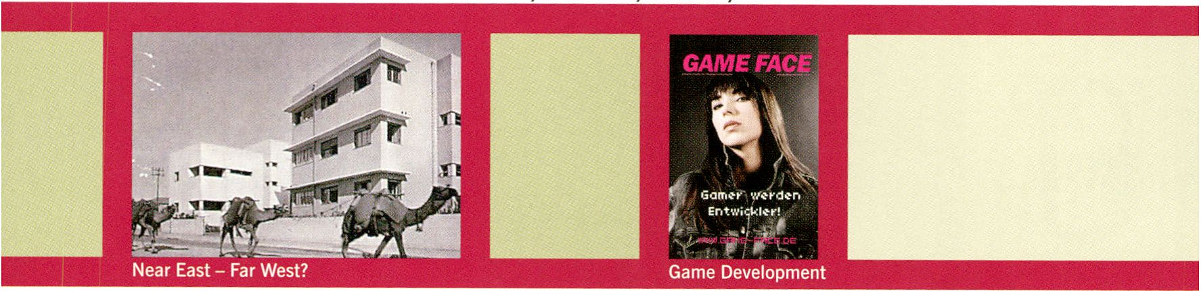

Conference Specials and Partner Events
Mon 2.2. > 18h
NEAR EAST - FAR WEST?
MEDIA ART DIALOGUE
Über keine Region wird international so häufig be-
richtet wie über den Nahen Osten. Dagegen werden
die Informations- und Kommunikationsflüsse zwischen
den Bevölkerungen permanent gestört, manipuliert
oder unterbunden. Vor welchen Aufgaben stehen Netz-
künstler und Aktivisten inmitten einer Krisen- und
Kriegskultur, die Ausnahmesituationen zum Normalfall
macht? Wie nutzen sie den künstlerischen Einsatz
neuer Medien, um ethnische und politische Grenzzie-
hungen im Raum der globalen Netze zu überwinden?
Die Teilnehmer des Panels sind Künstler, Kuratoren
und Netzwerker, die in den letzten Jahren Koopera-
tionsprojekte zwischen Israelis, Palästinensern und
Arabern initiiert haben.
There is no region in the world that gets more media
coverage than the Near East. The information and
communication flowing between different communi-
ties, however, is constantly being disturbed, manipu-
lated, or disrupted. What are the tasks of net artists
and activists in the midst of a culture of crisis and
war, making the state of emergency a normality?
How are they artistically applying new media in order
to overcome ethnic and political boundaries in the
space provided by global networks?
The participants of the panel are artists, curators
and networkers who have, over recent years, initiated
collaborative projects between Israelis, Palestinians,
and Arabs.
Teilnehmer /participants-.
Galit Eilat, Digital Art Lab, Holon
Stephanie Benzaquen, Opal Gallery, Tel Aviv
Ricardo Mbarak, Academie Libanaise des Beaux-Arts, Beirut
Nat Muller, Media Art Researcher, Rotterdam
An event by transmediale and Forum Goethe-Institut
Tue 3.2. > 18h (auf deutsch//« German)
Humboldt-Universität, Hauptgebäude, Hörsaal 3075
SOUND & VISION IN AVANTGARDE & MAINSTREAM

Dieter Daniels (de)
Ein Geschichte der Synästhesie in vier Schritten: frühe
Medientechnik und Gesamtkunstwerk im 19. Jahrhun-
dert - Film- und Musikavantgarde der 1920er - Video-
kunst und neue Musik der 1950/60er-Technokultur
und heutige Medienkunst.
A history of synaesthesia in four steps: early media
techniques and the ‘Gesamtkunstwerk’ in the
19th century - avant-garde of film and music in the
1920s - video art and new music in thel950/60s -
techno culture and today’s media art.
in Kooperation mit/in cooperation with
Kunsthistorisches Seminar der Humboldt-Universität
Wed 4.2. > 14.30—16.30h, HFF Potsdam, Großes Kino
NORMAN KLEIN - LECTURE AND DISCUSSION
HFF Hochschule für Film und Fernsehen
www. nspace-potsdam .de
Conference [> see page 9, Award page 45]
Wed 4.2. > 17.30h (auf deutsch//« German)
COMPUTERSPIELE-ENTWICKLUNG IN DEUTSCHLAND
COMPUTER GAME DEVELOPMENT IN GERMANY
Die Macher des GAME FACE Magazins initiierten
während der Novellierungsdebatte um das neue Film-
fördergesetz eine Diskussion um Computer- und Video-
spiele und machten aktiv Lobbyarbeit für die Entwick-
lung von Computer- und Videospielen in Deutschland.
Die im November 2003 vom Bundestag verabschiedete
Novellierung betrachtet Computerspiele prinzipiell als
förderungswürdig. Wie wird angesichts dieser neuen
politischen Lage in Zukunft die Spiele-Entwicklerland-
schaft in der Nachbarschaft zum Film und zur Musik-
industrie aussehen? Wie kann man sich die Spiele-Ent-
wicklung als ein neues kreatives Medium erschließen?
The editors of the GAME FACE magazine initiated a
discussion about video games during the amendment
debate on film funding laws and contributed to the
lobbying efforts for the development of video games
in Germany. The amendment which was passed in
parliament in November 2003 considers video games
eligible for funding. How does the development of
video games compare with that of the film and music
industry given this new political background? How
can the development of video games be cultivated
as a new, creative medium?
Teilnehmer /participants-.
R.A. Malte G. Behrmann, Martin Rode (Zeroscale, PS2 Developer
,Skate Attack¹, Vorsitzender des G.A.M.E. Verbandes), Hendrik Lesser
(Take2 Interactive, Games Publisher), Massimo D’Electro (Electrobot
Rec., Labelkommission Berlin), Joulia Strauss (Medienkünstlerin,
Privatdozentin German Filmschool, Autorin des,Psycho-Games Video-
Manifests') Moderation: Peter C. Krell (GAME FACE)
An event by transmediale and GAME FACE magazine

LECTURES
BioLand - Consuming Monsters: Big Perfect Infectious / Sat 31.1. / 12h / K1 11
Recent Works / Sat 31.1. / 14li / K1
Staging Time / Sat 31.1. / 15h / K1
Time Travelling with Rosalind Brodsky / Sat 31.1. / 16h / K1
Sealand Identity Project /Sat 31.1./ 17h / K1
Inside the Opsroom: Designing Future Decisions / Sat 31.1. / 18.30li /K1
GeneralNews / Sun 1.2. / 12ti / K1
Lectures: Fly Utopia! Forum
In Zusammenarbeit mit dem Forum Goethe-Institut präsentiert die transmediale.04 eine
Vortragsreihe mit internationalen Künstlerlnnen/Wissenschaftlerlnnen zu ihren aktuellen Arbeiten.
In Cooperation with the Forum Goethe-Institut, transmediale.04 presents a lecture series
with presentations by international artists!researchers about their recent works.

Sat 31.1. > 12h
Fiona Raby, Gerrard O'Caroll &
students, Royal College of Art (uk)
BIOLAND -
CONSUMING MONSTERS:
BIG PERFECT INFECTIOUS
Präsentation des Forschungsprojekts
BioLand, einem utopischen Kaufhaus für
zukünftige biotechnologische Werkzeuge
und Waren.
Presentation of the research project
BioLand, a utopian department store
for future bio-technological tools, goods,
and gadgets.
Exhibition [> see page 16]
Sat 31.1. > 14h
Sbilpa Gupta (in)
RECENT WORKS
Gupta präsentiert neue Arbeiten, wie
Blessed-Bandwidth.net, ein Auftragsarbeit
der Tate online, Blame, ein Installations-,
Video und interaktives Projekt in Vorortzügen,
und Diamondsandyou.
Gupta presents recent works, including
Blessed-Bandwidth.net, commissioned by
Tate online; the Blame installation, video
and interactive project on local trains; and
Diamondsandyou.
www.tate.org.uk/netart/
- blessedbandwidth/
• Exhibition [> see page
I Nomination/INTERACTION
I [>see page 47]
Sat 31.1. > 15h
Tania Ruiz Gutierrez (co/cl)
STAGING TIME
Tania Ruiz berichtet über die künstlerische
Forschungsarbeit zur Wahrnehmung von
Zeit und Raum, die zu ihrer Arbeit Plaza II
geführt hat.
Tania Ruiz presents her artistic research
on the perception of time and space that has
led to her work Plaza II.
Exhibition [> see page 23]
Sat 31.1. > 16h
Suzanne Treister(au)
TIME TRAVELLING WITH
ROSALIND BRODSKY
Rosalind Brodsky (1970-2058) ist eine
verwirrte Zeitreisende, die glaubt, im
21. Jahrhundert am Londoner Institut für
Zeitinterventionen (IMATI) zu arbeiten. Auf
ihren Zeitreisen erforscht sie die Rockmusik
des 20. Jahrhunderts, Psychoanalyse,
Vibratoren, Künstliches Leben, u.a.
Rosalind Brodsky (1970-2058) is a
delusional time traveller who believes
she is working in London at the
Institute of Militronics and Advanced Time
Interventionality (IMA Tl) in the 21st century.
During her trips she does research on 20th
century rock music, psychoanalysis,
vibrators, artificial life, etc.
Suzanne Treister is a 2003-04
artist-in-residence at Künstlerhaus
Bethanien, Berlin.
Sat 31.1. > 17h
Daniel van der Velden (nl)
SEALAND IDENTITY PROJECT
Sealand, ein Mini-Staat, der 1967 auf einer
Ölplattform in der Nordsee gegründet wurde,
bietet ungewöhnlich freizügige Internet-
Dienstleistungen an. Der niederländische
Designer Daniel van der Velden entwickelt
die .State Identity' des Projekts, das Fragen
über (nationale) Identität, das Netz, Ge-
schichte, Politik und Fiktion aufwirft.
Sealand, a mini-state founded on an oilrig
in the florth Sea in 1967, is a data haven
that offers very liberal internet hosting ser-
vices. Dutch designer Daniel van der Velden
is developing the ‘state identity'of the pro-
ject in which Questions of (national)
identity, network, history, politics, and fiction
must be considered.
www. metahaven .net
Sat 31.1. > 18.30h
Peter Bexte (de)
INSIDE THE OPSROOM:
DESIGNING FUTURE DECISIONS
Während der kurzen Herrschaft der Sozialis-
ten in Chile (1971-73) gab es Versuche,
die gesamte nationale Ökonomie nach kyber-
netischen Prinzipien zu steuern. Gui Bonsiepe
entwarf zu diesem Zweck eine Zentrale, einen
sogenannten .Opsroom'. Dieser Entwurf
ist eine beeindruckende Mischungaus
,War-Room-Design‘, wie es im Zweiten
Weltkrieg entwickelt wurde, und der Utopie
eines papierlosen Sozialismus.
During the short socialist period in Chile
(1971 -73) attempts were made to base
the entire national economy on cybernetic
principles. A central opsroom was designed
by Gui Bonsiepe. It shows an amazing
blend of war-room-design, as developed in
World War II, and the utopia of a paperless
socialism.
Sun 1.2. > 12h
Daniela Alina Plewe (de)
GENERALNEWS
GeneralNews ist ein interaktiver Metabrowser,
der die Worte von Websites ersetzt und dabei
die Texte abstrakter oder konkreter macht.
Mit einem Slider können die User den Ab-
straktionsgrad beliebiger Websites verändern.
So entstehen neue Beschreibungen der Welt
und ,neue Welten' durch Beschreibungen.
GeneralNews is an interactive meta-
browser that performs real-time substitution
of words on websites, altering the degree
of abstraction of original expressions used
on the site. With a slider, the user can
investigate emerging possibilities of spaces
around text.
www.generalnews.de
Honourable Mention/
INTERACTION

LECTURES
- NYBBLE Discourse/Sun 1.2./ 13.30li /K1
Schwelle #1 / Sun 1.2. / 14.30h / K1
Tulse Luper in Peru /Sun 1.2. / 15.30h / K1
Mediating Art Online / Sun 1.2. / 17h / K1
The Art of Collaboration / Sun 1.2. / 20.30h / K1
Best of i-DAT / Mnn 2.2. / 12.30h /K1
Code Work/Mnn 2.2. / 14h / K1
From Software to Software Art /Mnn 2.2. / 15h / K1

Sun 1.2. > 13.30h
Margarete jahrmann (at),
Erik Davis (us)
NYBBLE DISCOURSE
Zusammen mit Max Moswitzer hat Jahrmann
das Projekt Nybble Engine Toolz entwickelt,
eine hybride Online-Spiel- und Interaktions-
Umgebung. Mit Erik Davis spricht sie über die
theoretischen Grundlagen der komplexen
Arbeit.
With Max Moswitzer, Jahrmann developed
the project Nybble Engine Toolz, a hybrid
online game and interactive environment.
She speaks with Erik Davis about the theore-
tical foundations of the complex work.
www.climax.at
Conference, Mon 2.2. 14.30h
[> see page 8]
Sun 1.2. > 14.30h
Chris Salter (us/de)
SCHWELLE #1
Chris Salter präsentiert seine neue Arbeit
Schwelle #1, eine reaktive Umgebung und
Teil eines größeren Projekts, das sich mit
den Grenzen oder Schwellen menschlicher
Erfahrung befasst.
Chris Salter presents his new work
Schwelle #1, a responsive environment that
is part of a larger project investigatingthe
edges or thresholds of human experience.
Salter was a media artist-in-residence at
Podewil in 2003.
Exhibition [> see page 26]
Sun 1.2. > 15.30h (auf deutsch//« German)
Barbara Panse (de)
TULSE LUPER IN PERU
Versunkene Städte, kulturelle Hybrldität
oder doch prekolumblner Sex? Acht
Beiträge junger peruanischer Künstler zu
Peter Greenaways Multimedia-Projekt
The Tulse Luper Suitcases.
Submerged cities, cultural hybridity, or
precolumbine sex? Eight contributions of
young Peruvian artists to Peter Greenaway's
multimedia project The Tulse Luper
Suitcases.
www.tulselupernetwork.com
Sun 1.2. > 17h
Dieter Daniels, Rudolf frieling (de)
MEDIATING ART ONLINE
.Medien Kunst Netz' Ist ein Projekt zur Ver-
mittlung und Kontextualisierung von Medien-
kunst im Internet. Grundlegende Daten und
Dokumente werden zusammengetragen,
sinnvoll miteinander verknüpft und Inhaltlich
kontextualisiert.
‘Media Art Net' is a project for presenting
media art on the Internet for teaching
purposes. It collects, connects and context-
ualises fundamental data and documents.
A project of ZKM, Goethe-Institut, and
Bundesministerium für Bildung und
Forschung BMB+E
www.medienkunstnetz.de
www.mediaartnet.org
Sun 1.2. > 20.30h
Trebor Scholz (us), Geert Lovink (til)
THE ART OF COLLABORATION
Im April 2004 organisieren Scholz und
Lovink eine Konferenz in ßuffalo/NY über die
Kunst der Kooperation, Modelle kritischer
netzbasierter Kunst und die Rolle von Medien-
technologien für die Schaffung sozialer
Netzwerke.
In April2004 Scholz and Lovink will
be facilitating a conference at the
State University of New York at Buffalo
about the art of collaboration, models of
critical web-based art, and the role media
technologies play in the making of
social networks.
www.freecooperation.org
Mon 2.2. > 12.30b
Birgitte Aga, Geoff Cox,
Joasia Krysa, a.o. (uk)
BEST OF l-DAT
Dozenten und Studenten des Institute of
Digital Art and Technology in Plymouth/UK
präsentieren eine Auswahl Innovativer und
interdisziplinärer Projekte, in denen kulturelle
und technologische Prozesse eng verknüpft
sind.
Lecturers and students of the Institute of
Digital Art and Technology in Plymouth/UK
present a selection of innovative and
interdisciplinary projects in which cultural
and technological processes are inextricably
linked.
www.i-dat.org
Mon 2.2. > 14h
Yuttchul Kim (kr)
CODE WORK
Der koreanische Künstler Vunchul Kim
präsentiert seine Arbeit mit und über die
Ästhetik, Semiotik und Funktionalität von
Software und Programmierung.
The Korean artist Yunchul Kim presents
his work with and about the aesthetics,
semiotics, and functionality of software
and programming.
Exhibition [> see page 23]
Honourable Mention/SOFTWARE
Mon 2.2. > 15h
Andreas Brogger (dk)
FROM ART AS SOFTWARE
TO SOFTWARE ART
Der Medienkunsthistoriker Andreas Brpgger
spricht über die Konzeptkunst-Ausstellung
.Software' (New York 1970) und verfolgt
ihre Spuren In der elektronischen Kunst, bis
hin zum aktuellen Entstehen generativer
Softwarekunst.
Media art researcher Andreas Brpgger talks
about the conceptual art show ‘Software’
(New York, 1970) and traces its relations
with electronic art, up to the recent
emergence of generative and Software Art.
Intervention by Friedrich Block,
curator of the pOesls-exhibition.
Moderation Geoff Cox
Exhibition [> see page 26]
Award [> see page 48]

LECTURES
afRomiX - relocating the future African Diaspora Culture Online/ Mon 2.2. / 17h /Kl 13
MARCEL Broadband Project / Tue 3.2. / 14h / Kl
Interactive Music For People With Disabilities/Tue3.2. / 15h/Kl
n space Research Center Potsdam / Tue 3.2. / 16h /Kl
Free Networks / Tue 3.2. / 18Ti / Kl
BIX project, Graz: communicative display skin/Tue3.2./ 19h/Kl
Common Property/Allgemeingut / Wed 4.2. / 19.30li /Kl

Mon 2.2. > 17h
cybernamads.de (with surprise guest)
AFROMIX - RELOCATING THE
FUTURE AFRICAN DIASPORA
CULTURE ONLINE
cyberNomads.de ist ein Online-Projektfür
Jugendliche, Medienschaffende, Künstler
und Aktivisten von afrikanischer Herkunft
in Deutschland und wird geleitet von dem
Filmemacher Abdel Rahman Satti und dem
Künstler und Dichter Michael Küppers aka
Sun Leegba Love.
cyberNomads.de is an online project for
youth, media professionals, artists and
grassroot activists of African Descent
in Germany. It is directed by filmmaker
Abdel Rahman Satti and artist poet
Michael Küppers aka Sun Leegba Love.

Tue 3.2. > 14h
Dun Fnresta(fr)
MARCEL BROADBAND PROJECT
MARCEL ist ein permanentes interaktives
Breitbandnetzwerk und eine Website, die sich
künstlerischen und kulturellen Experimenten
zwischen Kunst und Wissenschaft widmet
sowie der Kooperation zwischen Kunst und
Industrie.
MARCEL is a permanent broadband
interactive network and website dedicated
to artistic, educational and cultural exper-
imentation; exchange between art and
science; and collaboration between art
and industry.
www.mmmarcel.org
Tue 3.2. > 15h
Sebastian Chan, Peter Mabuny (au)
INTERACTIVE MUSIC FOR
PEOPLE WITH DISABILITIES -
THE SOUNDHOUSE SPECIAL
ACCESS KIT
Das SoundHouse Special Access Kit ermög-
licht Menschen mit Behinderung das Machen
und Vorführen von Musik. Es verbindet
Hardware (das .Bananenkeyboard') mit
anwendungsfreundlicher Software, über
die MIDI oder Klänge mit dem Keyboard
verknüpft werden.
The SoundHouse Special Access Kit enables
people with disabilites to participate in the
making and performing of music. It combi-
nes hardware (the ‘banana key-board’) and
easy to use software in order to map MIDI
or wave sounds onto the keyboard.
www.soundbyte.org/sak
Tue 3.2. > 16h

Ulrich Weinberg u.a. (de)
N SPACE
RESEARCH CENTER POTSDAM
n space ist ein europäisches Forschungs-
und Entwicklungszentrum, das die Expertise
von fünf Hochschulen in der Region Potsdam
miteinander verbindet und Inhalte, Gestaltung
und Technologien für nicht-lineare und inter-
aktive Medien untersucht.
n_space is a European research and
development center combining the expertise
of five universities in the Potsdam region.
They explore content, design, and technology
for non-linear and interactive media
applications.
www.nspace-potsdam.de

Tue 3.2. > 18h
Armin Medusch(uk/at),

Berlin Back Bane (de)
FREE NETWORKS
Medosch hat vor kurzem das Buch .Freie
Netze' (dpunkt.verlag, 2003) veröffentlicht,
in dem er die Bewegung für freie, drahtlose
Bürgernetze beschreibt und für die der Berlin
Back Bone ein hervorragendes Beispiel
darstellt.
Medosch has recently published the book
‘Freie Netze’(dpunkt.verlag, 2003), in which
he describes the movement for independent
wireless citizen networks, for which the
Berlin Back Bone is a preeminent example.
www.dpunkt.de

Tue 3.2. > 19h
Realities United (de)
BIX PROJECT, GRAZ:
COMMUNICATIVE DISPLAY SKIN
BIX ist eine große und hochintegrierte
Licht- und Medieninstallation für das neue
Kunsthaus Graz in Österreich, die die
Acrylglasfassade des Kunsthauses in ein
gering aufgelöstes Computer-Display
verwandelt.
BIX is a large and highly integrated light- and
media installation for the new Kunsthaus
Graz in Austria that transforms the acrylic
glass facade of the Kunsthaus into a low
resolution computer display.
www.realities-united.de

Wed 4.2. > 19.30h
Werkleitz Biennale (de)
COMMON PROPERTY/
ALLGEMEINGUT
Das kuratorische Team der 6. Werkleitz
Biennale (Halle, 25.-29. August 2004)
präsentiert das Konzept des Festivals, das
sich um Themen wie Copyright, Open Source
Architektur, Biotechnologie und eine um-
fassende Kritik der Kopie als Kulturtechnik
drehen wird.
The curatorial team of the 6th Werkleitz
Biennale (Halle, 25-29 August2004)
presents the concept of the festival dealing
with issues such as copyright, open source
architecture, biotechnology, and a compre-
hensive critique of the ‘copy' as a cultural
technique.
www.werkleitz.de
Werkleitz Award [> see page 50]
www.textezurkunst.de
TEXTE ZUR KUNST
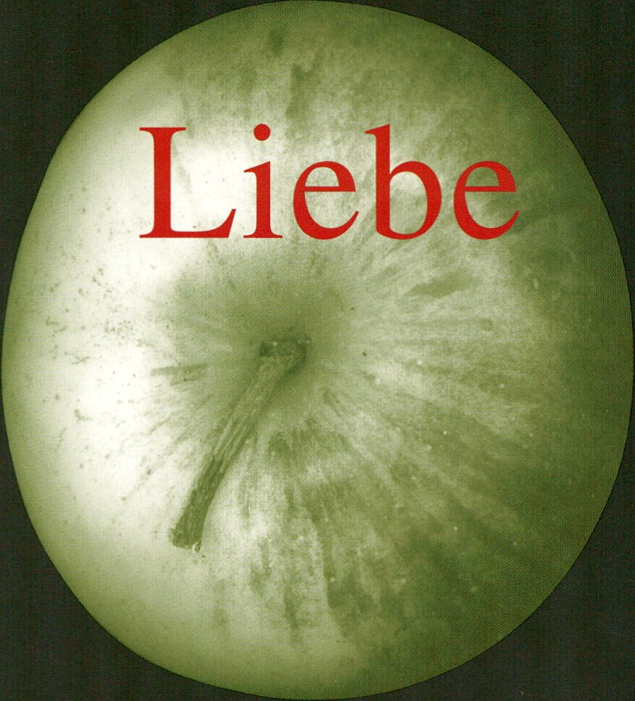Ausgaben 2003:
Nr. 49 (März 2003)
„Atelier“
Nr. 50 (Juni 2003)
„Die 50er Jahre“
Nr. 51 (September 2002)
„Nichts als die
Wahrheit “
Nr. 52 (Dezember 2003)
„Liebe“
Editionen:
Olafur Eliasson,
Dan Graham,
Zoe Leonard,
Michel Majerus,
Lucy McKenzie,
Richard Phillips, u.a.
Texte zur Kunst, Torstrasse 141, D-10119 Berlin Tel: 030-2848 4939 email: verlag@textezurkunst.de
WHY
BERLIN?
Ausstellungen und Veranstaltungen im Frühjah
r2004
pOesls. Digitale Poesie 3. berlin biennale für
13. Februar - 4. April 2004 Zeitgenössische kunst
14. Februar - 18. April 2004
KW Institute for
Contemporary Art
Marti n-Gropius-Bau
Kino Arsenal
Künstlerische Leiterin
Ute Meta Bauer
Zeitgenössische Künstler aus
den nordischen Ländern in
Berlin
31. Januar - 12. April 2004
Nationalgalerie im Hamburger
Bahnhof
Museum für Gegenwart -
Berlin
Kuratorin: Gabriele Knapstein
Kulturforum Potsdamer Platz,
Sonderausstellungshallen
literaturWERKstatt berlin in
Kooperation mit der Stiftung
Brückner-Kühner (Kassel)
und mit Unterstützung der
Kunstbibliothek der staat-
lichen Museen zu Berlin
Kurator: Friedrich W. Block
Co-Kurator: Benjamin Meyer-
Krahmer
Das MoMA in Berlin - MaerzMusik - Festival i-peg
für aktuelle Musik bild.ton.maschine
25. März - 18. April 2004
Meisterwerke aus dem Museum
of Modern Art, New York
18. - 28. März 2004
20. Februar - 19. September
2004
Neue Nationalgalerie
Kuratoren: Angela Schneider
(Neue Nationalgalerie) / John
Elderfield (MoMA)
Haus der Berliner Festspiele
und andere Orte
Künstlerischer Leiter:
Matthias Osterwold
Künstlerhaus Bethanien
Kurator: Johannes Fricke-
Waldthausen
Supervisor: Peter Lang
maerzmusik.de
www.bethanien.de
www.das-moma-in-berlin.de
Der Bereich Exhibition umfasst sowohl die Fly Utopia! Ausstellung,
Performances und Bildschirm basierte Arbeiten, als auch die Screen-
ing Programme aus dem Image Wettbewerb.
Die Fly Utopia! Ausstellung wird am 30. Januar eröffnet und
dauert über das Festival hinaus bis zum 15. Februar. Hier sind
künstlerische Entwürfe utopischer und dystopischer Ökonomiekon-
zepte im Fly Utopia! Market versammelt. Weitere Projekte in der
Ausstellungshalle liefern Standpunkte zu verloren gegangenen
gesellschaftlichen Utopien und präsentieren Vorstellungen einer bes-
seren, anderen Zukunft. Bis zum 4. Februar sind mit ,(void)traffic‘
und ,Haptic Opposition' zwei Installationen zu sehen, die von der
Jury ebenfalls ausgezeichnet wurden.
Die Bildschirm basierten Arbeiten, die ebenfalls bis zum
4. Februar präsentiert werden, sind im wesentlichen aus den Wett-
bewerbseinreichungen hervorgegangen. Die Auswahl der auf Rech-
nern gezeigten, zum Teil Netz basierten, zum Teil als CD-Rom oder
DVD-Rom produzierten Arbeiten zeichnet sich durch die Diversität
aus, die das Potenzial des Rechners als Gestaltungs- und Ausgäbe-
medium spiegelt.
The exhibition programme includes Fly Utopia! exhibition, perform-
ances, and screen-based works, as well as screenings from the Image
competition.
The Fly Utopia! exhibition opens January 31st and continues
beyond the festival until February 15th. Within the exhibition, the
Fly Utopia! market gathers utopian and dystopian designs of eco-
nomic concepts. Other projects articulate positions on lost social
utopia and present ideas for a better and a different future. Two
installations, also distinguished by the jury, ‘(void)traffic’ and
‘Haptic Opposition’, will be exhibited until February 4th.
Screen-based works, also on display until February 4th, were
chosen from competition entries. The range of works shown (some
net-based, some presented on CD- or DVD-Roms) continues to diver-
sify as the computer's potential for design and display media Is
further explored.
Die Ausstellung wird unterstützt durch das Auswärtige Amt.
The exhibition is supported by the Federal Foreign Office.

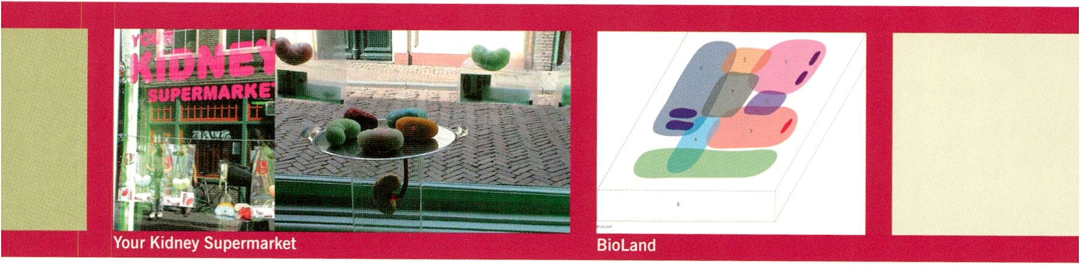

unterstützt dutch/supported by the British Council •• council
YOUR KIDNEY SUPERMARKET
xeno.bio.lab

Shilpa Gupta (in)
Die indische Künstlerin Shilpa Gupta zeichnet mit ihrer
Installation Your Kidney Supermarket und dem Web-
projekt xeno.bio.lab das düstere Bild des globalen
Organhandels, in dem moralische Bedenken keinen
Platz haben. In dieser Bonbon-bunten Welt ist das
Organ zur Ware geworden, das nach kapitalistischen
Prinzipien gehandelt wird. Die bizarre und hemmungs-
lose Konsumgier der .Ersten Welt', oft verschleiert
durch die Utopie einer segensreichen Globalisierung,
entblößt sich zwischen den hübschen Vitrinen, in
denen ,Take-away‘-Nieren auf ihre Käufer warten, und
den luxuriösen Angeboten des Medizintourismus auf
der Website. Der Besucher wird aufgeklärt über die
Handelswege der Organe, die an die Kolonialzeiten
erinnern, ebenso wie über die Lebensgeschichten der
Spender, die aus finanzieller Not ihr Organ verkaufen.
In Ihren künstlerischen Arbeiten thematisiert Shilpa
Gupta häufig Rollenverhalten und gesellschaftliche
Missstände, wobei sie sich in der Auswahl Ihrer Aus-
drucksmittel nicht ausschließlich auf digitale Medien
beschränkt.
In her installation Your Kidney Supermarket and the
webproject xeno.bio.lab, Indian artist Shilpa Gupta
portrays a gloomy image of the global organ trading
system where moral concerns have no place. In this
candy-coloured world the organ is becoming a goody
whose trade is based on capitalist principles. The
bizarre and out of control consumer greed of the First
World, often concealed by the utopia of beneficial
globalisation, is exposed by the artworks' pretty show-
cases, in which ‘take-away’ kidneys are waiting for
their customer, and luxurious offers are available
online for medicinal tourism. Visitors are informed
about organ trade routes, reminiscent of colonial
times, as well as the life history of donors who sell
their organs for financial reasons.
Shilpa Gupta’s selection of medium and means for
her artwork is not solely based on electronic media,
but also on considerations of role behaviour and social
I
grievance.
www.xeno-bio-lab.com
Lecture, 31.1. 14h i> see page 11]
Nomination/INTERACTION [>see page 47]
BIOLAND
Consuming Monsters: Big Perfect Infectious
A research project by Dunne and Raby (uk)
BioLand ist gleichzeitig Kaufhaus, Laboratorium und
Krankenhaus; ein Ort der Befriedigung aller Bedürf-
nisse hinsichtlich Geburt, Tod und Ehe, welche in einer
genetisch veränderten Welt vorstellbar sind. Es ist ein
existentielles Einkaufszentrum, das auf zutiefst men-
schliche Bedürfnisse spezialisiert ist, und zeigt, wie
Biotechnologie diese Wünsche und Notwendigkeiten
in Zukunft erfüllen wird.
Es ist eine thematische Sammlung, welche die Zu-
ordnung und das Verständnis bestehender und poten-
zieller biogenetischer Produkte unterstützt. Wichtig
ist hierbei, dass diese Produkte und Dienstleistungen
sowohl negative als auch positive Folgen aufzeigen.
Sie sollen keine Anleitung zur tatsächlichen Herstellung
sein, sondern die Diskussion anregen.
Die transmediale.04 präsentiert neueste, studenti-
sche Arbeiten, die unter der Leitung von Gerrard
O’Carroll und Fiona Raby an der Fakultät für Architek-
tur am Royal College of Art, London, entstanden sind.
BioLand is a fusion of department store, laboratory,
and hospital. A place to meet all our birth, death and
marriage-related needs in a genetically modified
world. An existential shopping centre focusing on
deeply human needs and how biotechnology will
impact on the ways these needs are met and under-
stood.
It is a thematic container for organising and
understanding existing and potential bio-products,
services and projects. It is important that these prod-
ucts and services represent both negative and positive
implications, their purpose is to stimulate discussion
rather than be taken up for manufacture.
transmediale. 04 presents current student works
developed under the guidance of Gerrard O’Carroll
und Fiona Raby (Unit Tutors) in the AD(Lab)04,
Architecture Department at the Royal College of Art,
London.
Beteiligte Studenten /participating students:

Joel Dunmore, Andrea Goecke, Sally Quinn,

David Pierce, Sheila Qureshi, Philip Joseph,

Paula Fitzgerald, Alaistair Steele.
Lecture, 31.1. 12h [> see page 11]
Conference, 1.2. 14.30h [> see page 7]
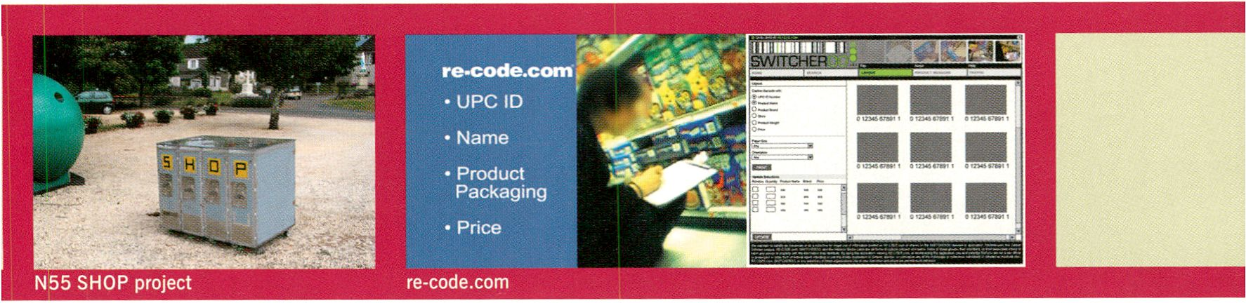N55 SHOP PROJECT, 2004
N55 (dk)
N55 werden eine Version ihrer Arbeit SHOP im Fly
Utopia! Market installieren.
Der Austausch von Waren wurde im Zuge der Ge-
winnmaximierung immer weiter monopolisiert. SHOP
versucht eine Möglichkeit aufzuzeigen, die Bedürfnisse
des Einzelnen zu befriedigen, ohne sich gegenseitig
auszubeuten und einen Warentausch ohne den Einsatz
von Geld zu ermöglichen. Jeder kann hier alle mögli-
chen Dinge beisteuern, die die Benutzer dann aus-
leihen oder austauschen können. Die Dinge in SHOP
werden nach drei Kategorien bezeichnet. Eine gelbe
Markierung bedeutet, dass sie nur in SHOP benutzt
werden können. Die magenta färben markierten Dinge
können ausgeliehen werden. Dinge mit einer cyan
farbenen Kennzeichnung dürfen benutzt, ausgeliehen,
getauscht und, wenn nötig, mitgenommen werden.
Die Installation von SHOP ist speziell für diese
Situation entwickelt und angepasst worden. N55 sind
während der gesamten Dauer des Festivals anwesend.
A/55 will install a version of SHOP in the Fly Utopia!
Market.
Exchange has been monopolised by profit-oriented
motivations. SHOP is an attempt to show that it’s
possible to meet each others' needs without having to
exploit one another. SHOP will enable the public to
exchange items instead of using money.
At SHOP, one can contribute things for others to
use, borrow, swap or take as they need. All sorts of
items will be available at SHOP, and will be labelled
under different categories in order to show that they
can only be used at SHOP (yellow tag), borrowed
(magenta tag), or they can be used, borrowed, swap-
ped, or if necessary, taken (cyan tag).
This installation of SHOP has been developed and
adapted especially for transmediale. 04. A/55 will be
present throughout the duration of the festival.
www.n55.dk/SHOP.html
RE-CODE.COM
Conglomco.org and The Carbon Defense League (us)
Re-code.com ist ein sozialer Eingriff, der die Software-
strukturen offenlegt, die das Leben und die Wirtschaft
beherrschen. In den Worten von Conglomco.org aus-
gedrückt, versuchen sie „die Absurdität eines Systems
offen zu legen, das den Diebstahl der Konzerne deckt,
während es geringfügige Fälle von Ladendiebstahl
übermäßig kriminalisiert.“
Conglomco.org nutzt das Web, Scanner, Barcodes,
Datenbanken und sogar die geistige Verfassung der
Kassierer, deren monotone Tätigkeit sie dazu bringt, die
Preisveränderungen nicht zu bemerken. Sie machen
auf die Stärke und Schwäche all dieser Systeme auf-
merksam und instrumentalisieren sie für einen sozialen
Kommentar. Die einfache Website stellt alle Informa-
tionen zur Verfügung, die zum Verständnis der Idee
notwendig sind, und dient als Kommunikationsplatt-
form für die gemeinsame Agitation gegen Konzerne.
Aufgrund einer einstweiligen gerichtlichen Verfügung
ist das Projekt derzeit offline.
Re-code.com is a social hack exposing the software
structures that dominate our lives and economy, in
Conglomco.org's words, they are trying to "showcase
the absurdity in a system that allows corporate theft
to go unpunished while deeply criminalizing petty
consumer theft”.
Congiomco.org uses the web, scanning equipment,
barcodes, databases, and even the mental state of
the checkout employees whose job causes them not to
notice anomalies in the price of goods. It points out
the strengths and weaknesses of all these systems
and exploits them as a social commentary. The simple
website provides essential resources for communicat-
ing their point, and serves as a publishing board and
vehicle for generating corporate disdain.
Due to a preliminary injunction the project is
currently offline.
www.re-code.com
Nomination/SOFTWARE [> see page 49]
REMOTE LABOR SYSTEMS
Plug’n’Pray
Remote Labor Systems

Alex Rivera (us)
In dieser Zelt des Terrors, in der Amerika die Zahl der
Abschiebungen und Verhaftungen illegaler Einwan-
derer erhöhen muss, sehen wir uns schwierigen Fragen
gegenüber: „Wie kann die amerikanische Wirtschaft
ohne eingewanderte Arbeitskräfte wettbewerbsfähig
bleiben?" und „Wenn es gelingt die amerikanischen
Grenzen wirksam zu schließen, wer wird dann die
Arbeit verrichten, die heute von Millionen illegaler
Einwanderer getan wird?"
Für Remote Labor Systems sind diese Fragen nicht nur
theoretischer Natur. RLS leistet Pionierarbeit bei der
Verknüpfung von Breitbandtechnologie für das Internet
und preiswerter Robotertechnik, um schließlich kon-
kurrenzfähig gegenüber den illegalen Einwanderern in
der amerikanischen Wirtschaft zu werden.
Wir hoffen, dass Ihnen unsere Website gefällt, und
dass Sie zusammen mit uns Amerika in diesen gefähr-
lichen Zeiten wettbewerbsfähig halten.
Roger H. Buck, President
Remote Labor Systems
In these times of terror, as America needs to increase
its deportation and detention of illegal immigrants,
we must confront difficult questions like: “How will
the American economy stay competitive without im-
migrant labor?" and “If America succeeds in sealing
its borders, who will do the work of today's millions of
illegal immigrants?"
For Remote Labor Systems, these questions are not
merely theoretical. RLS is pioneering a fusion of
broadband internet technology and low-cost robotics,
designed to eventually compete with illegal immi-
grants for the market of carrying out the most basic
functions in the American economy.
We hope you find our site informative, and will join us
as we try to find a way to keep America competitive in
these perilous times.
Roger H. Buck, President
Remote Labor Systems
PLUG’N’PRAY

UsineDeBoutons (it): Liooello Bnrean / Chiara Grandesso
Plug’n’Pray basiert auf der Erkenntnis, dass Religion
keineswegs ein mystisches Erlebnis oder gar eine Reise
zum transzendenten Innersten der Existenz ist, sondern
sich zu einem flüchtigen Konsumgut gewandelt hat.
Spannungen zwischen ethnischen Gruppen wach-
sen im Zeitalterder Migration. Kulturen vermischen
sich und bilden neue, stimulierende und komplexe
Kreuzungen. Gleichzeitig verursacht der kulturelle
Unterschied von moralischen Werten, Traditionen,
politischen Idealen und Glaubensfragen massive
Konflikte. Diese kulturellen Dominanten beeinflussen
Alltag, Bildungswesen, Massenmedien und Politik.
Auf ihnen basieren Genozid und die Idee einer über-
legenen Rasse genauso wie Religionskriege. Die ein-
fach zu installierenden Plug’n’Pray-Kits nutzen neue
Technologien und Marketing-Methoden für die Distri-
bution von Religion. Jedes Kit wird in einer für kom-
merzielle Software typischen Verpackung geliefert.
Nutzer-freundliche und an die neuesten Trends oder
persönlichen Vorlieben anpassbare Versionen stehen
zur Auswahl.
The concept behind Plug’n’Pray is religion's move
away from the mystical experience or personal journey
to get closer to our transcendent inner dimension
- it now belongs to the FCG (Fast Consumer Goods)
segment.
In times of constant immigration, tensions between
ethnic groups increase. Cultures mingle with each
other to create new, stimulating and complex cross-
overs, but at the same time this process causes con-
flicts due to the cultural difference in moral values,
traditions, political ideals and religious beliefs.
Cultural values are put into practice in a variety of
ways: everyday behaviour, educational systems, mass
media, political campaigns, as well as genocide in
the name of racial supremacy or religious war. Modern
technology and new methods to market religion open
up new distribution channels to deliver faith to the
end user in ready-to-install kits. Each kit comes
in familiar packaging, like a software product.
User-friendly and customizable - according to the
latest trends, needs, or personal interests - kits are
available.
www.plug-pray.org
www.cybracero.com
AUGE/MASCHINE II
{III
]—1—LL

Harun FarocW (de)
Die Utopie einer sich unablässig perfektionierenden
Technologie impliziert das Verschleifen menschlicher
und maschinischer Funktionen.
„In Auge/Maschine II versammelt Farocki Bildma-
terial aus dem militärischen wie zivilen Sektor, das
zeigt, wie Maschinen intelligent operieren, und was sie
sehen, wenn sie auf der Grundlage von Bildverarbei-
tungsprogrammen arbeiten.“ (Antje Ehmann)
„Im Zentrum des Films stehen die Bilder des Golf-
kriegs, die 1991 eine Sensation auslösten. In den
Aufnahmen der Projektile, die sich ihrem Ziel nähern,
waren Bombe und Reporter identisch. Es war unmög-
lich, zwischen fotografierten und (Computer-) simulier-
ten Bildern zu unterscheiden. - Der Verlust des .wahren
Bildes' bedeutet, dass das Auge nicht länger die Rolle
des Geschichtszeugen spielt.“ (Harun Farocki)
Harun Farocki wurde für Auge/Maschine II mit dem
Medienkunstpreis 2003 des ZKM Karlsruhe und des
SWR ausgezeichnet.
The utopia of technology getting more and more
perfect implies the blurring of boundaries between
human and machinic functions.
“In Eye/Machine II Farocki has brought together
visual material from both military and civilian sectors,
showing machines operating intelligently, and what
it is they see when working on the basis of image pro-
cessing programs." (Antje Ehmann)
“The film centers on the images of the Gulf War
which caused worldwide sensation in 1991. In the
shots taken from projectiles homing in on their tar-
gets, bomb and reporter were identical. It was impos-
sible to distinguish between the photographed and
the (computer) simulated images. - The loss of the
‘genuine picture’ means the eye no longer has a role
as historical witness." (Harun Farocki)
For Eye/Machine II, Harun Farocki has been awar-
ded the Media Art Award 2003 of ZKM Karlsruhe and
S WR broadcasting,
director, scriptwriter: Harun Farocki
with Matthias Rajmann, Ingo Kratisch, Kilian Hirt
editor: Max Reimann
with support from ZDF/ 3sat, Mainz, Inge Classen,
Galerie Greene Naftali, Carol Greene and Brugge 2002,
European Capital of Culture/desire productions, Cis Bierinckx
production: Harun Farocki Filmproduktion, Berlin, 2002
translation: Laurent Faasch-lbrahim
length: 15 min., format: video, col. and b/w
DIE ZELLE
Antonio Negri und das Gefängnis

Angela Melitopoulos (de)
Für den Philosophen Antonio Negri, der 1999 mit
Co-Autor Michael Hardt den Weltbestseller .Empire'
veröffentlichte, ging in diesem Sommer ein 24 Jahre
andauerndes Kapitel repressiver, Italienischer Politik
durch Haft, Exil und Hausarrest zu Ende. „Die Tat-
sache, Gefangener gewesen zu sein, hat mein Leben
nicht ruiniert. Ich habe natürlich den Vorteil ein Intel-
lektueller zu sein, aber ich ziehe immer wieder den
gleichen Schluss: Gefangener zu sein Ist schrecklich,
aber vielleicht ist das Gefängnis heutzutage etwas
Überholtes, und kann dir nicht mehr wirklich etwas
anhaben“, so Negri am letzten Tag seiner Strafe in
Rom. Sein Bericht über sein Leben als Gefangener
beschreibt neue Kontrollformen im Strafvollzug, die
Psyche und Gehirn der Gefangenen im Blick haben
und Formen des Widerstandes, mit der er „die Freiheit
seines Geistes“ bewahren konnte.
Die Zelle ist eine DVD aus drei Video-Interviews,
die 1997 im Exil in Paris, 1998 in der Zelle des
römischen Gefängnis Rebibbia und 2003 in Rom
entstanden und die miteinander verknüpft wurden.
This past summer a 24-year chapter of repressive
Italian politics of imprisonment, exile, and house
arrest ended for philosopher Antonio Negri, who, in
1999, published the international bestseller 'Empire'
with Michael Hardt. “The fact that I was a convict did
not ruin my life. Of course, I have the advantage of
being an intellectual, but my conclusion is always the
same: being a convict is horrible, but perhaps nowa-
days the prison is something obsolete and can't really
harm you anymore, ” said Negri on his last day of
imprisonment in Rome. In the report about his life as
a convict he describes new forms of control in prison
that focus on the psyche and brain of the convict, and
forms of resistance, allowing him to keep the “free-
dom of his intellect".
Die Zelle is a DVD consisting of three video inter-
views interconnected with each other: the first con-
ducted in 1997 while exiled in Paris, the second in
1998 in the cell of Rebibbia prison in Rome, and the
final one in 2003 in Rome.
Conference Keynote, Sat 31.1. 20h [> see page 6]
unterstützt durch/supported by Kunst-und Kulturstiftung der
Stadtsparkasse Düsseldorf


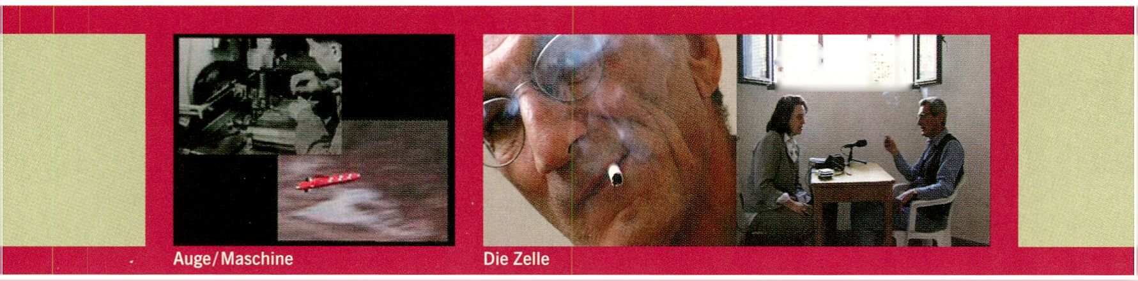
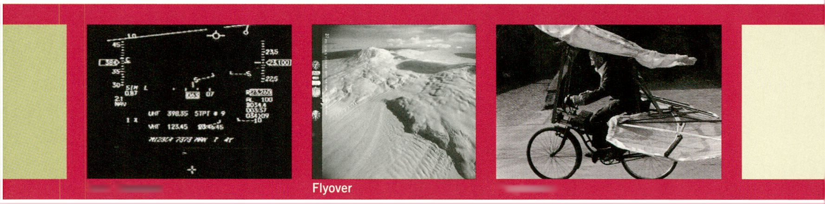Safe Distance
Flugfahrrad

SAFE DISTANCE

US Air Force/kuda.ürg, New Media Center, Novi Sad (yu)
Ein .sicherer' Krieg, ein Krieg ohne Tote, ist eines der
Hauptversprechen moderner Kriegführung. Der Angriff
auf Jugoslawien im Jahr 1999 wurde als humanitäre
Intervention mit geringfügigen .Kollateralschäden’
bezeichnet. Diese Attacke war der erste Krieg, der aus-
schließlich durch Luftangriffe ohne die Invasion durch
Bodentruppen gewonnen wurde. Das Video Safe
Distance nährt die Utopie eines Krieges ohne Opfer,
führt sie aber letztendlich ad absurdum.
Safe Distance basiert auf Videoaufnahmen, die
während der NATO-Aktion gegen Jugoslawien auf-
gezeichnet und von kuda.org aufbereitet wurden. Die
Aufzeichnung stammt aus einem der Kampfflugzeuge
und zeigt die letzten Momente vor dem Aufprall des
zum Absturz gebrachten Flugzeuges. Das Display des
Piloten ist seine einzige Verbindung mit der Außenwelt
und der Realität, die er am Boden produziert. Jedes
Objekt ist Teil einer virtuellen Repräsentation, von der
der Pilot vollständig abhängig ist.
The most prominent promise in today’s warfare is a
safe war, a war without casualties. The campaign
against Yugoslavia was entirely based on the premise
that it is not actually a war but rather a humanitarian
intervention with some collateral damage. The attack
on Yugoslavia is the first war in history won exclusively
with air strikes, without the involvement of ground
troops. Safe Distance, at first supports this utopia of a
safe war, but its final consequence reveals the
absurdity of this idea.
Safe Distance is based on a video recorded in 1999
during the NATO intervention against Yugoslavia, and
was post-produced by kuda.org. It was recorded on
board one of the fighter planes, and shows the last
moments before the plane crashed. The pilot’s display
is the only connection he has with the outside world;
he is isolated from the reality he produces on the
ground below. Every object is part of this virtual dis-
play which the pilot is completely dependent upon.
www.kuda.org
FLYOVER

Ed Osborn (us)
Flyover ist eine Videoarbeit, die aus dem Material einer
Fotoserie produziert wurde, mithilfe derer Mitte der
1960er Jahre die Antarktis kartografiert wurde. Die
Aufnahmen wurden beim Überfliegen der Antarktis
gemacht und enthalten jeweils eine genaue Positions-
und Zeitangabe. Zu diesen Stilleben liest in Flyover
eine Stimme die Namen der bis dato unbenannten
Orte. Bild und Text dokumentieren so einen Moment,
in dem das leere Land zum ersten Mal mit Information
.bestellt’ wird, ein Moment also, in dem das mensch-
liche Bedürfnis, allem und jedem einen Namen zu
geben, über tausende Meilen unberührten Eises glitt.
Flyover is a single-channel video work made from a
sequence of aerial reconnaissance photographs pro-
duced in the mid-sixties to map the Antarctic. The
pictures were shot from the bottom of a plane and
include in the image itself a record of the time and
where the picture was taken. The still images are
accompanied by a voiceover reading the names given
to the geographical areas. The images and text in
Flyover are artefacts of a moment when a blank land
was first harvested for information, a moment where
the human urge to inscribe and name everything
glided across thousands of miles of previously un-
touched ice.
www.roving.net
FLUGFAHRRAD

Gustav Mesmer (de)
Gustav Mesmer wurde am 16. Januar 1903, als fünftes
von zehn Geschwistern, geboren. Durch einen unglück-
lichen Zufall wurde Mesmer 1929 in die Psychiatrie
eingeliefert. Seine Isolation sollte 35 Jahre dauern.
Sein Traum, aus eigener Kraft von Dorf zu Dorf fliegen
zu können, rettete ihn über diese Zeit hinweg. Unent-
wegt bastelte er an seinen Fluggeräten, konstruierte
und zeichnete. Bald wurde er liebevoll der „Ikarus vom
Lautertal“ genannt.
Gustav Mesmer was born on 16 January 1903 as the
fifth of ten children. In 1929 he was accidentally
brought into a psychiatric hospital. His isolation was
to last for 35 years. His dream of being able to fly
from one village to another occupied his days. He was
steadfest in tinkering, constructing and sketching his
aircrafts. Soon Mesmer was fondly referred to as
“Icarus of the Lauter Valley".
www.gustavmesmer.de

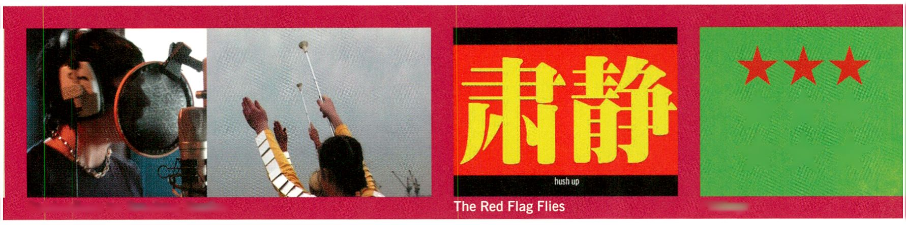
★ ★★
★ ★★

Celebrations for Breaking Routine
F(S)lags

CELEBRATIONS FOR BREAKING ROUTINE

Kristin Lucas (us)
Die drei britischen Girl-Bands Flamingo 50, Venus und
Exit 3 wurden von der Künstlerin aufgefordert, ihre
Hoffnungen, Wünsche und Vorstellungen von der
Zukunft zu formulieren. Die so entstandenen Songs
thematisieren ganz unterschiedliche Bereiche des täg-
lichen Lebens und reichen von der Auseinandersetzung
mit Umweltproblemen und globaler Politik bis zu ganz
persönlichen Sehnsüchten. Die Videodokumentation
der Aufnahmen bildet das Kernstück der Installation
und gibt einen tiefen Einblick in eine Generation, deren
Vorstellung einer zukünftigen Welt von Realismus und
Beklemmung geprägt ist.
Celebrations for Breaking Routine ist eine Auftrags-
arbeit für das FACT (Foundation for Art & Creative Tech-
nology) Collaboration Programme.
Three Merseyside girl-led bands, Flamingo 50, Venus
and Exit 3 were invited by artist Kristin Lucas to write
and record new songs about their own visions of the
future. Sometimes wistful, often defiant, the songs
reflect the young women’s concerns with the environ-
ment and global politics as well as personal dreams
and aspirations. These performances and recordings
form the core of Celebrations for Breaking Routine
and give insight into a generation whose Imagination
of a future world is molded by a sense of realism and
anxiety.
Celebrations for Breaking Routine is a FACT
Collaboration Programme Commission.
www.celebrationsforbreakingroutine.com
F(S)LAGS

Heman Chong/NoSleepRegulred (sg)
Flaggen sind zentrale Symbole zur Vermittlung spezi-
fischer Ideologien. Wenn bestimmte Organisationen
miteinander verschmelzen, verändert sich oft gleich-
zeitig die Symbolik ihrer Flaggen. F(S)lags besteht aus
eine Reihe animierter Flaggen. Diese repräsentieren
einen Akt der Besetzung, der unserer Verständnis von
Identität und Raum bestimmt. F(S)lags reinterpretiert
gebräuchliche grafische Symbole und Farben, wie
sie für Flaggen verwendet werden: Trikoloren, Sterne,
Streifen, Kreise und Halbmonde - alle zu einer visuel-
len Aussage geremixt.
Flags are essential symbols used by organisations in
order to communicate specific ideologies. In most
cases, flags transform when organisations evolve or
are assimilated by others. F(S)lags consists of a series
of animated flags, conceptualised around the notion
of the occupation of territories. This act of occupation
defines our sense of identity and space. The work
reinterprets familiar graphic symbols and colors used
in many flags today. Tri-colors, stars, strips, circles,
crescents ... all endlessly remixed into a distinct
visual mediation.
THE RED FLAG FLIES (HONGQI PIAO)

ZtiouHongxiaiig(cn)
Ist die Utopie einer kommunistischen Gesellschaft
im modernen China noch lebendig oder wird sie nur
künstlich am Leben gehalten? Das Videoessay von
Zhou Hongxiang oszilliert zwischen den Antworten auf
jene Fragen und präsentiert ein zeitgenössisches China
zwischen kommunistischen Phrasen und kapitalisti-
scher Marktwirtschaft. The Red Flag Flies wirft mit
Tiefsinn und Humor einen kritischen Blick nicht nur auf
die Parolen des Maoismus, sondern auf alle ,-ismen’
dieser Welt, seien sie ökonomischer, politischer oder
ideologischer Herkunft. Das Video ist ein Versuch, das
Phänomen Film zu de- und zu rekonstruieren, die
aktuelle ästhetische Praxis und kognitive Erkenntnis zu
hinterfragen und eine neue Bildsprache zu erkunden.
Is the utopia of a communist society in China still
alive or just kept alive artificially?
In Zhou Hongxiang’s video essay possible answers
are interconnected, while presenting today’s China as
a nation torn between communist rhetoric and capi-
talist economy. Simultaneously, The Red Flag Flies
critically reflects on the slogans of Maoism as well
as on all kind of ‘-isms' in the world - albeit their
economical, political or ideological origins. The Red
Flag Flies tries to deconstruct and reconstruct the
phenomenon of cinema by questioning current aes-
thetic experiences and cognitive perception, and
(
tries to explore a new discourse on the power of
images.
Screening, Sat 31.1. 17 h [> see page 29]
Nomination/IMAGE [> see page 45]
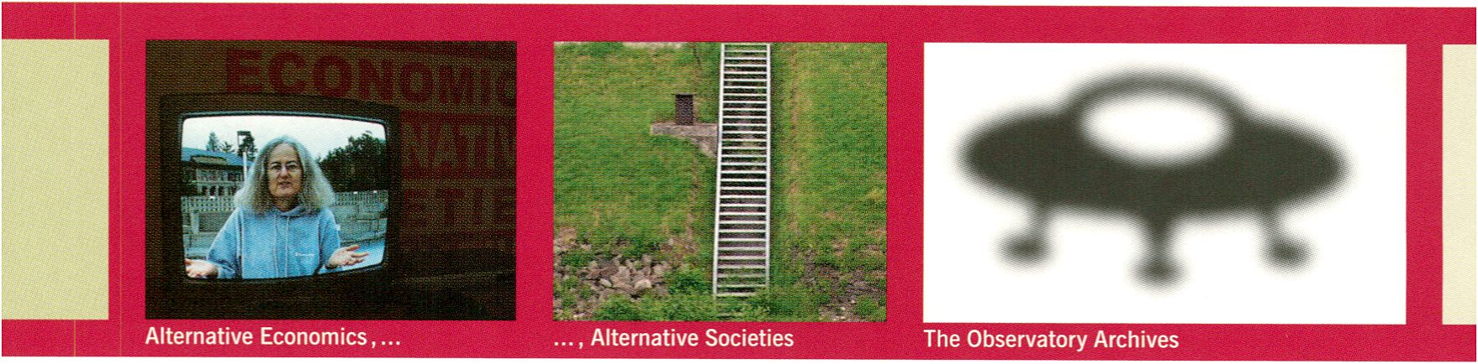ALTERNATIVE ECONOMICS, ALTERNATIVE SOCIETIES

Oliver Ressler (at)
Nach dem Verlust eines Gegenmodells zum Kapitalis-
mus, haben es zu Beginn des 21. Jahrhunderts alter-
native Konzepte einer ökonomischen und gesellschaft-
lichen Entwicklung schwer. Alternativen werden in den
Industriestaaten nämlich nur dann breiter diskutiert,
wenn sie die bestehenden Machtverhältnisse im
kapitalistischen System nicht in Frage stellen. Andere
sozio-ökonomlsche Ansätze werden hingegen als
utopisch bezeichnet, abgewertet und von einer ernst-
haften Auseinandersetzung ausgeschlossen.
Im Rahmen des themenspezifischen Interview-
Archivs ,Alternative Economics, Alternative Societies'
werden unterschiedliche Konzepte, Modelle und
Utopien für alternative Ökonomien und Gesellschaften
fokussiert, deren Gemeinsamkeit die Zurückweisung
des kapitalistischen Systems ist. Zu jedem Konzept
wurde ein Interview geführt. Diese Videos werden In
der Ausstellung in einer Archiv-Situation gezeigt und
bilden die zentralen Elemente der Installation.
After the loss of a countermodel for capitalism, alter-
native concepts for economic and social development
are facing difficulties at the beginning of the twenty-
first century. In industrialised nations, alternatives are
only discussed when they do not question the existing
power relations of the capitalist system. Other socio-
economic approaches are labeled utopian, thereby
devalued and excluded from serious discussion.
Within the framework of the theme-specific inter-
view archive 'Alternative Economics, Alternative
Societies', the focus is on diverse concepts, models,
and utopias for alternative economies and societies
sharing a rejection of the capitalist system. For each
concept, an interview was carried out. In the exhibi-
tion, the videos are displayed in a kind of archive
situation.
www.ressler.at
OVNI wird unterstützt durch/OWV/ is supported by


THE OBESERVATORY ARCHIVES

OVNI (es)
Archivos Babilonia ist ein Medienarchäologie-Projekt,
das Materialien von den Schattenseiten der Zivilisation
sammelt und aufbereitet: audiovisuelles Lehrmaterial,
das den amerikanischen Traum vermitteln soil, Werbe-
videos von Militär, Pharma- und Genindustrie, Selbst-
darstellungen von Großkonzernen und globale Propa-
ganda...
Viele dieser audiovisuellen Dokumente waren nur
sehr zeitgebunden und für einen speziellen Zweck aus-
gelegt: Weiterbildung, Publicity etc. Daher wird ihre
eigentliche Bedeutung, einmal aus dem ursprünglichen
Kontext herausgelöst, umso deutlicher. Das Resultat ist
ein verstörender Katalog von Absichten, Zielen und der
Darstellung der hierfür eingesetzten Mittel.
Die Observatory Archives sind nach bestimmten
Themen strukturiert und versuchen zur Kritik zeitge-
nössischer Kultur zu ermuntern. Bisherige Themen
waren unter anderem .identity versus media' (1997-
1998), .community' (2001), .globalisation’ (2002).
In den letzten zehn Jahren hat OVNI mehr als 700
Dokumente für die Observatory Archives zusammen-
getragen.
Archivos Babilonia is a media archaeology project
that collects and compiles material from the dark side
of our civilisation: audiovisual educational and com-
mercial material generating the American Dream,
early television advertising, promotional material from
military, pharmaceutical and genetics industries, cor-
porate publicity and global propaganda...
Many of these audiovisual documents were not
produced to last, but rather to fulfil specific functions
at a particular time: training, publicity, etc... This is
why, when they are taken out of the context of their
time or intended use, their meaning is revealed with
surprising clarity even to those used to the constant
publicity aimed at consumers. The result is a disturb-
ing catalogue of intentions, aims, and the means used
to achieve them.
The Observatory Archives are structured around
particular themes and aim to encourage a critique of
contemporary culture. Past themes include: identity
versus media (1997-1998), community (2001),
globalisation (2002).
In the 10years since its foundation, OVNI has
acquired more than 700 documents and works for
the Observatory Archives.
www.desorg.org
Screening, Sat 31.1. 18,30h [> see page 30]
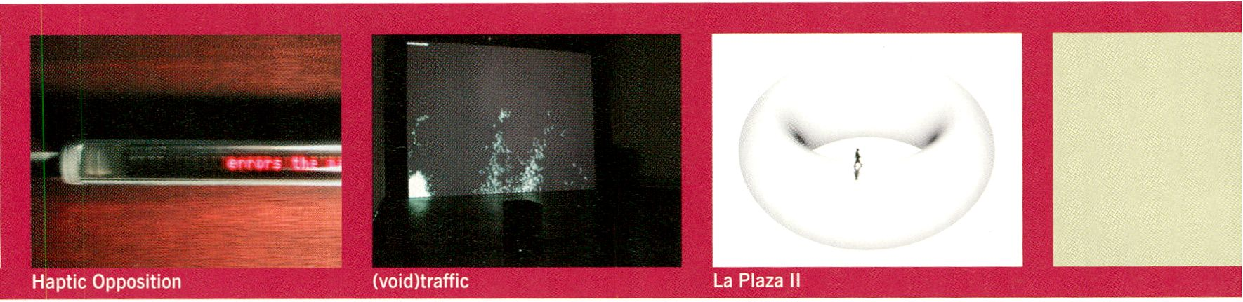HAPTIC OPPOSITION

Simon Schießl (de/us)
Das zentrale Element von Haptic Opposition ist ein
mechanisches Textdisplay, das gleichzeitig von Mensch
und Maschine bewegt werden kann. Wenn die
Maschine für eine Weile unberührt bleibt, zeigt sie
einen Text, der aus philosophischen Fragmenten über
die Beziehung von Mensch und Maschine,
zusammengesetzt Ist. Wenn das Display berührt wird,
registriert die Maschine dies und schaltet auf den Inter-
aktiven Modus um. Der Mensch beeinflusst die zwei
Hauptvariablen des Kontrollmodus: Nervosität und
Aggression. Im Zustand der größten Aggression
widersetzt sich die Maschine dem Menschen physisch
und zeigt ihren Programmcode Zelle für Zeile an.
Haptic Opposition is centered around a text display
that is mechanically movable, driven by both humans
and machine. If the machine stays untouched for
a while, it ticks out a flow of sentences assembled
from text fragments pertaining to the philosophy of
man-machine relationships. When someone touches
the text display, the machine senses this contact
and switches to interaction mode. The human contact
influences two main variables of the control code:
nervousness and aggression. In its highest aggression
I mode, the machine physically opposes the inter-
• actor and displays its own program code line
1 after line.
I Nomination/INTERACTION [> see page 47]
(VOID)TRAFFIC

Yutichul Kim (hr/de)
(void)traffic erlaubt eine spektakuläre Erfahrung von
Datenverkehr. Es ist eine direkte Visualisierung von
Programmcode, der in Echtzeit auf dem transmediale-
Server ausgeführt wird. Der Code wird als Aktivitäts-
wellen dargestellt - mit zunehmender Aktivität werden
die Wellen höher, und umgekehrt, (void)traffic kom-
biniert technische mit künstlerischer Beobachtung und
Analyse innerhalb der sehr ästhetlsierten Darstellung
des laufenden Programms.
(void)traffic provides a spectacular experience of data
traffic: a direct, real-time visualisation of the code
being executed on the transmediale server. The code
is displayed in waves of activity - with increased
activity, the waves grow higher, and vice versa.
(void)traffic combines technical and aesthetic inge-
nuity in a highly-aestheticised experience of running
code.
Lecture, Mon 2.2. 14h [> see page 12]
Honourable Mention/SOFTWARE
sponsored by Kunsthochschule für Medien
LA PLAZA II

Tania Ruiz Gutierrez (co/cl)
La Plaza II gehört zu einer Reihe von Filmen, die die
Künstlerin als geschlossene Systeme oder ,Universen‘
programmiert hat. Sie thematisiert die zyklische Zeit
bzw. die Verschmelzung gleichzeitiger Zeit in einem
Raum. La Plaza II ist aus Einzelaufnahmen konstruiert,
die sich simultan und dissynchron wiederholen. Die
Personen scheinen so auf einem unendlich fließenden
Untergrund zu wandeln - ein Eindruck, der sich auf-
grund des unterschiedlichen Schattenwurfs der Figuren
und der architektonischen Inkohärenz als Illusion ent-
puppt. Die Minimalisierung der Bewegung der Perso-
nen lässt die Figuren als Archetypen erscheinen.
La Plaza II belongs to Ruiz' series of films program-
med as closed systems or universes. The subject of
La Plaza II is cyclic time and the crossing of simulta-
neous time in one space. The piece is built from indi-
vidual shots looping simultaneously and desynchro-
nously. Everybody is moving over an invisible endless
rolling corridor. The common ground reveals itself as
an illusion through the diverse direction of the shad-
ows and spatial incoherence of the architecture. The
reduction in motion applied to the figures operates as
a reduction in character, and their archetypal appear-
ance is unavoidable.
Lecture, Sat 31.1. 15h [> see page 11]

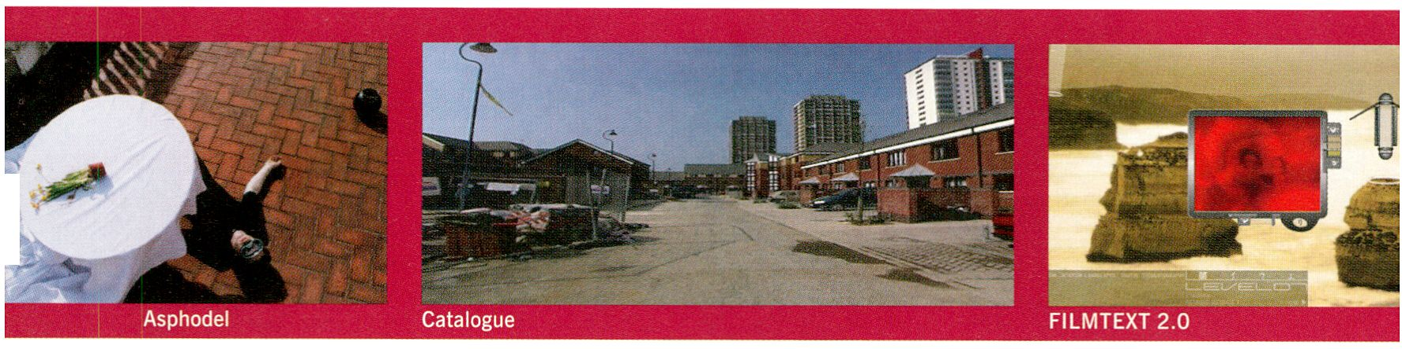

BLEEDING THROUGH - LAYERS OF
LOS ANGELES 1920-1986

Norman M. Klein, Rosemary Cornelia,
Andreas Kratky (de/us)
Bleeding through erschließt ein dichtes und
vielschichtiges Netz von Erzählungen eines
der ethnografisch komplexesten Distrikte der
Vereinigten Staaten - eine literarische Reise,
basierend auf einer fiktiven Dokumentation.
Bleedingthrough creates an intense and
multi-layered web of narratives dealing with
and within one of the most complex ethno-
graphic districts in the United States - a loo-
sely constructed documentary underlying a
flexible literary journey.
I Conference, Mon 2.2,20h
• t> see page 9]
I Nomination/IMAGE
I [> see page 45]
ASPHODEL

Depart (de/es)
Asphodel verdichtet in drei Kapiteln textliche,
filmische und generische Strukturen zu einer
poetischen Collage. Zitate aus Videokunst
und Experimentalfilm wechseln sich ab mit
Referenzen zur griechischen Mythologie und
zum Zen.
In three chapters, Asphodel brings together
textual, cinematic and generic structures to
form a poetic collage. Quotations from video
art and experimental film go along with
narrative references to greek mythology and
zen-ideas.
FILMTEXT 2.0

Mark Amerika, John Vega, Chad
Mossholder (us)
Auf der Suche nach dem Menschlichen In
einer postapokalyptischen Medienumwelt
verwendet FILMTEXT 2.0 Ausdrucksweisen
aus Netzkunst, Hypertext und grafischer Ani-
mation, ohne dass das Werk seine filmische
Anmutung verliert.
FILMTEXT2.0 is a fictional investigation of
what it means to be human in a post-apoca-
lyptic media environment. It references new
media genres such as net art, hypertext, and
motion graphic pictures while maintaining
traditional cinematic aspects.
www.markamerika.com/filmtext
STOP MOTION STUDIES

David Crawford (se)
In diesem Projekt wird die Körpersprache von
in U-Bahnen beobachteten Personen zur
grundlegenden Syntax für eine Serie von web-
baslerten Animationen, die Bewegung, Gestik
und algorithmische Montage erkunden.
In this project, the body language of subway
passengers becomes the basic syntax for
a series of web-based animations exploring
movement, gesture, and algorithmic
montage.
www.stopmotionstudies.net
Honourable Mention/IMAGE
CATALOGUE

desperate optimists (uk)
26 Einstellungen, stille subjektive Kamera-
fahrten durch meist unscheinbare Straßen
der Vorstädte Londons. In Catalogue vertiefen
die desperate optimists ihr Interesse am
städtischen Raum und dessen Beziehung zu
unseren Emotionen, Erlebnissen und
Träumen.
26 silent, mobile POV shots down each of
the predominantly non-descript suburban
streets. Catalogue extends desperate opti-
mists'interest in urban spaces and the
relationships people have to such spaces
through emotions, memory, dreams, and
social situations.
HOW TO WIN ‘SUPER MARIO BROS.’

Radical Software Group feat.

Alex Galloway (us)
Die 32 Textdateien dieses Projekts dokumen-
tieren minutiös jeden einzelnen Tastendruck
zum erfolgreichen Durchlauf des Splelkonso-
le-Klassikers .Super Mario Bros.' Die 32
Videodateien zeigen die nötigen Fingerbewe-
gungen...
This project’s 32 text files document every
single click for a successful playing of the
game 'Super Mario Bros. '32 video files show
the respective finger movements.
artport.whitney.org/gatepages/
artists/galloway
Honourable Mention/SOFTWARE
THE CONCEPTUAL CRISIS OF
PRIVATE PROPERTY AS A CRISIS
IN PRACTICE

Robert Luxemburg (de)
Dieses Projekt Ist vordergründig ein techni-
sches Kunststück, bei dem der gesamte Text
eines Romans zum Thema Verschlüsselung In
der Datei eines Bildschirm-Screenshot ver-
borgen wurde. Doch dieses digitale Bild
verweist geschickt auf die Verquickung politi-
scher, technischer und juristischer Bedeu-
tungsebenen Im Medium digitaler Software.
At first glance, this project is a technical
exercise in which the entire text of a novel
about encryption is hidden in a screenshot.
But this digital image is also a demonstration
of the amalgamation of political, juridical,
1 and technical spheres in software.
• www.rolux.net/crisis
I Nomination/SOFTWARE
I [> see page 49]
.WALK

socialfictioTi.org (nl)
.Generative Psychogeografie' bedeutet, nach
den Anweisungen eines Algorithmus den
städtischen Raum zu erkunden, .walk ver-
wendet die Leistung dieser Algorithmen In
einer komplexen Verschaltung und erschafft
so einen Plattform-unanbhänglgen Computer,
den die teilnehmenden Schwärme von
Psychogeografen unbewusst bedienen.
Im Rahmen dertransmediale.04 wird ein spe-
ziell für Berlin entwickelter .walk stattfinden.
‘Generative psychogeography' is walking via
algorithms as a means of exploring the city.
. walk utilises the latent power of these algo-
rithms in a complex scheme to create a plat-
form independent computers, operated
unconsciously by interacting swarms of
psychogeographical agents.
For transmediale. 04, socialfiction. org desi-
gned a Berlin-specific. walk to be performed
during the festival period.
t
www.socialfiction.org/
dotwalk
Nomination/SOFTWARE
[> see page 49]
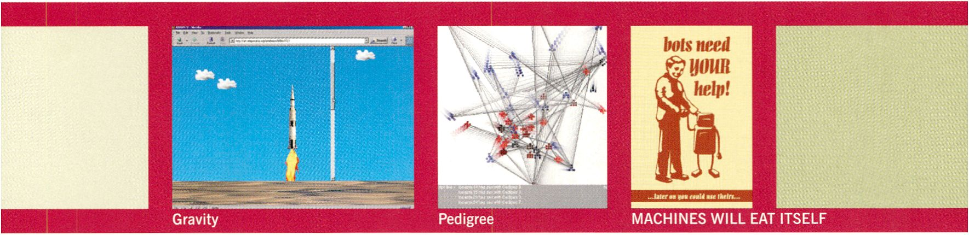NYBBLE-ENGINE-TOOLZ

Margaretejahrmauti,

MaxMoswitzer(at)
nybble-engine-toolZ ist eine Modifizierung der
Graphics Engine eines 3D-Spiels. Das Projekt
hinterfragt unsere Konventionen im Umgang
mit Daten und erzeugt neue Visualisierungen
und Schnittstellen.
nybble-engine-toolZ Is a modification of the
3D graphics engine of a computer game. The
project aims to reconfigure our conventions
for interacting with data creating new visua-
lisations and interfaces. Its highly stylized
form merges with text data to create an
aggressive visual assault.
www.climax.at
Lecture, Sun 1.2.13.30h
[> see page 12]
Honourable Mention/SOFTWARE
GRAVITY

Dragan Espenschied (de)
Have you ever heard of scroll bars?
art.teleportacia.org/exhibition/
Honourable Mention/IMAGE
PLANETHAMLET

Hendrik Wendler (de)
Auf einem Webserver werden rund um die
Uhr alle 37 Theaterwerke Shakespeares
aufgeführt - parallel, unermüdlich, endlos,
fehlerfrei.
All37ofSheakespeare's plays are per-
formed 2417 on a Webserver - in parallel,
for infinity, impeccably.
www.spatialknowledge.com/
projects/planethamlet
PEDIGREE

Annja Krautgasser, Rainer Mandl (at)
Der Code dieses Projekts wurde in Form einer
Erzählung angelegt und behandelt auf der
Basis der Geschichte,Ödipus Rex' eine Vater-
Mutter-Kind-Beziehung.
The code of this project was written as a
narrative form and deals with the father-
mother-child-relationship based on the play
‘Oedipus Rex’.
www.aec.at/en/festival/pro-
gramm/codedoc/krautgasser/
code.html
LMLB03

Lia.MiguelCarvalhais (at/pt)
Auf zwei Ebenen entwickeln sich audiovisuel-
le Elemente in unterschiedlicher Größe und
Dynamik, die aufeinander und auf die Inter-
aktion des Users reagieren.
Two layers of audiovisual elements evolve
onscreen in contrasting size and dynamics,
reacting to each other and the users' inter-
action with unspecified rules. The work was
commissioned by Love bytes, Sheffield for
the ‘DSP3’compilation.
GENERALNEWS

Daniela Alina Plewe (de)
GeneralNews ist ein interaktiver Metabrowser,
der die Worte von Websites ersetzt und dabei
die Texte abstrakter oder konkreter macht. Mit
einem Slider können die User den Abstrak-
tionsgrad beliebiger Websites verändern. So
entstehen neue Beschreibungen der Welt und
,neue Welten’ durch Beschreibungen.
GeneralNews is a meta-browser that per-
forms real-time substitution of words on
websites. The substitutions may be synony-
mous with, an abstractor or more specific
than the original expression. Using a slider,
the user may investigate emerging possibili-
ties of spaces around text.
www.generalnews.de
Lecture, Sun 1.2.12h
[> see page 11]
Honourable Mention/
INTERACTION
LOOGIE.NET TV

Marc Lee(ch)
loogie.net TV zeigt auf Knopfdruck aktuelle
Fernseh-Nachrichtensendungen zu selbstge-
wählten Themenschwerpunkten. Man
bekommt so maßgeschneiderte Nachrichten
präsentiert, deren thematischen Fokus man
noch genauer bestimmen kann.
loogie.net TV provides, at the push of a but-
ton, current TV news of a topic of your choi-
ce. Entering a keyword on a remote control,
you can choose what is to be shown on tele-
vision. These 'personal news'can be further
manipulated while running.
www.loogie.net/tv_de.html
täglich auf Sendung/cw air daily, 1.15-3.15h
Offener Kanal Berlin
BUMPUST

Jonah Brucker-Cohen (us)
BumpList ist eine Mailing-Liste, die nur eine
sehr geringe Anzahl von Mitgliedern zulässt.
Wenn diese Zahl überschritten wird, werden
die .ältesten' Mitglieder von der Liste gestri-
chen. Dieser Vorgang ist jedoch gleichzeitig
die einzige Möglichkeit, das Abonnement der
Liste zu kündigen...
BumpList is a mailing list that only accepts
a very small amount of subscribers so that
when anew person subscribes, the first per-
son is 'bumped' from the list. Once subscri-
bed, you can only be unsubscribed when
someone else subscribes and 'bumps’you
off.
www.bumplist.net
Workshop, Sun 1.2.14h
[> see page 56]
Honourable Mention/SOFTWARE
MACHINES WILL EAT ITSELF/
SUPERBOT.TK

Franz Alken (de)
Machines will eat itself reagiert auf die mas-
sive Jagd auf Nutzerdaten, wie sie von kom-
merziell orientierten Institutionen im Internet
betrieben wird. Bots, ausgestattet mit virtuel-
len Nutzerprofilen, versorgen Online-Formu-
lare gezielt mit ihren wertlosen Daten und
akzeptieren sämtliche Cookies bereitwillig.
Machines will eat itself is an answer to com-
mercial data-mining. Build a bot, and it will
surf to where you send it in order to fill out
online forms with its worthless data profile.
www.superbot.tk
Honourable Mention/
INTERACTION

EXHIBITION
Partner Events

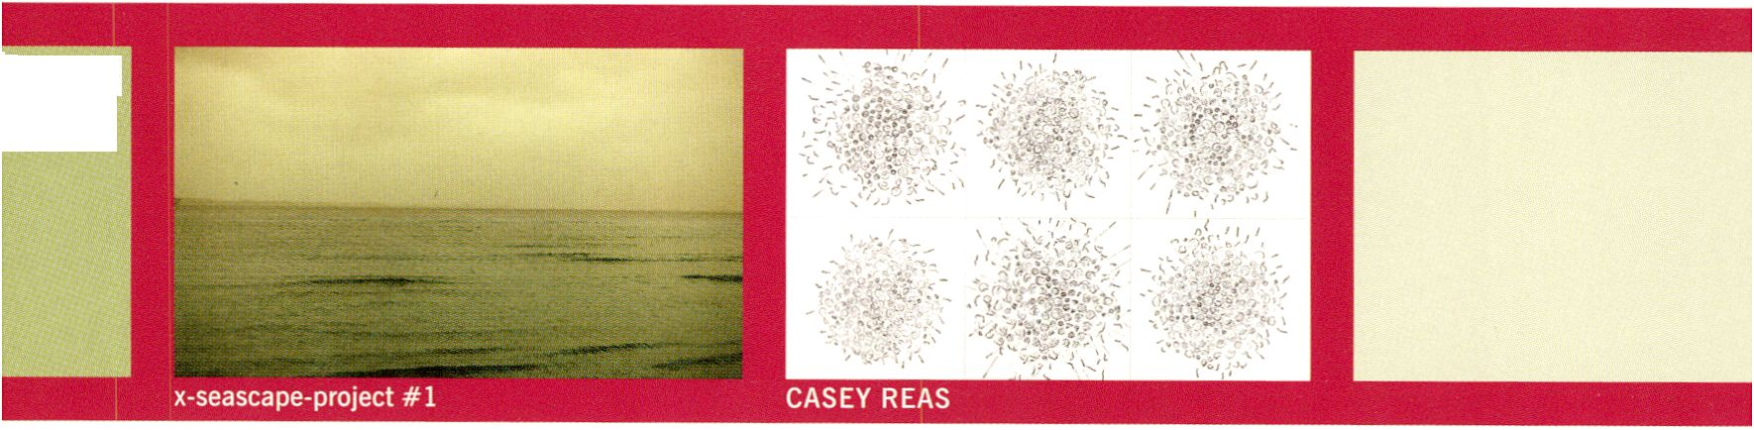

WORLD WATCHERS
Exhibition 13.12.03-15.2.04,12-18.30h
- Neue Gesellschaft für Bildende Kunst
www.ngbk.de
Die Ausstellung zeigt historische und zeitge-
nössische künstlerische Positionen, die sich
Im Spannungsfeld zwischen journalistischer
Recherche und freier künstlerischer .Weltan-
eignung' bewegen. Sind Verschwörungstheo-
rien die einzig mögliche Antwort auf den Ver-
lust eines gesicherten politischen
Koordinatensystems ?
The exhibition presents past and current
stances in art that wove between the fields
of journalistic research and free artistic
‘worldadoption’. Are conspiracy theories the
only possible answer for the loss of a secure,
political coordination system ?
Führung/gulded tour: 1.2.16h
FionaTan: AKTE I
Film- und Videoarbeiten
Exhibition 19.12.03-15.2.04
Tue-Sun 11—18h, Thu 11—20h
5 EUR 2 EUR > Akademie der Künste
www.adk.de
Die Ausstellung gibt einen Überblick über
Werke der letzten fünf Jahren. Tan arbeitet
häufig mit gefundenem Filmarchivmaterial,
mit Countenance und Saint Sebastian sind
zwei neue Filmarbeiten entstanden.
This exhibition often film and videoworks
presents a survey of her work from the past
five years. Her work often involves the use
of found footage. Countenance and Saint
Sebastian are her latest films.

Jan Peter F.R. Sonntag:
X-SEASCAPE-PROJECT #1
Vernissage Thu 29.1.19h
Exhibition 30.1.-20.2.
Tue-Sun 17—21h, Mon 2.2.17—21h
- GDK- Galerie der Künste
www.gdk-berlin.de
An der Wand eine zeitlose Fotografie: ein
Seestück. Bel der Vergrößerung wurde mit
einem historischen Tönungsverfahren gear-
beitet, bei dem sich Urannitrat anlagert. Die
Strahlung des Bildes und die Bewegungen der
Besucher werden vlsuallsiert und klanglich In
ein Feld aus stehenden akustischen Wellen
transformiert.
A timeless photograph on the wall: a seasca-
pe. Magnification is achieved through a
historical technique whereby uranium nitrate
attaches itself to the photograph. The radia-
tion and movement of the visitors are visua-
lised and transformed into a field of acoustic
waves.
Casey Reas: Softwarekunst
Vernissage Thu 29.1.19h
Exhibition 29.1.-04.2.
Mon-Wed 12-19h, Fri 12-19h, Sat 12-lGh
- DAM - Digital Art Museum
www.dam.org/berlin
Reas erforscht abstrakte kinetische Systeme
mit Hilfe verschiedener digitaler Medien wie
Software, Druck und Animation. Der Fokus der
Arbeit liegt auf generativen Systeme, die
Fragen der Kontrolle und der Kommunikation
zwischen Mensch und Maschine aufwerfen.
Reas explores abstract kinetic systems
through a diverse range of digital media
including software, prints, and animation.
The focus of the work is generative systems,
exploring issues of control and communica-
tion between people and machines.

Chris Salter: SCHWELLE #1
Exhibition 31.1.-2.4, Mon-Sun 18-22h
- Podewll
www.podewil.de
Das reaktive Environment Schwelle Ist der
dritte Teil eines größeren Projektes, das die
Grenzen menschlicher Erfahrungen unter-
sucht. Chris Salter war im Jahre 2003 Media
Artist in Residence Im Podewll.
Co-Produktion: Podewil und transmediale.04.
Reservierungen sind erforderlich.
The responsive environment Schwelle is the
third part of a larger project investigating the
limits or thresholds of human experience.
Chris Salter is a 2003 Media artist-in-resi-
dence at Podewil. Co-production-. Podewil
and transmediale 04. Reservations required.

Jonah Freeman:
THE FRANKLIN ABRAHAM
Exhibition 31.1.-21.2., Mon-Sat 12—19h
- Play Gallery
www.pushthebuttonplay.com
The Franklin Abraham Ist das Ergebnis eines
ambitionierten Immobilienprojektes, dessen
Planung vor über zweihundert Jahren begann.
Anfänglich als Wohnkomplex Im Stile des
damals herrschenden Baustils konstruiert,
hat er sich bis heute In eine hybride
Monstrosität fortentwickelt. Der Film ist ein
fragmentarischer Blick in den gegenwärtigen
Zustand der Gesellschaft Innerhalb des
Gebäudes.
The Franklin Abraham is the result of an
ambitious real estate project that has lasted
over two hundred years. It began as a resi-
dential tower designed in the style of the
period only to grow into the hybrid monstro-
sity that exists today. The film is a glimpse
into the present state of society within this
building.
P0ES1S.DIGITALE POESIE
Exhibition 13.2.—4.4.
- Kulturforum Potsdamer Platz
www.pOesls.net
pOesls Ist ein Ort für Poesie im Bereich von
Hypermedia und Internet und reflektiert den
Gebrauch von Sprachen bzw. Zeichensyste-
men In der Symbolmaschine Computer und In
digitalen Netzwerken: Hybrld-Texte zwischen
Schrift, Bild, Klang - und Ihren Programmie-
rungen und Codierungen.
pOesls is a site to extend poetry into the
fields of hypermedia and the Internet, and
reflects the use of language or semiotic
systems within the symbol-machine compu-
ter and digital networks: hybrid texts of word,
image, sound, their codes and programming.
3. BERLIN BIENNALE FÜR
ZEITGENÖSSISCHE KUNST
Exhibition 14.2.-18.4.
- KW Institute for Contemporary Art
- Martln-Gropius-Bau > Arsenal Kino
www.berlinbiennale.de
Berlin als ein Ort mit vielen Mittelpunkten und
Rändern dient als Referenz für die Präsen-
tation eines breit angelegten, internationalen,
künstlerischen Spektrums an bildender Kunst,
architektonischen, filmischen, performativen,
sonischen und urbanen Inszenierungen.
Berlin, as a place with many centers and
borders, is the reference forpresentatinga
broad, international spectrum of cinematic,
architectural, visual, performative, sonic,
and urban productions.

SCREENING
Im Screening-Programm liegt der Schwerpunkt auf der Auswahl der
eingereichten Videoarbeiten aus dem Wettbewerb in der Kategorie
.Image'. Diese sind in thematischen Blöcken über die Tage des
Festivals als Projektion im Theatersaal und in einem Video-On-
Demand System in der Media Lounge zu sehen. Daneben gibt es
eine Reihe von Kompilationsprogrammen und Langfilmen, die sich
speziell mit dem Festivalthema Fly Utopia! auseinandersetzen.
Eine Reihe der in den Programmen vertretenen Künstler sind
beim Festival anwesend und geben nach den Filmen die Möglichkeit
zum Gespräch über ihre Arbeit. Zudem werden in einzelnen Projekt-
präsentationen Einblicke in Hintergründe und Produktionsprozesse
gegeben.
Die deutschen Kurzbeschreibungen zu den Arbeiten im Wettbe-
werbsprogramm sind unterwww.transmediale.de zu finden.
The main focus of the screening programme is the presentation of
selected video works submitted for the award competition in the
‘Image’ category. These works will be shown in thematic blocks over
the period of the festival as projection in the Theatersaal as well
as in a video-on-demand system in the Media Lounge. Additionally
there is a series of compilation programs and feature films that
especially look into the festival theme Fly Utopia!
A number of the artists of the individual programmes will be
present at the festival and give the opportunity for questions on their
work after the screening. Additionally, there will be the chance to
discuss backgrounds and production processes in a series of project
presentations.

SCREENING
Remembering Micky Kwella/Sun 1.2./ 20h/ Theatersaal

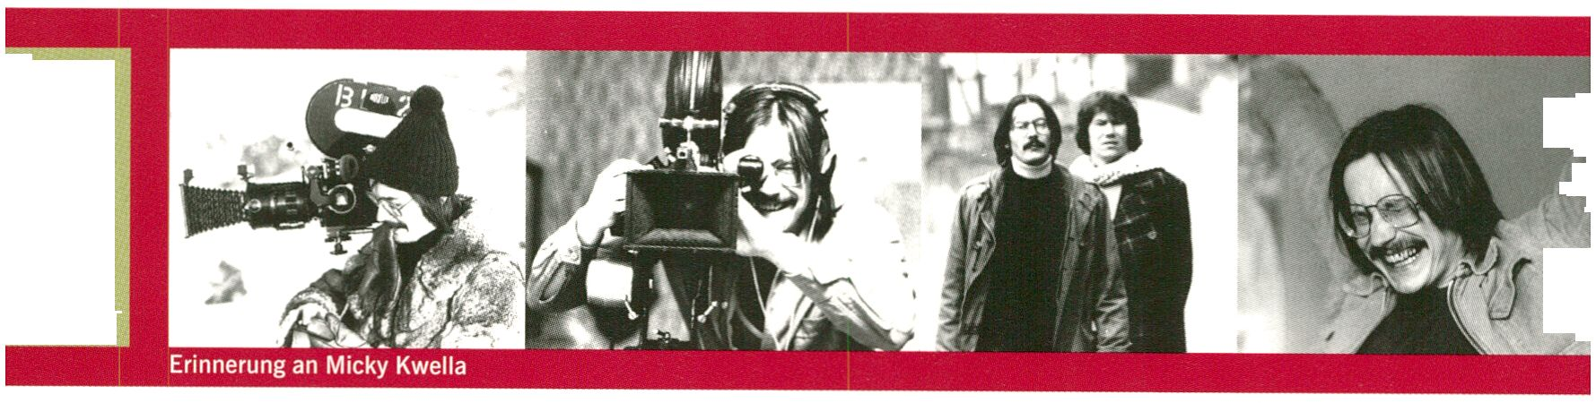

ERINNERUNG AN MICKY KWELLA
Micky Kwella, der Mitbegründer und langjährige Leiter
der transmediale, verstarb plötzlich und unerwartet am
7. Februar 2003 im Alter von 54 Jahren. Er hat das
Festival von 1988 bis 2000 maßgeblich mitgestaltet
und war international als der .Macher'der transmediale
bekannt.
Im Rahmen der transmediale.04 wollen wir mit
einem besonderen Abendprogramm an Micky Kwella
erinnern, das ganz im Zeichen seiner Person und seiner
Arbeit für Medienkunst und unabhängige Medienpraxis
stehen soll. Es werden Ausschnitte aus Kunstvideos
und Dokumentarfilmen sowie dokumentarische
Aufnahmen zu sehen sein, die exemplarisch sind für
Kwellas weit gesteckte Interessensgebiete. Einige
seiner Freunde, Weggefährten und Mitstreiter werden
von ihren Erinnerungen und Erfahrungen mit Micky
Kwella berichten.
Zum Festival erscheint ein Buch unter dem Titel
.Bandbreite. Medien zwischen Kunst und Politik'
(Kadmos Kulturverlag Berlin, 2004, Hg. Andreas
Broeckmann und Rudolf Frleling), das Micky Kwella
gewidmet ist und das in 21 Texten den historischen
Kontext seiner Arbeit im Spannungsfeld zwischen
Kunst und unabhängigen Medieninitiativen beschreibt.
Das Buch wird an diesem Abend erstmals präsentiert.
REMEMBERING MICKY KWELLA
Micky Kwella, who was a co-founder and long-time
director of transmediale, died suddenly and unexpect-
edly on 7 February 2003 at the age of 54. Between
1988 and 2000 he was most influential in shaping
the festival, and was internationally known as the
main force behind transmediale.
In the context of transmediale.04 we want to
commemorate Micky Kwella in a special evening
programme which will be dedicated to him and his
work in media art and independent media practice.
We will show excerpts from art videos and documen-
taries as well as other documentary footage, all of
which will be exemplary for the broad range of inter-
ests that Micky represented. Some of his friends,
former colleagues and collaborators will report about
their memories of and experiences with Micky Kwella.
On the occasion of the festival, a German-lan-
guage book will be published: ‘Bandbreite. Medien
zwischen Kunst und Politik' (Kadmos Kulturverlag
Berlin, 2004, eds. Andreas Broeckmann und
Rudolf Frieling). This book, dedicated to Micky Kwella,
contains 21 texts which describe different aspects
of the historical context of his work, spanning from
art to independent media initiatives. This book will
be presented here for the first time.
www.transmediale.de/kwella



Andreas Broeckmann/Rudolf Frieling (Hg.)
Bandbreite - Medien zwischen Kunst und Politik
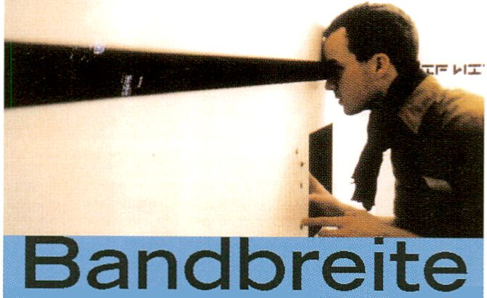
Medien zwischen Kunst und Politik
Andrew Broetk mum, RudoliFnetmg (Hg.)
ImosI
18,50 EUR (D)
160 Seiten, broschiert, ISBN 3-931659-65-8
Mit Texten von/with texts by
Simon Biggs, Andreas Broeckmann, Robert Cahen,
Dieter Daniels, Timothy Druckrey,
Anne-Marie Duguet, Jeanne C. Finley,
Rudolf Frieling, Jochen Gerz, Wulf Herzogenrath,
Susanne Jaschko, Dietrich Leder, Henning Lohner,
Eckart Lottmann, Geert Lovink,
José-Carlos Mariâtegui, Michael Mazière,
Heinz Nigg, Keiko Sei, Alba D'Urbano,
Peter Weibel, Siegfried Zielinski
unterstützt durch/supported by Hauptstadtkulturfonds

SCREENING
Competition 19:11 pm / Sat 31.1. / 13h / Theatersaal 29
Competition 2_ball of confusion / Sat 31.1. / 15h / Theatersaal
The Red Flag Flies / Sat 31.1/ 17h / Theatersaal

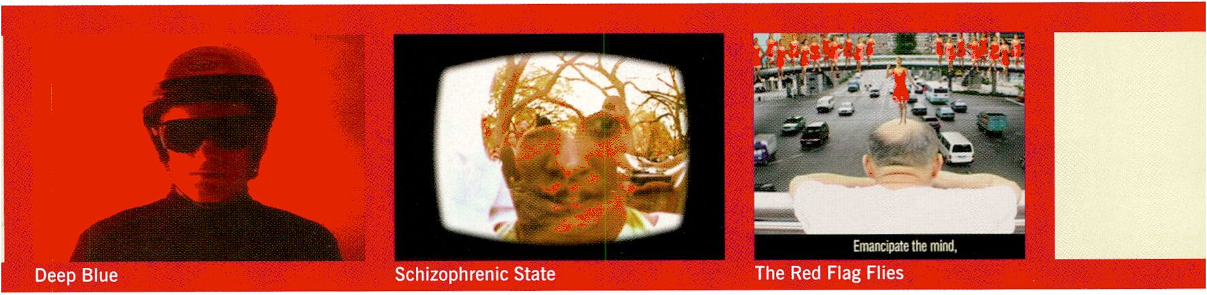

COMPETITION 1 9:11 pm
Der 11. September hat sich wie kaum ein anderes
Datum im kollektiven Bewusstsein festgesetzt. Die
Bilder, die hierzu von den Massenmedien geliefert
werden, gegen den Strich gelesen.
Like no other date, September 11 has been burnt
into our collective consciousness. The images from
the mass media about 9-11, read against the grain.
19. 1:24

Christopher Hills-Wright (ca)
19. may simply perpetuate the myths of mainstream media, but it
could also encourage us to question our capacity for judgement,
condemnation and distrust.
Honourable Mention/IMAGE
von Quebec ■ tOinirbato
Québec SS
SCENES FROM AN ENDLESS WAR 32 00

Norman Cowie(us)
An experimental documentary on militarism,
globalisation, and the ‘war against terrorism'.
DEEP BLUE 8 00

Mark Boswell (us)
The old world collides with the new. Dr. Strangelove resurfaces with
Donald Rumsfeld. Déjà vu all over again.
Honourable Mention/IMAGE
WHITE BALANCE [TO THINK IS TO FORGET
DIFFERENCES] 32 00

François Bucher (co/us)
An effort to uncoverthe geographies of power and frontiers of privilege.
Nomination/Werkleitz Award
COMPETITION 2 BALL OF CONFUSION
Welcher Logik folgen die gegenwärtigen Konflikte
und Kriege? Mit Ironie, Humor und Zynismus wird
der Unmöglichkeit einfacher Erklärungsmodelle nach-
gespürt. „What the f’ck is going on?“
What is the logic behind current conflicts and wars?
Only irony, humour and cynicism seem to be
appropriate in a situation where easy explanations
fail. "What the f'ck is going on?"
BETWEEN SUBJECTS 8 30

John Davis (us)
A synthesis of image and sound about the contradictions within the
American cultural value system designed to simultaneously evoke
euphoria and nausea.
ORWELL IN BOGOTA 6 00

IvanEdeza(mx)
The images shown again and again on TV lose their sense of
reportage to become a texture of reality.
IT’S NOT MY MEMORY OF IT:
THREE RECOLLECTED DOCUMENTS 25:00

Julia Meltzer&David Thorne, Speculative Archive (us)
The film addresses the expansion and intensification of secrecy
practices in the current climate of heightened security. It mobilises
specific historical records as memories that flash in our minds in
moments of danger.
IS FIGHTING OUR MACHINE 412

Liu Wei (cn)
“When I was small, the games I enjoyed most were pretending to be
part of a cavalry, shooting and fighting. Now it seems that these
innocent games disclose a powerful urge to struggle and fight."
SCHIZOPHRENIC STATE 6 00

Guli Silberstein (il)
How can horror be constructed in words? It's a schizophrenic
situation - two sides trapped in a cycle of violence.
GLICH 121

Abhik Mukbopadbyay (in)
An attempt to trace the latent images of horror.
PERCEPTION OF WAR - AN APPROXIMATION IN SIX
FRAGMENTS 24 00

Eduard Freudmann (at)/Ramon Grendene (cb)
How is it possible to reveal the paradoxes of the broadcasted wars
and their alterable, genuine truth?
MY FAVORITE THINGS 3 20

Bob Paris (us)
An American general's casual declaration of his favorite weapon is
interrupted by animations from the television networks war coverage.
THE RED FLAG FLIES (HONGQI PIAO) 35 00

ZbouHongxiang(cn)
Ist die Utopie einer kommunistischen Gesellschaft
im modernen China noch lebendig?
Zhou Hongxiang wird nach der Vorführung über
Hintergründe und Entstehungseiner Arbeit sprechen.
Is the communist utopian society in China still alive?
Zhou Hongxiang will present and discuss his work
after the screening.
Exhibition [> see page 21]
Nomination/IMAGE [> see page 45]

SCREENING
30 The Babylon Archives/Sat31.1./ 18.30h/ Theatersaal
interfilm@transmediale / Sat 31.1. / 20h / Theatersaal



THE BABYLON ARCHIVES 92 00
0VN1 (Observatory Archives) (es)
Das medienarchäologische Projekt sammelt Verdräng-
tes und Vergessenes unserer Zivilisation.
Joan Leandre wird das Programm präsentieren und
über die Entstehung des Archivs sprechen.
The media archaeology project collects material
from the dark side of our civilisation.
Joan Leandre will present the program and talk
about the backgrounds of the archive.
Exhibition [> see page 22]
INTERFILM@TRANSMEDIALE
Nach ,transmediale@interfilm‘ zum letzten interfilm
Festival, präsentieren das internationale Kurzfilm-
festival und die transmediale In zweiter Auflage ein
gemeinsames Programm aus den aktuellen Einreich-
ungen beider Festivals.
After ‘transmediale@interfilm’ at last year’s interfilm
festival, the international short film festival together
with transmediale present a new edition of a joint
programme of the current competition entries of both
festivals.
YO LO VI 14:30 Hanna Nordholt & Fritz Steingrobe (de)
LITTLE NOEL WANTS TO FLY 7:00 N. Valamanesh (au)
UNTITLED (RAMBO) 3:00 Ra Di Martino (uk)
THE GOOEY GENTLEMAN 4:40 Zhou Xiaohu (co)
VERY FANTASTIC 7:50 So Man-yee (bk)
CONTAMINATION 6:00 Carl Stevenson (ok)
MY LOVE IS LIKE THE SEA 3:15 lior Har-Leo (il)
EXCURSIONS 3:00 Crisjones (au)
SALARYMAN 6 7:00 Jake Knight (jp/uk)
HISTORIA DEL DESIERTO 6:00 Celia Galao Julve (ok)
RAUMFAHRT 2:00 Uwe Hock & loa Roseostock (de)
THIS ROOM 5:00 Uli Ostermann (at)

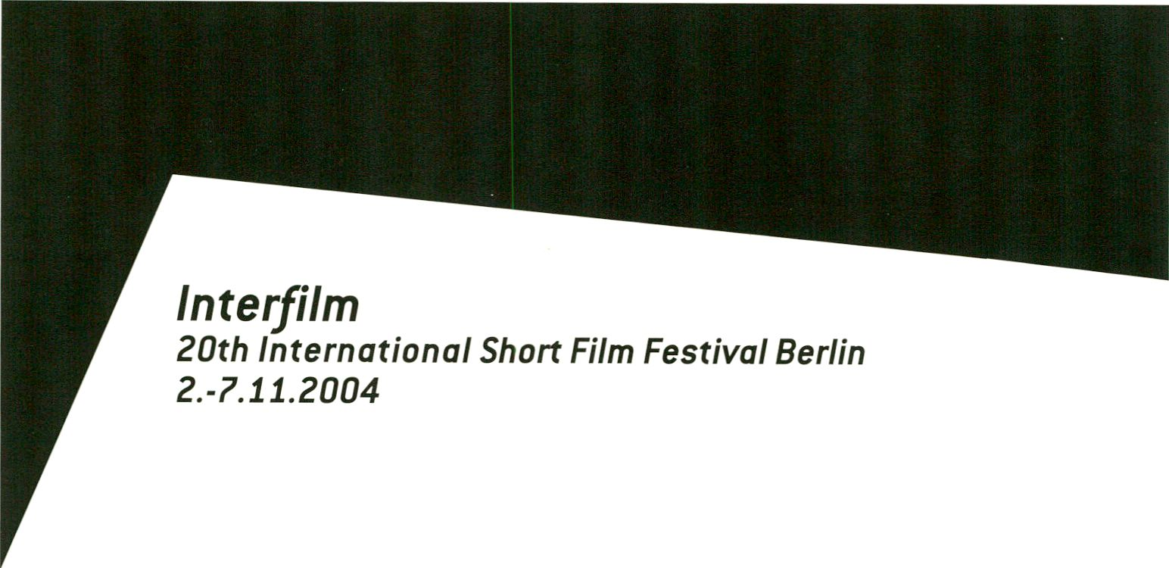IN THE INTERNATIONAL COMPETITION THE INTERFILM “SHORT AWARDS" WILL
BE AWARDED FOR BEST FILM, BEST CAMERA, BEST SOUND, BEST ANIMATION
AND BEST DOCUMENTARY.
FURTHER PRIZES WILL BE AWARDED IN THE FOLLOWING COMPETITIONS:
INTERNATIONAL FILM FOR CHILDREN, INTERNATIONAL FILMS AGAINST
VIOLENCE AND INTOLERANCE; GERMAN SHORT FILM COMPETITION AND EJECT
- THE AUDIENCE PRIZE.
APART FROM THE COMPETITIONS: THE FESTIVAL ALSO INCLUDES HISTORICAL
SHORT FILM PROGRAMMES, VIDEO PROGRAMMES, MUSIC CLIPS, COMMERCIALS,
DOCUMENTARY FILMS AND COMUTERANIMATION.
THE APPLICATION DEADLINE IS THE 16th JULY 2004.
CONTACT: MVIV. INTERFILM.DE/ INTERFILM@INTERFILM.D£

SCREENING
Competition 3_reality repeating/Sun 1.2./ 13h / Theatersaal 31
Competition 4_subtext slides / Sun 1.2. /15h / Theatersaal
 |  | I ^ |  | F *
 |  | H.

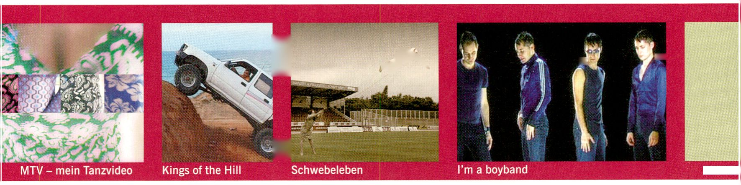COMPETITION 3 REALITY REPEATING
Realität, ihre Abbildungen, Interpretationen und
Reflektionen. Wo findet Wirklichkeit .wirklich' statt und
was ist zu unternehmen, um sich selbst im Strom der
Ereignisse zu manifestieren und zu behaupten? Oder:
„Who cares about premanufactured reality anyway?"
Reality and its representations, interpretations and
reflections. What is reality anyway, and how can you
maintain a sense of existence in this stream of
events? “Who cares about premanufactured reality
anyway?”
JA! FILM 17:25

Markus Daniel (de)
It is possible to get rid of everything you don’t need: superfluous
colours, superfluous forms, superfluous objects and your personal
possessions. You just have to say ja!'.
MTV - MEIN TANZVIDEO 212

Dorotea Etzler (de)
The sound waves are moving my body: I'm dancing. You see me
and my patterns; at best from all four sides.
KINGS OF THE HILL 7 30

Yael Bartana (il/nl)
A society in a permanent state of war or a ‘family' activity on a
sabbath evening.
IN DEN GÄRTEN MEINER TÖCHTER 5 40

Isabelle Fein / Tina Koblmann / Tina Schott (de)
Hunting codes are reducing the seriousness of a masculine world to
its pure and essential elements.
STAIRWAY AT ST.PAUL’S 8 00

JeroenOfferman(nl)
Inspired by rumours of satanic messages hidden in Rock'n'Roll,
Off er man memorised and performed the vocal track of ‘Stairway to
Heaven'in its entirety - backwards.
SCHWEBELEBEN 1000

Vera Zimmermann & Alexander Meier (de)
Horst announces his levitation theories at public places. But the levi-
tation methods don't always work quite the way Horst is expecting
I’M A BOYBAND 5 30

Benny Nemerofsky Ramsay (ca)
A ‘boyband’ is a group of young men who sing honeyed songs in
four or five parts, and are often conspicuous for their well-oiled
dance steps.
COMPETITION 4 SUBTEXT SLIDES
Beim Erzählen von Geschichte und Geschichten
kommt alles auf den Subtext an, der Themen, Hand-
lungsstränge und Ereignisse grundiert. Mit dem Sub-
text verschieben sich auch der subjektive Fokus und
der Kristallisationspunkt tatsächlicher wie fiktiver
Ereignisse.
In the narration of histories and of stories, subtext
is everything - it forms the basis of themes, strings
of actions, and events. When the subtext slides, it
also affects the subjective focus and points of
crystallization of real as well as fictitious events.
THE LISTENER IS THE OPERATOR 7 00

Rob Kennedy and Calum Stirling (uk)
“Our science has always desired to monitor, measure, abstract, and
castrate meaning, forgetting that life is full of noise. But nothing
essential happens in the absence of noise."
TULIPS AT DAWN 4 00

Rosie Pedlow(uk)
An illustration and visual poem about how technology changes
the way we represent the world, with results that prove ironic and
inconclusive.
ANAL MASTURBATION AND OBJECT LOSS 6 00

Steve Reinke (us)
Imagine a full library of glued books-and all the information is still
there.
BETACITY 17:00

Sebastian Luetgert (de)
Franz Biberkopf, the hero of ‘Berlin Alexanderplatz', returns to Berlin.
CHUBBY BUDDY 13 00

Erika Yeomans (us)
A New York publisher gives up a career and marriage in order to act
upon his impulses, which include pretended commuting, voyeurism
and eventually - toy theft.
1.1. ACRE FLAT SCREEN 26 00

eteam - FranziskaLamprecht/Hajoe Moderegger (de/us)
One year to learn to live like a cowboy through an eBay bargain
(and everything that this implies).

SCREENING
32 Competition 5_messages received / Sun 1.2. / 17h / Theatersaal
Competition 6_remote realities / Mun 2.2. / 12h / Theatersaal

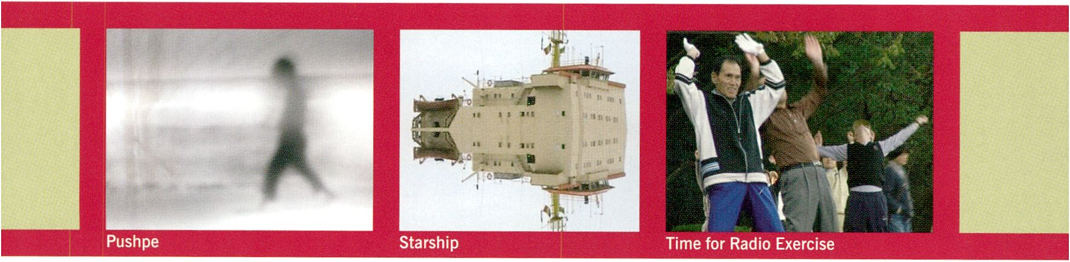

COMPETITION 5 MESSAGES RECEIVEO
Signale werden ausgesendet, Nachrichten empfangen.
Absender und Adressat sind in der Fülle der individu-
ellen Datenströme nicht immer klar voneinander zu
trennen und gehen im Mahlstrom der Kommunikation
bisweilen ganz eigene Wege.
COMPETITION 6 REMOTE REALITIES
Ferngesteuerte Lockerungsübungen im Park und
Persönlichkeitsüberlagerungen am Bildschirm. An den
technischen Schnittstellen kommen die Brüche in den
Übertragungswegen zum Vorschein und eröffnen ein
Feld für neue Konstruktionen.

Signals are sent, messages received. With all the
individual data streams, sender and receiver can no
longer be distinguished easily and tend to go their
own way in the maelstrom of communication.
NORTH STATION 8 04

Ran Slavin (il)
These images and sounds are the last haunting transmissions on
the unlisted North Station DM-528 dock set in the remote icebergs
of Alaska.
ZUSE STRIP 8:00

Caspar Strache (de/us)
Two separate modes of information interact with each other -
Konrad Zuse’s unintended marriage of image and raw code.
PUSHPE 6:30

Zohar Kfir (ii/us)
A visual quest merges layers of reality and dystopia onto sound,
juxtaposing memories of future times.
STARSHIP 6:00

Bernard Gigounon (be)
Floating spacecrafts slowly glide and rotate past.
Remotely controlled fitness exercises in the park and
overlapping identities on the screen. The technical
interfaces reveal the breaks in the systems of media-
tion and open up a field of new constructions.
SCHERUBEL [A SITCOM] 4 25

Klaus Scheriihel (at)
Do we still need a story line?
TIME FOR RADIO EXERCISE 11 00

Dajsuke Nose (jp)
People go back to their own lives after the Radio exercise. There is
no way to know how they spend the rest of the day.
HALO 6:11

DemianPetryshyn (ca)
It is not about a fight, it's about a journey of war, one where enduring
soldiers hit the ground running and do whatever is needed to reach a
protracted end.
A MA PLACE [IN MY SHOES] 12 00

Helena Villovitch (fr)
Identity is a virtual jacket woven by one's self image and the
projections of the others.

VORTEX 6 35

lvarSmedstad(no/de)
The tidal currents in Saltstraumen - the world's largest maelstrom.
BANLIEUE DU VIDE 1212

Thomas Kdner(de)
The infintely small movements of snow on the deserted streets traces
the blindness of the eye, that is not aware of what it perceives.
FASHION TOWN 2: RACE FOR OBLIVION 30 00

Ivan Hiirzeler (us)
On planet Los Angeles, in the far future, Secret Agent Victor Patient
is in love with Sonja Cruz. Later, it turns out she has gone to planet
Fashion Town, a utopian planet that has been sending propaganda to
Los Angeles.

MESSAGE TO THE HABITAT 6 00

Florian Wüst (de)
A short science fiction story in which human struggle for security
clashes with the slyness of alien intelligence.
GREETINGS 1050

Niklas Goldbach (de)
Over 100 found footage videos about ufos from the internet illustrate
the UN greetings sent to the universe with the Voyager in 1977.

SCREENING
Competition 7_ambient land / Man 2.2. / 14h / Theatersaal
Counter-Communities /Mon 2.2. / 16h / Theatersaal

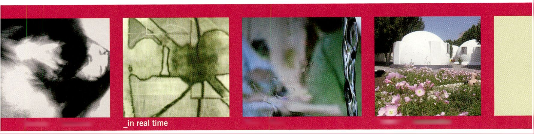
L’étreinte - Embraces
20ml, 40ml
Counter-Communities

COMPETITION 7 AMBIENT LAND
Oberflächen und Texturen verbinden sich mit dem
Blick auf den darunter liegenden Rhythmus von Ton
und Bild. Distanz geht in Nähe über und generiert
atmosphärische Bezüge zu den Strukturen verwobener
Darstellungstränge.
Surfaces and textures combine and delve with the
gaze into the underlying rhythms of sound and image.
Distances collapse and generate atmospheric rela-
tions with the structures of interwoven patterns of
representation.
ALLTAG UND STILLE 12 00

Nele Rûjek (de)
The different structures and movements of the city are melting into
a circular rhythmical meditation.
L’ÉTREINTE - EMBRACES 8 50

Robert Cahen(fr)
Appearance, disappearance and breathing rhythms; we hear the
time that passes connecting and disconnecting our impressions.
SHIVA 8:00

Blind—HC Gilje [Video],Kelly [Audio] (no/de/cz)
Cyclical evolution, rephrasing, paraphrasing and constant
re-modification of temporal-spatial structures.
IN REALTIME 1416

Lukasz Kamil Lysakowski-O.blaat-Sotakahashi (pl/us)
An exploration of the bit as a medium and its effect on the narrative
of moving images.
HEAR 6:30

Kedy Fan Ho-ki (hk)
To hear is to passively perceive the sound.
20ML, 40ML 100

mylicon/en (it)
Sound is creating a visual texture manipulating the matrix of
the visible world.
ORANGE FACTORY 1138

Seoungho Cho (kr/us)
“I could seethe trees stretching up to the night sky and some foreign
town between the trees, and I walked there. "
UP FOR VIEWER 130

James Hutchiosoo aod rotor plus (nz)
The utopian dream of safety and control is placed in our own hands.
Only the intrusion of sound can infringe on this contained reality.
REGARD DE PIERRE 615

Pierre-YvesCruaud(fr)
All you can see is stone.
COUNTER-COMMUNITIES 55 00

Oliver Croy, Oliver Elser
Die hiervorgestellten alternativen Architektur- und Siedlungsprojekte
aus den USA gehen alle auf utopische Tendenzen der 1960er/1970er
Jahre zurück oder greifen sie wie im Fall einer Obdachlosensiedlung in
Downtown Los Angeles In ihrer Formensprache wieder auf. Damals war
der Rückzug aus der modernen Stadtlandschaft und das Lossagen vom
als zwanghaft rational empfunden rechten Winkel und von klaren geo-
metrischen Strukturen mit der Hoffnung verbunden, utopische Räume
zu entwerfen. Sie sollten durch Form, Baumaterial und Organisation
des Raumes den Platz für utopische Gesellschaftsmodelle schaffen, In
denen alternative und spirituelle Lebensformen entstehen könnten.
Diese Projekte und Gemeinschaften bestehen zum Teil noch heute.
Der Film zeigt die Lama-Foundation (New Mexico 1968),
Arcosanti (Arizona 1970) von Paolo Solerls, das Earthship-Projekt von
Mike Reynolds (New Mexico 1975), Nader Khalills Superadobe-Bauten
(Kalifornien 1976) und das Dome Village (Kallfornlenl996) von
Ted Hays.
The American alternative architecture and urban projects presented
in this documentary either refer back to utopian tendencies from the
1960s/70s or take them up in the design of downtown Los Angeles’
homeless shelters. At that time, the withdrawal from modern
cityscapes, and mutual secession from the compulsive rationality
illustrated by right angles and simple geometrical forms, called for
the creation of new utopian spaces. These spaces were to create,
through spatial form and organization and construction materials, a
place for new utopian social models where alternative and spiritual
lifestyles could flourish. Some still exist today.
The film presents Lama Foundation (New Mexico, 1968), Arcosanti
(Arizona, 1970) by Paolo Soleris, Earthship by Mike Reynolds (New
Mexico, 1975), Nader Khalili’s Superadobe Houses (California, 1976),
and the Dome Village (California, 1996) by Ted Hays.

SCREENING

34 Das Netz (The Net) / Mon 2.2. / 20h / Theatersaal
The Subversion Agency / Tue 3.2. / 13h / Theatersaal
Strictly Public / Tue 3.2. / 15h / Theatersaal

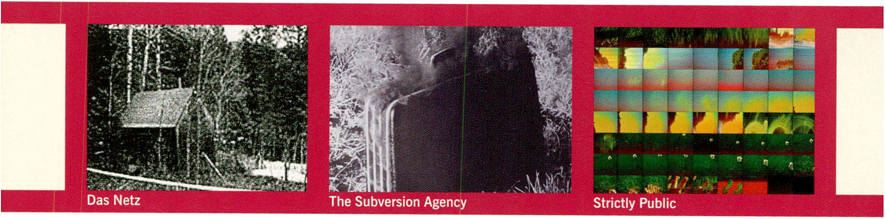

DAS NETZ (THE NET) 115 00

LutzDaimubeck(de)
Englische Fassung/English version
In den 1940er bis 1960er Jahre werden mit Kyberne-
tik, Systemtheorie, Multimediakunst und neuen Kon-
zepten in Psychologie und militärischer Forschung die
Fundamente der Moderne neu gelegt. Daraus wird die
Basis für heute weltweit vernetzte Maschinensysteme,
deren Wesen von Mathematik, Logik und binären
Codes bestimmt wird.
Zwischen 1978 und 1995 erschüttert eine Serie
von Bombenanschlägen die USA. Ziele der Brief- und
Rohrbomben sind Manager großer Fluggesellschaften
und Wissenschaftler verschiedener Eüteuniversitäten,
die sich mit Computerwissenschaft und Verhaltens-
forschung beschäftigen. Den Täter tauft das FBI
,Unabomber‘, ein Computerkürzel aus ,Universities'
und .Airlines'. 1996 verhaftet das FBI den ehemaligen
Mathematikprofessor Ted Kaczynski.
Der Film zeigt Konstrukteure, Maschinisten und
Agenten dieser Systeme. Einersteigtaus, und versucht
die Maschinen zu stoppen. Am Ende wird die Mathe-
matik zur Kunst. Aber um welchen Preis.
From the 1940s to the 1960s the foundations of our
modern age were laid by cybernetics, system theory,
multimedia art, and new concepts in psychology and
military research. They formed the basis for the global
system of networked machines whose essence is
shaped by mathematics, logic, and binary code.
Between 1978 and 1995, the USA was shaken by
a series of bomb attacks targeting academics and
managers of large airlines, prompting the FBI to dub
the person behind them the 'Unabomber'. In 1996,
the FBI arrested Ted Kaczynski, a former mathemat-
ics professor.
The film shows the designers, engineers, and
agents of this system. One of them dropped out and
tried to stop the machines. In the end, mathematics
was turned into art. But at what price.
THE SUBVERSION AGENCY 72 00

Mark Boswell (us)
Ein amerikanischer Waffenhändler ist eingeladen, in
der mysteriösen K-Zone, „einem kommunistischen
Land irgendwo in der Karibik", an einem Golfspiel teil-
zunehmen. Dem Gewinner winken eine Million Dollar,
aber als er erfährt, welcher Preis dem Verlierer zusteht,
findet er sich mitten im Morast internationaler Politik
wieder.
Die verworrene situationistische Satire bedient sich
aller Entfremdungsmittel von Brecht bis Godard:
Jump cuts, Zeitsprünge, wirre Propaganda und para-
noide Spekulationen fügen sich zu einer Geschichte
zusammen, die hastend nach dem Ort der echten
Subversion sucht.
An American arms dealer is invited to the mysterious
K-Zone, “a communist country somewhere in the
Caribbean" to participate in a one-on-one golf match
for one million dollars. He quickly finds himself em-
bedded in a morass of international politics when
he finds out what prize is in store for the loser.
This obscure Situationist satire employs the whole
repertoire of alienation effects from Brecht to Godard.
Jump cuts, unexpected time shifts, questionable
propaganda, and paranoid speculations conform to
this tale searching for a point of true subversion.
STRICTLY PUBLIC - ARTISTS GROUP FOR MEDIA ART
IN PUBLIC AREAS

Gudrun Kemsa, Anke Landschreiber, MonikaPirch,
Myriam Thyes (de)
Strictly Public wurde von den vier Künstlerinnen
Gudrun Kemsa, Anke Landschreiber, Monika Pirch und
Myriam Thyes mit dem Ziel gegründet, Medienkunst
in verschiendenen urbanen Situationen in den öffent-
lichen Raum zu bringen.
Dabei intervenieren Strictly Public bevorzugt In
das Programm aus Nachrichten, Informationen und
Werbung bereits bestehender öffentlicher Videobild-
schirme und überraschen das Publikum mit unge-
wohnten Seherfahrungen.
Strictly Public was founded by four artists -
Gudrun Kemsa, Anke Landschreiber, Monika Pirch
und Myriam Thyes - whose vision is to bring new
media art to the public in a variety of urban settings.
Video screening boards used to display news,
information, and commercial advertisements in pub-
lic spaces are the preferred medium of Strictly Public
to create a new experience of perception.
www.strictlypublic.org
Screening Partner Events [> see page 39]

SCREENING
The Future As It Was/ Tue3.2. / 16h / Theatersaal
Competition 8_urban fibre/ Tue 3.2. / 18h / Theatersaal

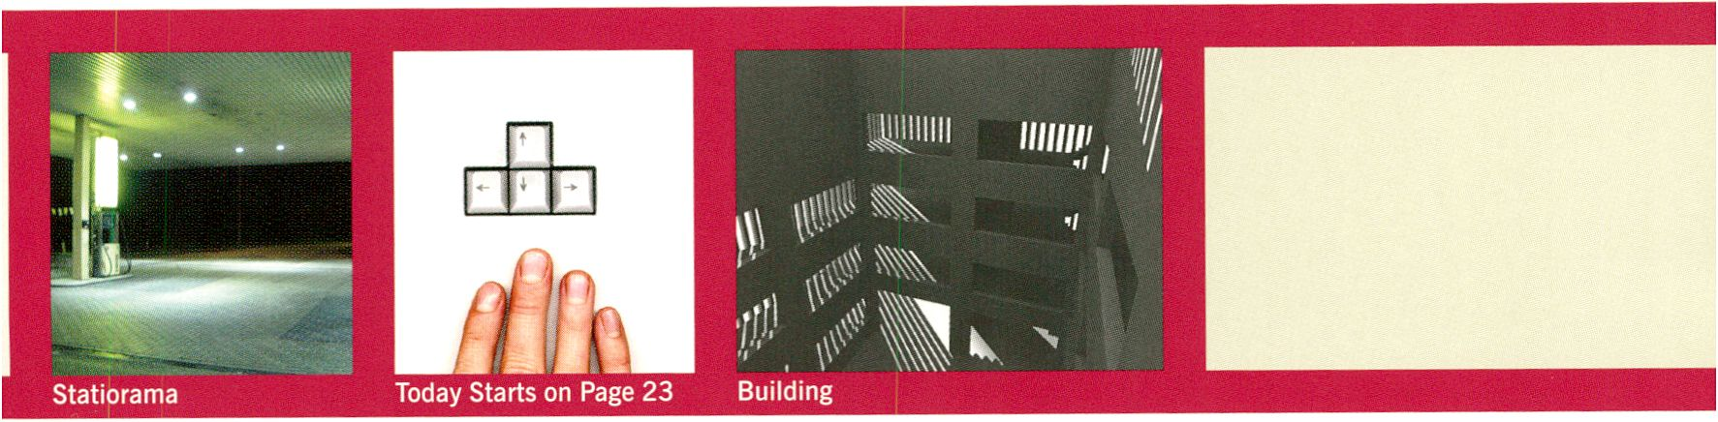

UTOPIA APPROPRIATED:
THE FUTURE AS IT WAS

Curated by Rich Prelinger, Prelinger Archives
Dieses Programm wirft einen kritischen Blick auf
die utopischen Versprechen und Überzeugungen, die
sich in amerikanischen Industrie- und Werbefilmen
aus den Jahren von 1936 bis 1965 finden lassen. In
diesen Filmen und den mit ihnen in Zusammenhang
stehenden Kampagnen eigneten sich große amerika-
nische Konzerne alte utopischen Ideale als ihre eigenen
an, die eine leuchtende und reiche Zukunft mit Hilfe
von Kybernetik, Haushaltstechnologie und neuen
Transport- und Kommunikationsmitteln versprachen.
This programme takes a critical look at mid-20th-cen-
tury utopian promises and persuasions as dramatized
in industrial and advertising films released between
1936 and 1965. In these films and related advertis-
ing campaigns, major American corporations appro-
priated old utopian ideas as their own, promising a
bright, affluent future enabled by cybernetics, house-
hold technology, and new means of transportation
and communication.
LEAVE IT TO ROLL - OH, Chevrolet, 1949
A robot at New York World’s Fair 1939-40 leaves a woman idle.
TO NEW HORIZONS, General Motors, 1940
Futurama at the New York World's Fair imagines the 1960 cityscape.
COLOR HARMONY, Chevrolet, 1938
The shift from black and white to colour suggests the march towards
utopia.
LOOKING AHEAD THROUGH ROHM AND HAAS
PLEXIGLAS, Rohm and Haas, 1946
Experience the ‘dream suite', an all-Plexi-glas living area.
DESIGN FOR DREAMING, General Motors, 1956
A visit to the Frigidaire Kitchen of the Future enabled by computer
technology.
A TOUCH OF MAGIC, General Motors, 1961
Futuristic technology becomes commercial style in utopian vision.
AMERICAN MAKER, Chevrolet, 1960
This film promises futuristic innovation in everyday life.
HILLSBOROUGH WITH NEW HIDEAWAY STYLING,
Radio Corporation of America, 1960
Television attempts to reinvent itself by going into hiding.
In Kooperation mit//n cooperation with
Experimenta - House of Tomorrow
www.experimenta.org
COMPETITION 8 URBAN FIBRE
Wo findet heute Urbanität statt? Wo liegen die Ränder
der extensiven urbanen Fasern? Beobachtungen von
Stadtlandschaften wechseln mit dynamischen Bildern
der alten und neuen Kathedralen der Mobilität und
ihren Zeichensetzungen.
What are the sites of today's urbanity? Where are
the edges of the extensive urban fibres? Observations
of cityscapes alternate with dynamic images of the
old and new cathedrals of mobility, and their signifi-
cations.
ESTABLISHED 4 00

Thomas Aigelsreiter (at)
The establishing shot is opening up the space for the narrative and
enables you to catch a glimpse on a new world.
UTRECHTER HÜTTE 2 30

Franz Hüfner (de)
The massive wall unit ‘Utrecht’is merging into the real and protective
'Utrecht'hut in the middle of a living room.
FIELDWERK 5 00

Sebastian Irrgang (de/uk)
Fieldwerk is an experiment that traces the difference between
information and disfunction to the point where disfunction itself
becomes information again.
BUILDING 12:00

Anouk de Clerctf, Anton Aeki, Joris Cool (be)
A rhythmical story of lines, surfaces, volumes and spaces;
architecture as frozen music.
STATIORAMA: A VIDEO CATALOG OF
GAS STATIONS IN EUROPE 12 00

Delalex Gilles, Wessel-Cessieux Thomas (fr)
The strictly coordinated and controlled highway system has its
loopholes, where social interaction is flourishing.
VELSERBROEK 3:56

Robert Hamilton (ca)
Velserbroek is a suburb just outside Haarlem. An example of
‘social architecture '-empty and sterile.
LE COURS DU MONDE 13 00

Pierre Villemin (fr)
A vison of the world before the end.

TODAY STARTS ON PAGE 23 1100

Patrick Palucki (de)
Reality is projected onto the abstract level of signs.
 | AUDITORIUM | 1 K1/LECTURES | THEATERSAAL/screenincs
30.1.  Friday | 19—21h  EROFFNUNG/OPENING  Performance Solu and Murtensun  (p. 41)
31.1.  Saturday |  | 12-13h  BIOLAND (p 11) | 13—15h  compj 9:11 PM (p. 29)
 |  | 14—15h  Shilpa Gupta (p 11) | 15-171  compj BALL OF CONFUSION (p 29)
 |  | 15-16h  Tania Ruiz Gutierrez (p. 11) | 17-18.301  THE RED FLAG FLIES (p. 29)
 |  | 16—17h  Suzanne Treister (p 11) | 18.30-201  BABYLON ARCHIVES ip 30)
 | 20-22h  Conference  KEYNOTE Antonio Negri (p 6) | 17—18h  Daniel van der Velden (p 11)  18.30-19.301  Peter Bexte (p. 11) | 20-21.30h  INTERFILM (p 30)
1.2.  Sunday | 12- 14h  Conference  MIGRATING HOPE (p 6)  14.30-16.30h | 12—13h  Daniela Pleweip. 11)  13.30-14.30h  M. Jahrmann, E. Davis (p 12) | 13-151  comp j REALITY REPEATING (p. 311
 | OPEN BODIES, MOBILE  BODIES (p.7) | 14.30-15.30h  Chris Salter (p 12)
 |  | 15.30-16.30h  Barbara Panse (p 12) | 15-171  comp j SUBTEXT SLIDES (p. 31)
 | 17-19h  Conference  NEW UTOPIAS AND OLD  DEVELOPMENTALIST RUINS:  INFORMATION SOCIETY IN  INDIA (p- 7) | 17-18.30h  D. Daniels, R. Frieling (p. 12)  19-20h  Performance DEMI PAS (p. 41)  20.30-21.30h  T. Scholz. G. Lovink (p. 12) | 17-191  compj MESSAGES RECEIVED (p. 32)  20-22.301  MICKY KWELLA MEMORIAL UNO  BUCHPRÄSENTATION (p 28)
2.2.  Monday | 12-14h  Conference  SOCIAL FICTIONS (p 8)  14.30-16.30h  Conference EXODUS (p 8)  17-19h  Conference MOBILOTOPIA (p 9)  20-22h  Conference  ALIEN THINGS IN FAMILIAR  PLACES - DESIGNING UTOPIA  (p9) | - 14h  B. Aga, G. Cox, J. Krysa (p 12)  - 15h  Yunchul Kim (p 12)  - 16.30h  Andreas Bruegger (p. 12)  17-181  Cyhernomads * Guest (p 13)  19-201  Performance DEMI-PAS (p. 41)  - 22h  Discussion MOBILOTOPIA ip. 9) | 12-141  compj REMOTE REALITIES (p. 32)  14-16h  compj AMBIENT LAND (p 33)  16-17.301  COUNTER COMMUNITIES (p. 331  18-20h  NEAR EAST - FAR WEST?  MEDIA ART DIALOGUE ip. 10)  20-22.301  DAS NETZ (p 34)
3.2.  Tuesday | AWARD PRESENTATIONS  14 — 15h IMAGE (p. 45)  - 161 INTERACTION (p. 47)  - 171 SOFTWARE (p. 49) | - 151  DonForestafp. 13)  - 16h  S. Chan, P. Mahuny (p 13) | 13-151  THE SUBVERSION AGENCY Ip. 34)  15 — 16h  STRICTLY PUBLIC ip. 34)
 | PREISVERLEIHUNG/AWARD  CEREMONY (p 43)  20-22h | 16-181  Ulrich Weinberg u.a. (p. 13)  18-191  Armin Medosch (p. 13) | 16-181  THE FUTURE AS IT WAS (p. 35)  18-20h  compj URBAN FIBRE (p. 35)
19-201
Jan & Tim Edler/Realities Utd. (p.13)
4.2.  Wednesday |  | 15 — 17h  Soziokultur Workshop  MEDIENKULTUR ALS  SOZIOKULTUR (limitedaccess)  17.30-191  Conference COMPUTER GAME  DEVELOPMENT IN GERMANY  Ip 10) | 15 — 17h  UTOPIA TRAVEL (p 38)  18-201  ALTERNA TERRA ZONES (p. 38)
 |  | 19.30-211  WERKLEITZ BIENNALE (p. 13) | 21-231  TM.04 VIDEO SELECT (p. 39)
Friday 6.2. > 18h [Bootlab] Panel LOCAL AGENTS

ANDERE ORTE HKW | K3/workshops | EX

1.2.
Sunday
14-19h
Jonah Brucher-Cohen
16.30h [Salon]
ARTNEWS.INFO
MIDI SCRAPYARD CHALLENGE
(p 56)
19-20h [Salon]
MIDI SCRAPYARD CHALLENGE
Final Presentation (g 56)
20h [Salon]
FLASH KINO
20h [Departure HKW] (p.65)
E-XPLO Bustour
20.15h [c-base]
PRIMETIME (p 72)
2.2.
Monday
20h [Prater]
Screening/Performance
TRAMPOLINE (p. 39)
20.15h [c-base]
PRIMETIME (p. 72)
17h [Departure HKW] (g 64)
DE-PLACE/RE-PLACE Bustour
18-18.30h [Salon]
HOME DICTATE p 46)
20h [Departure HKW] (p65)
E-XPLO Bustour
14-19h
Share: Daniel Smith, Jeremy Schallen
Eric Redlinger und Heiko Uenishi
SHARE (p 57)
3.2.
Tuesday
14-19h
Jason Freeman
QUICKTIME FOR JAVA (p 57)
17h [Departure HKW] (p 64)
DE-PLACE/RE-PLACE Bustour
20h [Departure HKW] (p65)
E-XPLO Bustour
18-19.30h
[Humboldt Universität]
SOUND & VISION IN AVANTGARDE
& MAINSTREAM (p. 10)
20.15h [c-base]
PRIMETIME (p 72)
14-19h
AVID XPRESS DV (p 57)
4.2.
Wednesday
17h [Departure HKW] (g 64)
DE-PLACE/RE-PLACE Bustour
20h [Departure HKW] (p. 65)
E-XPLO Bustour
14.30-16.30 [HFF Potsdam]
Lecture Norman Klein (p. 10)
18h [Bootlab]
Opening
HTMLLES06 [ACTIVE AGENT] (g 70)
20.15h [c-base]
PRIMETIME (p 72)
22h [Liquidrom]
SOUND IN TRANSITION
Sunday 7.2. > 18h [Bootlab] Panel NETWORKING THE NETWORKS
[loop raum für aktuelle kunst] OpeningI WANNE BE A POPSTAR (g 69)
21-24h [Restaurant]
EMPFANG/RECEPTION
Performance zvukhrodafp. 41)
19-24h [Ausstellungshalle]
19h [galerie wieland] 30.1.
Opening SEXY BLOODY CAT (p. 69) Friday
20.15h [c-base]
PRIMETIME (p. 72)
15h [Salon]
ALTERNATIVE ECONOMICS (p.22)
17h [Departure HKW] (p 64)
DE-PLACE/RE-PLACE Bustour
17h [Salon]
ISEA 2004 Tapio Mäkelä (p 46)
18h [Salon]
TRANSIT BAGS KHMKöln
18h [Salon]
SHORT COTS Bauhaus Uni Weimar
20h [Departure HKW] (p. 65)
E-XPLO Bustour
31.1.
Saturday
14—19h
Florian Cramer, Wilfried HoujeBek
SPECULATIVE PROGRAMMING
(g 56)
20.15h [c-base]
PRIMETIME (p 72)

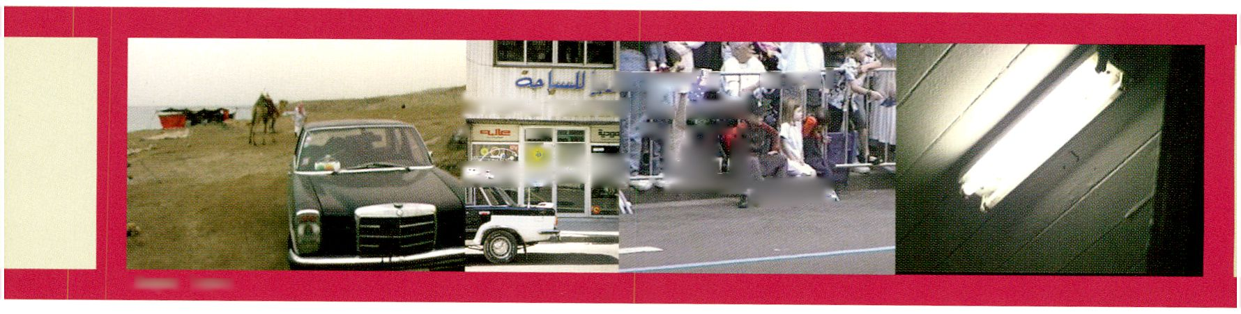SCREENING
38 Utopia Travel / Wed 4.2. / 15h / Theatersaal
Alterna Terra Zones / Wed 4.2. / 18h / Theatersaal
uanpr'i  ¡UTOPIA TRAVEL! jL tffjfcl | ■ ■ ti I
J ¡¡BgM ' A Ih-J t Bgg Br -jit.
ctNE®'4IbS
 | HLdK

Utopia Travel
UTOPIA TRAVEL

David Rych & Emanuel Danesch (at)
Der Transport einer Videosammlung von Kairo nach
Wien war Ausgangspunkt der Reise. Ein Taxi, mit
einem Videomonitor ausgerüstet, wurde als mobile
Einheit genutzt und zeigte die Videos auf der Route
von Ägypten über den Nahen Osten nach Wien.
An den verschiedenen Vorführorten entwickelte sich
ein Dialog, der sich über die gesamte Route zu einem
dichten Netz verwebte und die Komplexität einzelner
Gesellschaften und Konstruktion politischer Territorien
berührte. In diesem Sinne versteht sich das Projekt
selbst als temporäre nicht-instutlonelle Plattform zur
Übersetzung und Übertragung lokaler Kulturcodes, die
nur ein anderer Aspekt einer zusammenhängenden und
wechselseitig sich beeinflussenden Geschichte sind.
The basis of the project ‘utopia travel' is the transport
of a video collection from Cairo to Vienna. A taxi
equipped with a video monitor served as a mobile unit
showing the videos between the capital cities.
The method of presentation provided the opportu-
nity to touch on a variety of issues, from the complexi-
ty of individual societies to the construction of politi-
cal territories. In that sense the project is understood
to be a temporary, non-institutional platform focusing
on the translation and transmissibility of local cultural
codes as different aspects of interrelated history.
www.utopia-travel.org
ALTERNA TERRA ZONES
Entwicklungsgier, die Folgen des modernen Konsums
und Kriegshetze werden dem Streben nach idealen
Gemeinschaften, optimistischen visuellen Medita-
tionen und Fluchtwegen aus der Wirklichkeit gegen-
übergestellt. Auf Orte schauend, durch Räume reisend,
präsentieren diese Arbeiten alternative Strategien des
Sehens und Seins.
Electrofringe ist ein Medienkunst Festival in
Newcastle, Australien. Das Programm versammelt
eine Auswahl aus dem ,ElectroProjections Screening
Program' des letztjährigen Festivals, das von Gail Priest
und Vicky Clare kuratiert wurde.
Electrofringe Co-Direktorin Gail Priest wird die vor-
nehmlich aus Australien stammenden Videoarbeiten
präsentieren und einen Einblick in Electrofringe als
Plattform für junge Medienkunst geben.
Developmental avarice, the toll of modern consump-
tion, and war-mongering are juxtaposed with the pur-
suit of ideal communities, optimistic visual medita-
tions and escape routes from reality. Looking at place
and travelling through space, these works propose
alternative strategies for seeing and being.
Electrofringe is a media arts festival dedicated
to unearthing emergent forms, highlighting nascent
trends and encouraging young and emerging artists
to explore technology and its creative possibilities.
It is an annual festival that takes place in Newcastle,
Australia. These works have been chosen from the
‘ElectroProjections Screening Program' curated by
directors Gail Priest and Vicky Clare.
Electrofringe co-director Gail Priest presents the
mostly Australian video works and talks about the
Electrofringe festival.
www.electrofringe.org
SQUAT THE LOT 20 00

Justin Hewitson
THE AMATEUR DEVELOPER’S HANDBOOK 7 00

Antonia Fredman
AND SO IN THE END I ARRIVED, I’D SENT THE
PACKAGE BUT YOU WERE NOWHERE TO BE SEEN 7 30

Scott Morrison
3.2 SECONDS 5 20

Tania Doropoloos
PILLS 8:00

AntoSkene
TODAY’S CHILDREN TOMORROW’S MINIONS 1 00

Daniel Green
THE WAY 7 00

Qing Wang
MAPPING THE LIVING GHOST PHASE 002 2 30

Tanya V
SPACESHIP EARTH 7 00

Tim Parish
THE BEDROOM 100

SumuganSivanesan
Electrofringe is supported by


SCREENING
transmediale.04 video select / Wed 4.2. / 21h / Theatersaal
Trampoline / Sun 1.2. / 20li / 7 EUR / 5 EUR (Tickets: 247 67 12)/Prater
Urban Drift / Tliu 5.2. / 20h / Bikini Haus
TRANSMEDIALE.04 VIDEO SELECT
Dieses Programm besteht aus Videoarbeiten, die
sich aus allen Wettbewerbsbeiträgen des diesjährigen
Festivals zusammensetzt, .transmediale.04 video
select' ist eine vorläufige Auswahl, die in ähnlicher
Form innerhalb der alljährlich stattfindenden
Programm-Tour weltweit zu sehen sein wird.
The programme consists of video works, that come
from all the competition entries of this year’s festival.
‘transmediale.04 video select' is a preliminary
selection which will be on show worldwide within the
annual program tour in a similar compilation.
PARTNER EVENTS
TRAMPOLINE
DESKTOP ICONS +
DOUBLE-LIVESTREAM-PERFORMANCE
FILMPROGRAMM
Chris Cunningham, Kristin Lucas, Christian Meyer
u.a. sind die Autoren des von Trampoline präsentierten
Kurzfilmprogramms „Desktop Icons“, eine von Pop,
Kunst und Design beeinflusste Kompilation digital
produzierter Filme, deren innovative Techniken
zukunftweisend für das Filmemachen sind.
Chris Cunningham, Kristin Lucas and Christian Meyer
are just three names amongst a star studded line up
in the film programme “Desktop Icons”. Presented by
Trampoline, this compilation of technically innovative
digital shorts wears its influences from Pop, Art and
Design on the outside and shows today where the
filmmakers of tomorrow will be going.
PERFORMANCE
Mit ihrer einzigartigen Cross-Countries-Double-
Livestream-Performance werden Elyce Semenec und
Sarah Thom (Gob Squad) den Versuch unternehmen,
die geografische Distanz (Elyce in Berlin, Sarah in
Nottingham) zu überwinden und mittels Livestream-
Technologle miteinanderzu kommunizieren.
Zwei Frauen, zwei Länder, eine Performance!
For one night only, live artists Elyce Semenec and
Sarah Thom (Gob Squad) attempt to bridge their geo-
graphical gap in a unique performance that spans
Berlin and the UK via video streaming technology.
- women, 2 countries, 1 performance.
www.trampoline-berlin.de
URBAN DRIFT: FUTURES REVISITED
Von Le Corbusier zum Futuro Flaus - Reflektionen
über utopische Architektur.
Urban Drift ist eine transkulturelle Plattform für
neue Tendenzen in Architektur, Design und
Urbanismus.
From Le Corbusier to The Futuro House, a reflection
on Utopian Architecture.
Urban Drift is a transcultural platform for new
tendencies in Architecture, Design and Urbanism.
www.urbandrift.org
STRICTLY PUBLIC
VIDEOBOARD UTOPIA
An einem öffentlichen Platz in Berlin macht Strictly
Public ein Fenster für die Videokunst auf.
Die Firma MIM unterbricht Ihr reguläres Programm
96 Mal am Tag, um Strictly Public die Möglichkeit zu
geben auf Berlins größter Videowand am Kurfürsten-
damm eine Reihe einminütiger Videos zu präsentieren.
Hierfür haben die Mitglieder von Strictly Public indi-
viduelle Videoarbeiten produziert und sechs weitere
internationale Künstler eingeladen, ihre künstlerischen
Utopien für dieses Format zu realisieren.
Strictly Public opens a window for video art in a
public area in Berlin.
MIM company gives Strictly Public the opportunity
to show ten different one-minute videos, interrupting
the regular programme 96 times per day on Berlin's
largest video board at the highly frequented
Kurfürstendamm-Corner. For this event the members
of Strictly Public have developed individual video
tapes and invited six international artists to realise
their artistic utopia for this video board.
www.strictlypublic.org
Mit Arbeiten von!with works by:
Denis Beaubois (au), Masayuki Kawai (jp), Gudrun Kemsa (de),
Anke Landschreiber (de), Niamh McCann (uk), Irena Paskali (mk),
Monika Pirch (de), Dion Sanderson (au), Jacquie Soohen (us),
Myriam Thyes (de/ch)
Screening and project presentation,
Tue 3.2. 15h [> see page 34]
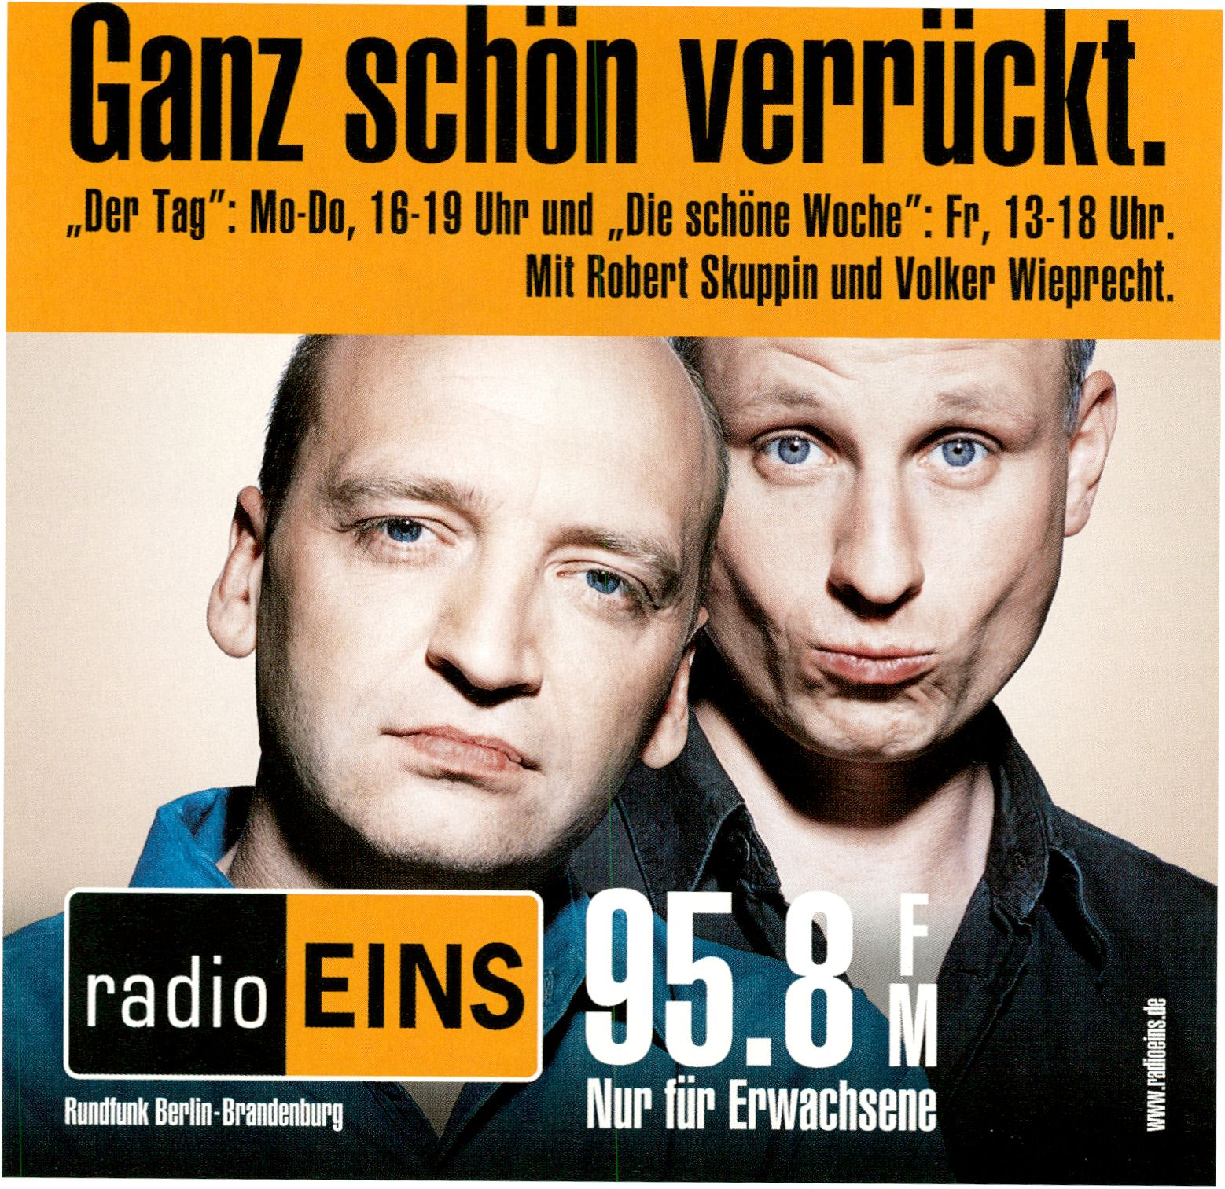

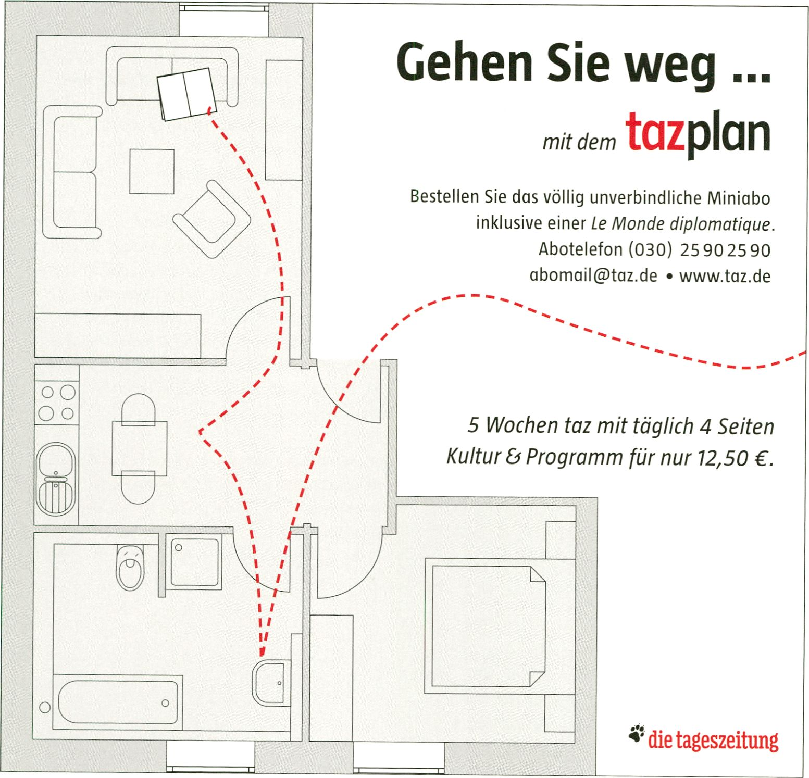

PERFORMANCE
Demi-Pas / Sun 1.2. / Mun 2.2. / 19h / Kl
Solu and Mortenson / Fri 30.1. / 19h > Openitig / Auditorium
zvukbroda/Fri 30.1. / 21h >Opening/Restaurant

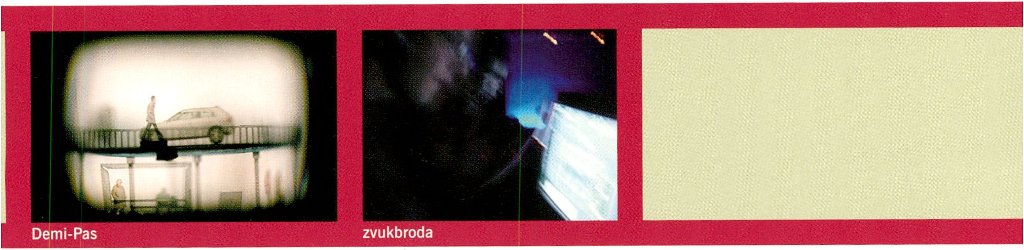

DEMI-PAS

Julien Maire (fr)
,Demi-Pas‘ ist ein Kurzfilm, der wie eine umgekehrte
Kamera funktioniert: Mikro-Mechanismen im Inneren
eines umgebauten Projektors lassen ein animiertes Bild
entstehen. Julien Maire erfindet seine eigenen Erzähl-,
Handlungs- und Bildmittel. Reale Gegenstände oder
fotografisches Material werden innerhalb des Projek-
tors in Bewegung versetzt und erzählen auf diese
experimentelle Projektionsart eine äußerst einfache
Geschichte: den Tagesablauf eines Mannes.
‘Dem¡-Pas’ is a short film, projected using a ‘reversed
camera’ technique. A projector has been converted to
house micro-mechanisms producing animated images
via cinematographic principles. Julien Maire devises
his own narrative methods, action, and images. Real
objects and photographic material are reworked with-
t
in the projector. This experimental form of projec-
tion is the basis for the film’s extremely simple
storyline: one man’s daily routine.
Nomination/IMAGE [> see page 45]

Solu and Mortensan (fi/dk)
Seit zwei Jahren arbeiten Mia Makela aka Solu und
Heidi Mortenson intensiv zusammen an der Entwick-
lung ihrer audiovisuellen Performances. Solus Visuals
reichen von minimalen Abstraktionen und stark ver-
fremdeten Bildern bis zu vielschichtigen stimmungs-
vollen Landschaften. Heidi Mortenson verwendet in
ihrer Musik alles von Beatbox, über staubige Orgeln bis
zu wirren Sounds aus kaputten Kabeln. Dabei bleiben
die verdrehten Beats, Breaks und Soundlandschaften
aus field recordings unverfroren düster. Für ihren Auf-
tritt auf der Bühne benutzt Mortenson auch speziell für
ihre Wort- und Stimm-Improvisationen hergestellte
Mikrophone.
For two years, Mia Makela aka Solu and Heidi
Mortenson have been working in an intense collabo-
ration developing audiovisual performances.
Solu’s visual style ranges from minimal abstractions
and strongly processed material to multilayered am-
bient landscapes. Heidi Mortenson's musical experi-
mentation varies widely from beat boxing to dusty
organs and lush noises from loose cables. The music
is unabashedly melancholic with its twisted
beats, breaks, and soundscapes from field recordings.
Mortenson’s live performances also make use of
customized microphones for word and voice
improvisation.
www.solu.org
Club, Sat 31.1. 22h [> see page 61]

zvukbroda (hr)
zvukbroda - Studio für Ton und Bild - ist von
Ivan Slipcevic und Tomislav Domes 2000 gegründet
worden. In ihren Performances verweben sich Bilder
und Musik zu einer weichen Textur, auf der die in
Echtzeit produzierten und performten Sounds ruhig,
fast meditativ, getragen von einem rhytmischen Deep
House Bass, durch den Raum schweben, zvukbroda
veröffentlichen für das EGOBOO.bits Label des
Multimedia Instituts [mi2] in Zagreb. Ihre Arbeiten
können frei heruntergeladen, bearbeitet und wiederum
unter Copyleft Bedingungen frei distribuiert werden.
zvukbroda - studio for sound and image - was
founded in 2000 by Ivan Slipcevic and Tomislav
Domes. In their performances, images and music are
weaved into a soft texture where real-time produced
and performed sounds float through space, carried
by a rhythmic deep house bass, zvukbroda is released
under general public licence for the EGOBOO.bits
Label of the Multimedia Instituts [mi2] in Zagreb.
Copyleft implies that their works can be freely used,
modified, and distributed in all their derivations,
which in turn should be made available to the entire
public under the same copyleft conditions.
www.egoboobits.net/zvukbroda.htm

Lunch!
INTERNET TOOLS FOR CULTURAL AND COMMUNITY ORGANISATIONS
OpenMute provides web-based services for publishing and collaborative working. In internet ter-
minology, this type of organisation is commonly known as an Application Service Provider (ASP),
OpenMute’s services allow you to have a dynamic web site, through which you can update con-
tent at any time and from any place.
Start with our free services package Get or upgrade to custom services
OM1
Get a yourproject.openmute.org subdomain for
your website with 5MB space
- Publish with news, wiki, gallery
- Work, discuss and announce with a forum,
event calendar
- Network using partners, ¡inks, members, headlines
(RDF newsfeeds)
- Organise content and files with downloads,
sections and FAQ

0M2 & 0M2+
Get all the standard tools of 0M1 plus...
- Advanced calendar tool
- Increased disk space
- Own domain for your website
- Web statistics
- improved wiki
Unwrapped
Openmute tools unwrapped: you can plug any of our
tools into an existing site and design format
Personal services
We also offer personalised consultancy services and
web development
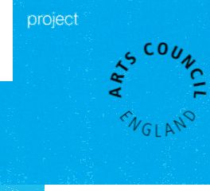□PETUniECE t pi lire
C R E HTE/C □ LLFI E □ R RTE/C □ m mu n I C HTE
http://openmute.org

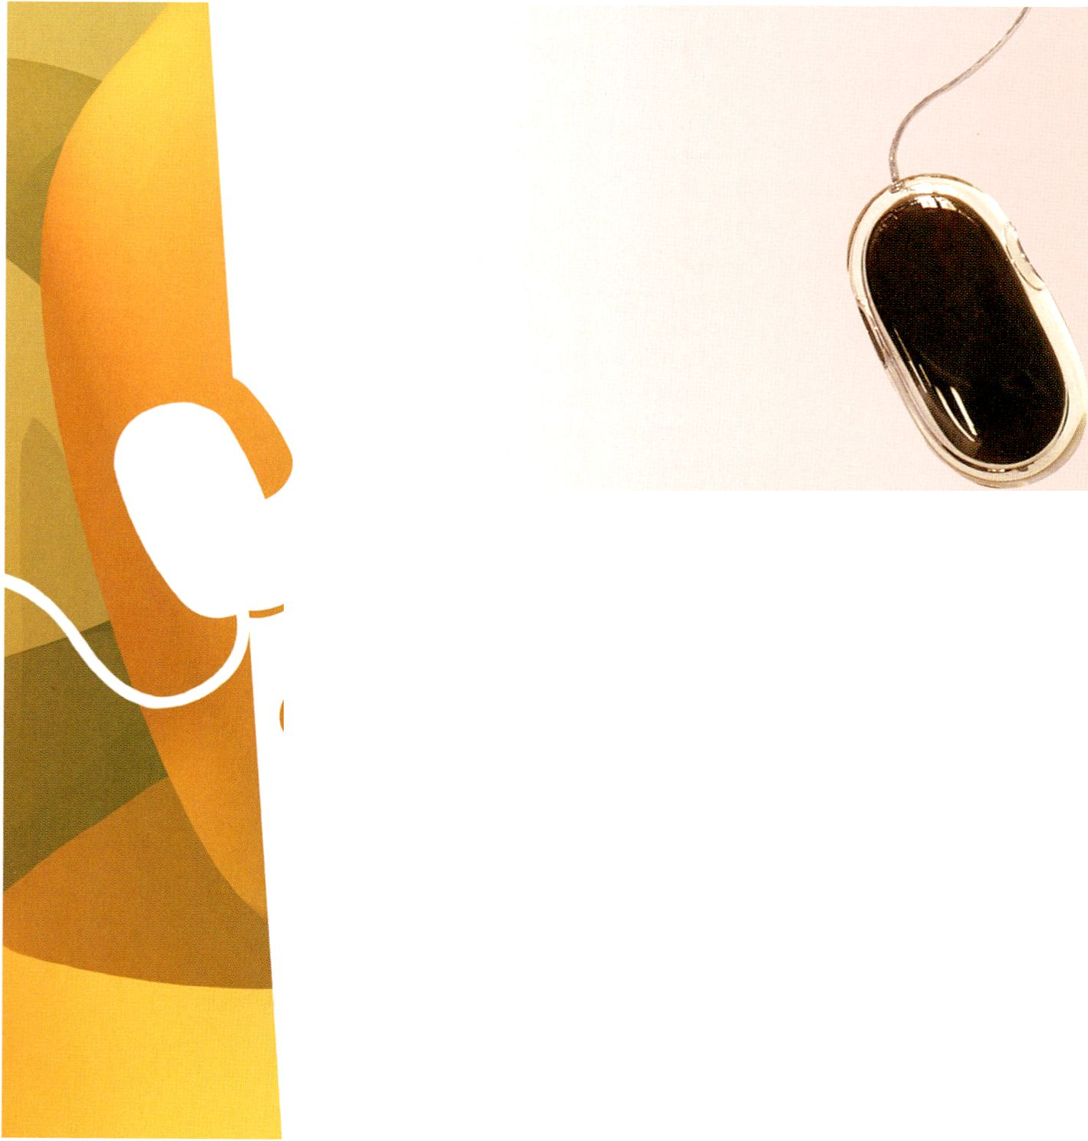
art*»
-tv.com
^{e}.^{C}ï"t?L.d,a,e.04 auf „«».=-te-«v.=»nr Wurdigital

Der transmediale award wird in den drei Wettbewerbskategorien
Image, Software Art und Interaction vergeben. Die drei Preise sind
mit je 2.500 Euro dotiert. Aus den über 1100 eingereichten Arbeiten
aus 48 Ländern benannten drei international besetzte Jurys die
nominierten Projekte und lobenden Erwähnungen.
Zudem ist in diesem Jahr der Werkleitz Award bei der trans-
mediale zu Gast, der eine herausragende Medienkunstproduktion
prämiert, die sich kritisch mit gesellschaftlichen Prozessen aus-
einandersetzt.
Am Dienstag, den 3. Februar werden die nominierten Arbeiten
von den Künstlern in den award presentations vorgestellt. Bei der
sich abends anschließenden Preisverleihung werden der trans-
mediale award in den drei Kategorien und der Werkleitz Award
vergeben.
Sowohl die nominierten Projekte als auch diejenigen, die eine
lobende Erwähnung erhalten, werden bei der transmediale in Aus-
stellung, Screening, Dokumentation oder als Performance zu sehen
sein.
The transmediale awards, worth 2500 Euros each, are presented in
three categories: Image, Software Art, and Interaction. Three inter-
national juries narrowed down the field from over 1100 individual
works from 48 countries to the current nominees and honourable
mentions.
This year, the transmediale is also pleased to present the
Werkleitz Award for an outstanding media artwork critically exploring
social processes.
On Tuesday, February 3, 2004, the nominees for each award will
present their artwork, followed by an awards ceremony during which
the winners of the three transmediale awards and the Werkleitz
Award will be announced.
Nominated projects and honourable mentions are on view within
transmediale.04 under one of the festival’s formats: Exhibitions,
Screening, Documentation, or Performance.
Der transmediale.04 Award wird unterstützt von AVM, the makers of FRITZ! und AVID Technologies.
transmediale.04 Award is sponsored by A VM, the makers of FRITZ! and A VID Technologies.

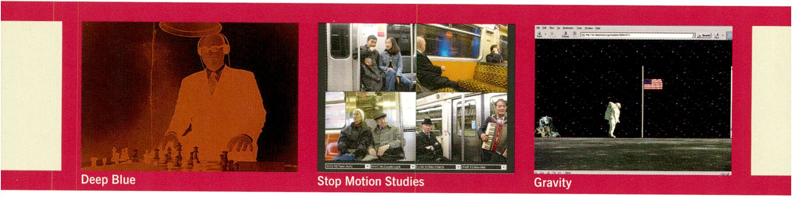

JURY STATEMENT

Nancy Adajania, Timothy Druckrey, Shaheen Merali
“Abandon all Tiope, ye who enter the hell of images”

(Abel Gance, 1915)
Das ,Bild‘ wehrt sich weiter gegen seinen Niedergang.
Trotz eines 20. Jahrhunderts, in dem seine Wirksam-
keit zwischen Zeuge und Provokateur, Nachweis und
Täuschung, Offenbarung und Verwüstung wechselte,
müssen die Folgen seines Fortdauerns erst noch
vollständig begriffen werden. Einer jahrzehntelangen
fundierten Kritik zum Trotz, hat sich das ,Bild‘ allen
Anstrengungen wiedersetzt, In seiner verheerenden
Präsenz verstanden zu werden.
Es scheint notwendig, das ,Blld‘ über den be-
schränkten Begriff seines nostalgisch phänomenolo-
gischen Status innerhalb eines vermeintlich Echtheit
bezeichnenden Systems hinaus zu denken. Wichtig Ist
es, das ,Bild‘ selbst als einen tiefgreifenden Prozess zu
verstehen, in dem das .Bild' - nicht weniger .Realität' -
ein Aspekt eines kognitiven Systems darstellt, das
weit mehr ist als nur Beweis seiner Faktizität (oder
ihrer Repräsentation). Die Realität, wie die Subjekti-
vität, wird zu einer Variablen, mit dem Bild als seiner
momentanen Transformation. Folgt man Deleuze, er-
weitert die Idee des Bild-als-Ereignis seine Legitimität
als reine Beschreibung, indem es in den Erfahrungs-
bereich eingeschrieben wird. Plötzlich kann man sich
vorstellen, dass die Bewegung des Bildes mehr ist als
nur der prüfende Blick eines festgelegten Signifikanten.
Es ist der dynamische Prozess, In dem die (In-) Stabi-
lität des Moments selbst eingeschrieben und aus-
gedehnt ist.
Die Image Jury fand sich einer großen Auswahl
von Arbeiten gegenüber, welche die Singularität des
Augenblicks auf solche Weise zerschmetterten, dass
sie sich einer Kategorisierung widersetzten. In der
Tat gab es kein einziges Bild zu sehen. Vielmehr
offenbarte die Jurysitzung die porösen Ränder der
,Medienkunst‘-Kategorien, die zugleich Beweise für
die Bequemlichkeit und gefährliche Überbleibsel aus
vergangenen Zeiten sind. Während wir hunderte von
Arbeiten anschauten und besprachen, wurde klar, dass
wir sowohl dem Begriff ,Bild‘ verhaftet sind, als auch
bescheiden angesichts seiner Transformationen
geworden sind.
vollständiges Statement unter www.transmediale.de
The long spell of the ‘image’ continues to defy reduc-
tion. Despite a 20th century in which its efficacy
alternated between witness and provocateur, between
evidence and deceit, between revelation and deso-
lation, the full implication of its persistence has yet
to be fully realized. Despite several decades of con-
vincing critical writing, the ‘image’ has sustained
itself against a continuing effort to comprehend its
devastating presence.
What seems so necessary is a rethinking of the
‘image’ beyond the limited terms of its nostalgic or
phenomenological status as a signifying system for
some presumptive real, but rather as itself a deeply
embedded process in which the ‘image’-no less
'reality'-is an aspect of a cognitive system represent-
ing far more than hard evidence for actuality (or its
representations). Instead, reality, like subjectivity,
becomes a variable, with the image its momentary
transformation. Following Deleuze, the idea of the
image-as-event extends its legitimacy as mere
description by registering it in the realm of the exper-
iential. Suddenly one might imagine the navigation
of the image as more than the scrutiny of its indexed
signifiers, but as a dynamic process in which the
(in)stability of the moment itself is both registered
and extended.
The Image jury was faced with a wide array of
works that shattered the singularity of the momentary
in forms that defied simple categorization. Indeed
there was not a single image to be seen. Rather, the
jury process persuasively revealed that the porous
borders in the categorizations of ‘media art' are as
much an acknowledgement of convenience as they
are an admission of the slippery hangover from an-
other time. In viewing and working with hundreds
of works, it was plain that we are both riveted by
the concept of the ‘image’ and humbled by its
transformations.
full statement, see www.transmediale.de
Lobende Ixmhnmgen I Honourable Mentions
Deep Blue, Mark Boswell (us)
Stop Motion Studies, David Crawford (se)
Gravity, Dragan Espenschied (de)
19., ChristopherHills-Wright(ca)
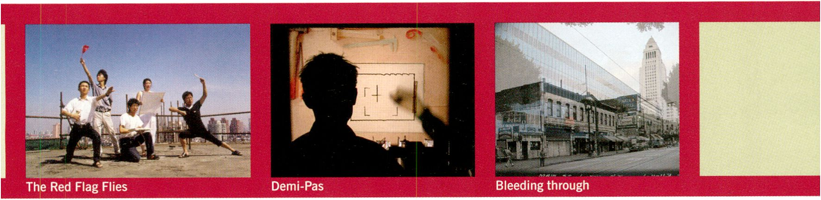THE RED FLAG FLIES

Zhou Hongxiang (cn)
Wenn Ideologie das rationalisierte ,Bild‘ einer Kultur
Ist, so inszeniert The Red Flag Flies das ,Bild‘ als ein-
deutige kulturelle Strategie. Der Film eignet sich die
Motive einer revolutionären Kultur an - ihre Gedichte,
Slogans, Symbole - und funktioniert sie um zu einem
nachhallenden zirkulären System einer Staatsdoktrin.
The Red Flag Flies fächert seine Argumentation, die
weder narrativ noch dokumentarisch Ist, In minutiös
kritischen Episoden auf und stellt der Kultur die Kultur-
Industrie in einer Art und Welse gegenüber, dass sich
seine gesammelten Effekte mit der Dekonstruktion und
Aufhebung überkreuzen.
If Ideology Is the ‘Image’ of a culture's rationaliza-
tions, The Red Flag Flies stages the ‘image’ as a
distinct cultural strategy. The film annexes the tropes
of revolutionary culture - poems, slogans, icons-and
reapplies them as the lingering circulatory system
of state doctrine. Neither narrative nor documentary,
The Red Flag Flies extends its argument in minute
critical episodes and juxtaposes culture with the
culture industry in a form whose cumulative effect
crisscrosses deconstruction and sublation.
Screening, Sat 31.1. 17h [> see page 29]
Exhibition [> see page 21]
DEMI-PAS

Julien Maire (fr)
Julien Maires Performance mit protokinematogra-
fischen Geräten und Mikromaschinen beschwört die
Illusionen derfantasmagorlschen Projektionen des
frühen Kinos und lässt sie gleichzeitig hinter sich
zurück. Seine aufwändige Archäologie scheint nicht
vornehmlich damit beschäftigt zu sein, den Tricks op-
tischer Illusionen nachzuspüren, sondern die Appartur
selbst als illusorisch neu zu denken; eine Apparatur,
in der das Bild und das Verfahren akribisch ineinander
verflochten sind. Maires Performances finden ihren
Platz in den Fugen zwischen Bild und Maschine und
bewirken damit eine Neubewertung der filmischen
Vorstellung und ihrer Schnittstellen.
Julien Maire's performances using proto-cinematic
apparatuses and micro-machines both evoke and
outdistance the illusions of the fantasmagoric
projections of pre-cinema. FI is intricate archaeology,
however, does not appear to be primarily concerned
with retrieving the effect-ploys of optical illusion, but
reimagining the apparatus itself as illusory, one in
which its operation the image and its operation are
meticulously intertwined. Maire’s performances play
in the interstices between machine and image, and
provoke a serious reconsideration of the cinematic
imaginary and its interface.
Performance, Sun 1.2., Mon 2.2. 19h
[> see page 41]
BLEEDING THROUGH,
LAYERS OF LOS ANGELES 1920-1986

Norman M. Klein (us), Rosemary Cornelia (us),

Andreas Kratky (de)
Bleeding through, eine interaktive DVD und Roman,
durchwandert Archive, Literatur, Dokumentarfilm,
Geschichte, Film-Nolr und Geheimnisse als eine Art
literarisches Medium, das die überholten Ansprüche
der Hypermedia oder die beliebige Ästhetik der Daten-
banken über Bord wirft zu Gunsten einer elektro-
nischen Dichtung, die ihre offene Narration in Bild,
Text und Film hineinwebt. Kleins akribische Bricolage
erinnert einerseits an Benjamins Passagenwerk und
öffnet andererseits einen Diskurs, in dem Erinnerung,
Geschichte und Fiktion als eine Art archäologische
Vorstellung miteinander verschränkt sind, dessen
Evidenz und Auflösung gleichzeitig vergänglich und
unfertig bleibt.
Bleeding through, an interactive DVD and novel,
traverses archive, literature, documentary, history,
film-noir, and mystery as a kind of literary medium
that jettisons the dated pretenses of hypermedia or
the arbitrary aesthetics of the database in favour
of formulating an electronic fiction that weaves its
open narrative between image, text, and film.
Klein’s meticulous bricolage on the one hand evokes
Benjamin’s Arcade Project and, on the other, opens a
discourse interleaving memory, history and fiction
as a kind of archaeological imaginary, one whose evi-
dence and closure are both fleeting and unfinished.
Written by Norman M. klein, Directed by Rosemary Cornelia,
Norman M. Klein and Andreas Kratky
A co-production of The Labyrinth Project at the Annenberg Center,
University of Southern California and ZKM / Center for Art and
Media Karlsruhe
Exhibition/Screenbased [> see page 24]
Conference, Mon 2.2. 20h [> see page 9]
The transmediale award is sponsored by
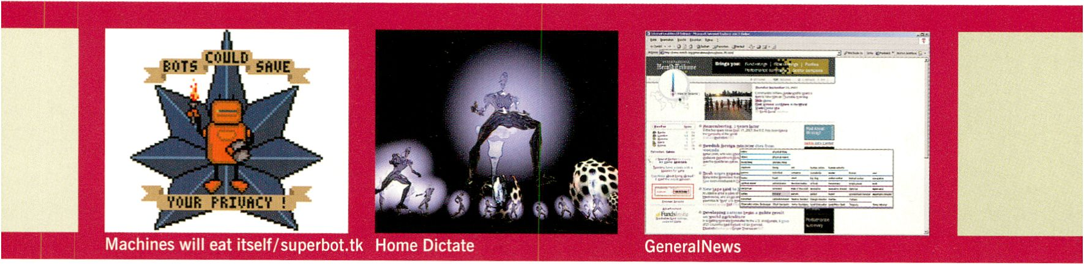JURY STATEMENT

Tapio Mäkelä, Fiona Ratiy, Yvonne Wilhelm
Zum transmediale.04 award in der Kategorie Interak-
tion wurden über 200 Arbeiten eingereicht, von denen
allerdings nur etwa zwei Drittel im eigentlichen Sinne
interaktiv waren. Das übrige Drittel bestand vorwie-
gend aus Installationen, die nicht von den drei Wettbe-
werbskategorien der transmediale abgedeckt werden,
beispielsweise nicht-interaktive, aber raumgreifende
Soundarbeiten, Lichtinstallationen oderTanzperfor-
mances. Hervorzuheben sind dabei die Sound-basier-
ten Installationen, die zum Teil äußerst interessant
waren, und die für eine denkbare Erweiterung des
transmediale-Wettbewerbs um eine weitere Kategorie
oder eine Neustrukturierung sprechen. Des Weiteren ist
zu überlegen, ob interaktive Projekte, die für „Expert-
User“ konzipiert sind, also zum Beispiel interaktive
Bühnenperformances, in Zukunft von der Kategorie
auszuschließen sind, da sich die Gestaltung einer
solchen Interaktivität nach anderen Parametern richtet
als die einer Installation im Ausstellungskontext.
Längst ist Interaktivität alleine nicht mehr aus-
reichend. Die Interaction Jury war enttäuscht von der
fehlenden Komplexität und Reichhaltigkeit des
Großteils der eingereichten Werke. Die finale Auswahl
spricht denn auch weniger für die herausragende
Qualität der Arbeiten als sie vielmehr ein Beitrag ist zur
Redefiniton der Wettbewerbskategorie Interaktion;
solche Projekte wurden mit lobenden Erwähnungen
und Nominierungen auszeichnet, die diesen Raum
füllen sollten. Zum Schluss waren lediglich 10 Projekte
stark und überzeugend genug, dass sie Intensiv disku-
tiert wurden. Aber seien wir optimistisch! Wir erleben
eine Zeit des Umschwungs: interaktive Kunst ent-
wickelt sich weiter. Das Potenzial dieser Kunst wächst
und bietet neue, spannende Herausforderungen. Die
Jury konzentrierte ihre Suche auf Projekte, die strate-
gisch sind und ein hoch entwickeltes Bewusstsein
dessen zeigten, wie Medien arbeiten - und im besten
Falle beides taten.
Für den transmediale award 2004 in der Kategorie
Interaktion nominierte die Jury insgesamt drei Projekte
und sprach drei lobende Erwähnungen aus.
vollständiges Statement unter www.transmediale.de
In this year's competition over 200 works were sub-
mitted to the Interaction category, but only two-thirds
were interactive pieces in its original sense. The
remaining one-third consisted mainly of installations
outside the competition categories such as non-inter-
active spatial sound pieces, light installations, or
dance performances. It is worth mentioning that the
sound-based works in particular, of which some where
exceedingly interesting, make a case for future exten-
sions of the competition or its restructuring.
Furthermore, an exclusion of “expert user pieces",
such as interactive stage performances, also warrants
future consideration. In their interactive design para-
digms, these projects differ strongly from interactive
installations developed in an exhibition context.
Interactivity alone is no longer enough. The
Interaction jury felt disappointed about how few of the
projects submitted were multi-layered and rich
enough to create an animated debate amongst the
jury members. The final selection was less about
excellence and more about redefining the
‘Interactivity’ category using the ‘nominated’ and
‘honourable mentions' as examples of the kinds of
projects that should fill this space. In the end there
were only about 10 submissions strong enough and
engaging enough to even be considered for discus-
sion. But let's be optimistic. This is definitely a
moment of change, interactive art is evolving. The
future possibilities are expanding and becoming more
challenging and exciting. The jury was looking for
projects, which were strategic and demonstrated a
sophisticated awareness of how media operates - ide-
ally doing both. This year’s jury nominated three
pieces for the Interaction award and bestowed hon-
ourable mentions to another three,
full statement, see www.transmediale.de
Lobende Erwahnungen/Honourable Mentions
Machines will eat itself/superbot.tk, Franz Aiken (de),
www.superbot.tk
Home Dictate, Ivor Diosi (sk)
Salon, Mon 2.2. 18h
GeneralNews, Danlela Alina Plewe (de), www.generalnews.de
Lecture, Sun 1.2. 12h [> see page 11]
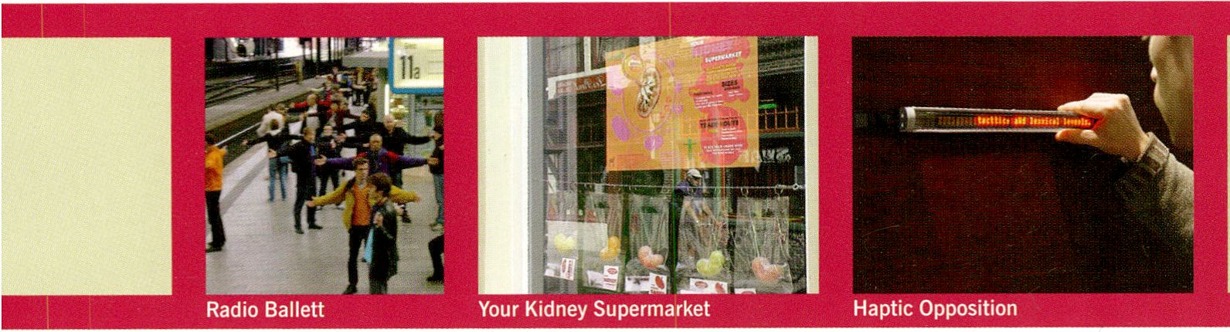WÄHLT DIE SIGNALE!
EIN RADIOKONZERT FÜR 144 HANDYS
RADIO BALLETT: ÜBUNGEN IN
UNNÖTIGEM AUFENTHALT

Ligna(de)
Wählt die Signale! und Radioballett wurden getrennt
voneinander für den transmediale award eingereicht.
Die Jury hat sich entschieden, beide Projekte gemein-
sam zu nominieren. Beide Projekte zeigen den interes-
santen Ansatz der Gruppe, mit alten und neuen Medien
das Publikum in Interaktionen einzubinden, die im
öffentlichen Raum stattfinden. Diese Arbeiten spiegeln
weniger traditionelle Auffassungen .Interaktiver Kunst'
wider, sondern fordern vielmehr partizlpative Reak-
tionen des Publikums heraus, die erst durch den
strategischen Medieneinsatz möglich werden.
Wählt die Signale! and Radioballett are two separate
entries by Ligna for the transmediale award. The jury
decided to nominate the two together representing
an interesting approach by the group, who works with
both old and new media to engage users for public
space interactions. These works do not belong to
a traditional conception of 'interactive art' but are
rather participatory public reactions enabled by a
strategic use of media.
YOUR KIDNEY SUPERMARKET

Stiilpa Gupta (in)
Kann man dieses Projekt als interaktive Kunst
bezeichnen? Es kann leicht ohne jegliche Referenz
zu digitalen Medien bestehen. Das ist wahr und ein
Aspekt, den wir viel diskutiert haben. Doch die Be-
deutung der Arbeit beruht sehr stark auf der sozialen
und ökonomischen Kultur digitaler Systeme, die den
Organhandel erst ermöglichen und fördern. Selbst Ebay
ist zum Handelsplatz für Spenderorgane geworden.
Mit der zusätzlichen Sichtbarkeit einer unbeschwerten
Shopping-Erfahrung und der benutzerfreundlichen
Website bietet ,Your Kidney Supermarket' einen ein-
fachen und reibungslosen Abwicklungsservice, bei
dem jegliche Unannehmlichkeiten und Verstrickungen
im Verborgenen bleiben - alles hier ist zuckersüß ...
Can this project be described as interactive art?
It quite easily exists without any reference to digital
media. This is true, and it is something we did dis-
cuss. But its meaning relies heavily on the social and
economic culture of digital systems for it to function
and flourish. Even Ebay has become a market place
for donor organs. With the added visibility of a cheer-
ful consumer shopping experience and a user friendly
website, Your Kidney Supermarket offers a service
in which the transaction is seamless and easy. All
messiness and complexity remains hidden - it’s all
sugar and sweetness ...
www.xeno-bio-lab.com
Exhibition [> see page 16]
Lecture, Sat 31.1. 14h [> see page 11]
HAPTIC OPPOSITION

Simon Sdiießl (de/us)
Haptic Opposition nimmt die Diskussion über Wechsel-
wirkungen zwischen dem kulturellen Code der Schrift
und dem kryptischen Code der Maschinensprache auf.
Die Komplexität des Themas wird hier auf den gemein-
samen Zeichenvorrat reduziert, den beide Sprach-
systeme verwenden.
Die Arbeit von Simon Schießl, eine klassische
Mensch-Maschine-Schnittsteile, überzeugt durch eine
der wenigen selbstreflektierenden Ansätze zum Begriff
der Interaktion. Sie ist damit eine konventionelle, kon-
zeptuell .kleine' Arbeit, die heutzutage in der Netz-
und Medienkulturszene kaum mehr gewagt wird.
Haptic Opposition incorporates the recent discourse
about interactions between the cultural code of
writing and the cryptic code of machine language.
The complexity of this theme is reduced to the
common signals to which both language systems
refer.
Simon SchießTs work convinces as one of the few
self-reflective approaches - a classic man-machine
interface. It is therefore a conventional conceptual
‘small’ work that, nowadays, is rarely risked in the net
and media culture scene.
Exhibition [> see page 23]

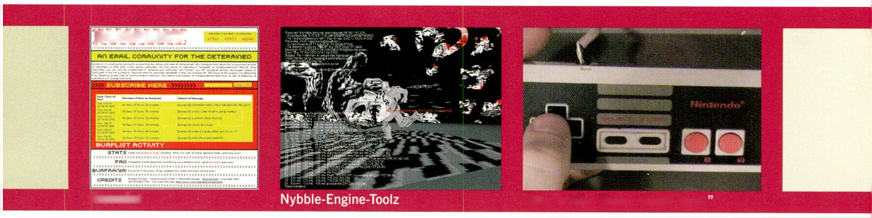
BUmPLIST

How To Win “Super Mario Bros.
Bumplist

JURY STATEMENT

Geoff Cox, Casey Reas, Kate Rieh
.Software Art' ist zu einem modischen Begriff gewor-
den. In dieser Situation ist Vorsicht geboten. Jedes
Statement an dieser Stelle muss von der Sorge getra-
gen sein, eine entstehende Praxis zu institutionalisie-
ren, wenn man sich dem Begriff nicht gleichzeitig
kritisch nähert. Es besteht hier die Gefahr etwas fest-
zuschreiben, was den eigentlichen Prinzipien von
Software widerspricht, nämlich etwas Generatives zu
sein; etwas das ständig in Bewegung ist, und dessen
Anwendung ein unvorhersehbares Ergebnis zeitigt,
mit anderen Worten, ein Verbleiben im Prozess des
Werdens.
Um Software-Prozesse und Operationen zu ver-
stehen, ist es grundlegend wichtig, ihr Verhältnis zur
Hardware zu betrachten. Vielleicht kann es eine
Herausforderung für .Software Art' sein darüber nach-
zudenken, ob sich eine Software ohne Hardware kon-
zipieren ließe - in technischem, als auch in metapho-
rischem Sinne. Die drei Arbeiten, die in die engere
Auswahl für den .Software Art' Award kommen, stellen
sich der Frage, ob ein Computer überhaupt notwendig
ist (socialfiction’s .walk), wie Software zur Satire
erweitert werden kann (Conglomco.org and the Carbon
Defense League’s Re-code) und wie sich Copyrightver-
letzungen umgehen lassen (Robert Luxemburg’s The
Conceptual Crisis of Private Property as a Crisis in
Practice). Interessanter Weise sind alle Arbeiten einem
Kollektiv und/oder anonymen Autoren zuzuordnen und
zeigen auch damit eine gewisse Ambiguität.
Zugegebenermaßen parteiisch (und versuchter-
maßen polemisierend), zielt unsere Auswahl darauf ab,
diese Spannungen offenzulegen. Wir behaupten nicht,
dass diese Arbeiten die besten sind, aber dass sie
einen Anstoß zu einer produktiven Diskussion im Sinne
der Festivalkategorie anbieten. Wir erhoffen uns eine
Software mit .Nutzwert', die die Öffentlichkeit ein-
bezieht, die ,schreib-bar‘ ist und die die inhärenten
widersprüchlichen und Unruhe stiftenden Qualitäten
von .Software Art' reflektiert.
vollständiges Statement unter www.transmediale.de
‘Software Art' has become a fashionable term and so
caution is recommended. Thus, any statement on
‘software art’ at this juncture must be underwritten
by the concern that this might be a further stage of
the institutionalisation of a set of emergent practices
(and their commodification), unless a critical ap-
proach is engaged simultaneously. There is some
danger of making fixed definitions here in a way that
contradicts the very principles of software as some-
thing 'generative; that is always in progress, and on
execution produces unpredictable outcomes, that
remains in a process of 'becoming' in other words.
To discuss software, its relation to hardware appears
fundamental to an understanding of its processes and
operations. Perhaps one challenge for software art
is to consider whether it is possible to conceive of
software without hardware - both in describing a
technical relation and a metaphorical one. The three
shortlisted works for the software art award all
challenge easy distinctions: whether a computer is
needed to execute the work (socialfiction’s .walk),
how software might be extended beyond itself to
satire (Conglomco.org and The Carbon Defense
League's Re-code), and to avoid prosecution (Robert
Luxemburg's The Conceptual Crisis of Private Property
as a Crisis in Practice) - all interestingly collaborative
and/or anonymously attributed and demonstrating
certain ambiguities.
Admittedly partial (and trying to be polemical),
our selection aims to reveal these tensions - we do
not claim these works to be the best but simply that
they offer a point of productive discussion in terms
of the festival category definition. We wish for soft-
ware that has 'use-value', that engages its public,
that is ‘write-able’, that reflects the intrinsic contra-
dictory and potentially disruptive qualities of
‘software art’.
full statement, see www.transmedlale.de
Lobende Erwahnungen/Honourable Mentions
Jonah Brucker-Cohen (us)-Bumplist, www.bumplist.net
Margarete Jahrmann/Max Moswitzer (at) - Nybble-Engine-Toolz,
www.climax.at
Yunchul Kim (kr/de) - (void)traffic
Radical Software Group feat. Alex Galloway (us) -
How To Win “Super Mario Bros.’’,
artport.whitney.org/gatepages/artists/galloway/
Lectures; Jahrmann, Kim, Brpgger [> see page 12)
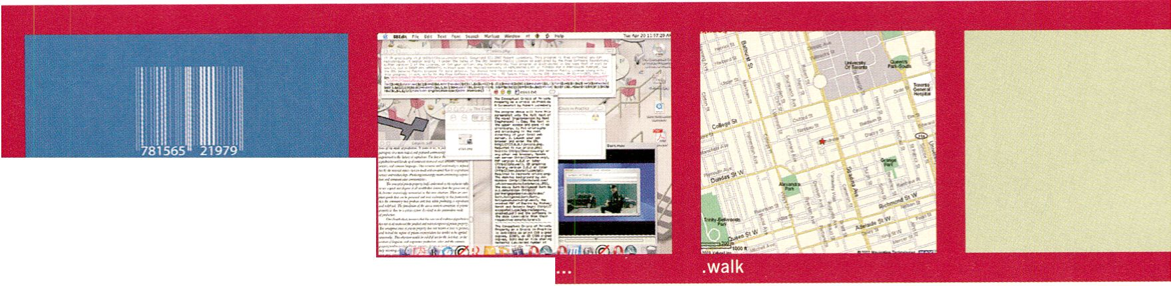RE-CODE.COM
re-code.com
Re-Coc/e Your Own Price
re-code.com
The Conceptual Crisis
www.re-code.com

Conglomco.org and the Carbon Defense League (us)
Re-code.com begann als kostenlose Service-Seite
im Internet: Besucher der Seite konnten sich über
Produkte informieren und dazugehörige - von Super-
marktkassen lesbare - Barcodes verändern und als
Aufkleber ausdrucken lassen. Der taktische Einkauf
mit Barcodes aus eigener Preisgestaltung währte nicht
lang: Die Seite ging am 12. März 2003 online. Zehn
Tage später wurden die Medien auf die Realsatire
aufmerksam und es folgte eine Unterlassungsver-
fügung vom Wal-Mart Konzern, der weltweit größten
Handelskette. Zu diesem Zeitpunkt gab es bis zu
96.000 Zugriffe pro Stunde auf re-code.com.
Re-code.com started as a free online service, a shared
database: Visitors could get information on products,
their barcodes and, using the custom Barcode
Generator application, print their own barcode labels.
This kind of tactical shopping with customised pricing
did not last long: The site went online on March 12,
2003. Ten days later, when media realised its poten-
tial, re-code.com received a cease and desist letter
from the world’s largest retail employer, Wal-Mart.
At this time there were counted up to 96.000 hits
per hour.
Exhibition [> see page 17]
THE CONCEPTUAL CRISIS OF PRIVATE
PROPERTY AS A CRISIS IN PRACTICE
www.rolux.net/crisis

Robert Luxemburg (de)
Das Projekt ist vordergründig ein technisches Kunst-
stück, bei dem der gesamte Text eines Romans zum
Thema Verschlüsselung In der Datei eines Screenshots
verborgen wurde. Das Projekt zeigt die Verquickung
politischer, technischer und juristischer Bedeutungs-
ebenen Im Medium digitaler Software-ein Labyrinth,
In dem der Ariadnefaden, der In die Freiheit führen
könnte, selber wieder verschlüsselter Code Ist,
The project pretends to be a technical work of art,
hiding In a screenshot file the entire text of a novel
dealing with encryption. Luxemburg’s work shows the
articulation of political, technical and legal levels of
significance in digital software - a labyrinth in which
Ariadne’s thread, leading to freedom, might be an-
other piece of encrypted code.
Exhibition/Screenbased [> see page 24]
.WALK
www.socialfiction.org/dotwalk

socialfictiDTi.org (nl)
.walk (sprich: dot-walk) Ist ein futuristisches Projekt
für den öffentlichen Raum, das Rechenprozesse auf
Ihre nicht-elektronischen Ursprünge zurückführt.
Durch einfache oder komplexe Anweisungen wie
„Gehe die erste Straße rechts, die zweite Straße links,
wiederhole“ können die Teilnehmer Wanderungen
durch die Stadt programmieren. Dem Verhältnis von
Hardware und Software wird somit eine interessante
Dimension hlnzugefügt.
.walk by socialfiction.org is a futuristic project for
public spaces, combining the mundane with the
exceptional. Generative psychogeography borrowed
many ideas from computer science. Starting with
walks based on algorithms like “second left, first
right, third right, repeat", gradually the project
moves on into the conceptual collision of the digital
with the absurd. Not many poeple realise that this
funny but influential tool is actually capable of doing
computations. So why not program a pedestrian
computer whose software is executed during a
walk through the city.
Exhibition/Screenbased [> see page 24]
SOCIALFICTION.ORG - QUATERNION.WALK
Auf einem Sonntagsspaziergang 1843 entdeckte
William R. Hamilton die Quaternion Formel, die der
Mathematik die vierte Dimension eröffnete.
Der für die transmediale entwickelte .walk bringt
die vierte Dimension zu ihrem Ausgangspunkt, dem
Spaziergang, zurück. Kein zufälliger Spaziergang,
sondern einer zur Taktzeit eines .walk-Computers.
During a Sunday afternoon stroll in 1843, William R.
Hamilton rediscovered the formula for Quaternions
that moved mathematics into 4 dimensions.
The . walk for transmediale will bring the 4th
dimension home to where it began: to the stroll. Not
to any random walk, but to the walktime of a .walk
computer.
In cooperation with the Media Arts Lab at Künstlerhaus Bethanien.

The transmediale award is sponsored by

AWARD
Werkleitz Award 2004

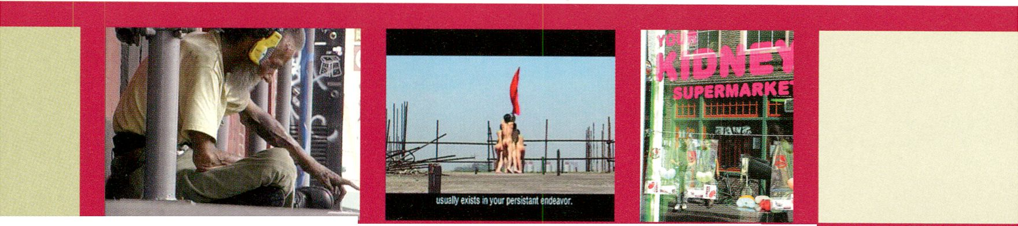
White Balance
The Red Flag Flies
Your Kidney Supermarket

WERKLEITZ AWARD 2004
Mit dem Werkleitz Award 2004 vergibt die
Werkleitz Gesellschaft, Zentrum für künstlerische
Bildmedien Sachsen-Anhalt, In Kooperation mit der
transmediale.04 einen Preis für eine herausragende
Medienkunstproduktion, die sich kritisch mit gesell-
schaftlichen Prozessen auseinandersetzt.
Alle bei der transmediale 2004 eingereichten
Produktionen aus dem Bereich Interaktion, Bild und
Software wurden dabei berücksichtigt. Die Jury,
bestehend aus Andreas Broeckmann (Künstlerischer
Leiter der transmediale), Bettina Ellerkamp (Filme-
macherin, homeproductions GmbH) und Angelika
Richter (Direktorin der Werkleitz Gesellschaft) nomi-
nierte vier Arbeiten, deren künstlerische Realisierung
stark mit ihrem inhaltlichen Anliegen korrespondiert,
sodass beide eine stringente Einheit bilden. Obwohl
sich die Formate und Themen der vier Arbeiten maß-
geblich voneinander unterscheiden, ist ihnen gemein-
sam, dass das visuell und inhaltlich angelegte Konzept
konsequent durchgehalten wird und dabei auf subver-
sive, kritische oder ironische Weise aktuelle gesell-
schaftliche Phänomene untersucht und dekonstruiert.
Die Arbeiten überzeugen aufgrund ihrer intensiven
Bilder, ihrer Komplexität und ihres Gestus der Verwei-
gerung, der bis zum radikalen Unterlaufen von forma-
len sowie gesellschaftlichen Reglementierungen und
Stereotypen führt.
Der Werkleitz Award wird seit 2001 jährlich in
Kooperation mit einem international profilierten
Medien- oder Film/Videofestival vergeben. Bisherige
Partner waren das 18. Kasseler Dokumentarfilm- und
Videofest (2001), die 48. Internationalen Kurzfilmtage
Oberhausen (2002) und das European Media Art
Festival Osnabrück (2003).
Die Preisträger waren Florian Thalhofer (Berlin),
Zapruder Filmmakersgroup (Florenz) und Marc Comes
(Köln).
The Werkleitz Award 2004 is sponsored by Werkleitz
Gesellschaft, Centre for Art and Visual Media
Saxony-Anhalt, in cooperation with transmediale.04.
It is an award for outstanding media art works dealing
critically with social processes.
All projects submitted to transmediale. 04 in the
areas of Interaction, Image, and Software are eligible.
The jury, consisting of Andreas Broeckmann (Artistic
Director of transmediale), Bettina Ellerkamp (film
maker, homeproductions GmbH) and Angelika Richter
(Director of Werkleitz Gesellschaft) nominated four
works whose artistic manifastation corresponded
closely with the content of their concern in order to
form a convincing whole. Although the formats and
themes of the four works differ widely, they all main-
tained a consistency in visually realising their con-
cept, thus successfully exploring and deconstructing
current societal issues in a subversive, critical or
ironic manner. The works are compelling due to their
intensive images, complexity, and gestures of resist-
ance, implying a radical subversion of formal and
social rules, and stereotypes.
The Werkleitz Award has been awarded annually
since 2001. Each year it is presented with a different
internationally reknowned media/ or film/video festi-
val. Earlier partners were: 18. Kasseler Dokumentar-
film- und Videofest (2001); 48. Internationalen
Kurzfilmtage Oberhausen (2002); and European
Media Art Festival Osnabrück (2003).
Previous award winners are Florian Thalhofer
(Berlin), Zapruder Filmmakersgroup (Florence) and
Marc Comes (Cologne).
Nominierte kheWen/Nominated works:
François Bucher (co/us): White Balance
Screening [> see page 29]
Shilpa Gupta (in): Your Kidney Supermarket
Exhibition [> see page 16]
Zhou Hongxiang (cn): The Red Flag Flies
Exhibition [> see page 21]
Robert Luxemburg (de): The Conceptual Crisis of Private Property...
Exhibition [> see page 24]
Preisverleihung/A ward Ceremony, Tue 3.2. 20h
www.werkleitz.de/zkb/award.html

WORKSPACE
lm Workspace wird das Publikum in einen intensiv künstlerischen
Austausch mit den eingeladenen Projektgruppen eingebunden.
Der Fly Utopia! Workspace im Foyer des Hauses der Kulturen
der Welt ist eines der Kernelemente des Festivals; ein offenes Labo-
ratorium zwischen Präsentation und Partizipation. Von hier aus
entwickeln die eingeladenen Projektgruppen und Media-Labs mit
dem Publikum zusammen Ideen und Aktionen, die sich mit dem
Programm des Festivals verweben.
In den Workshops wird Medienkompetenz und kreativer Umgang
mit Technik vermittelt. Die fünf Workshops richten sich an Teilneh-
mer mit unterschiedlichsten Interessen und Vorkenntnissen - ihr
Spektrum reicht vom Videoediting bis zum Bau von Low-Tech-
Robotern.
In the Workspace the public is invited to be part of an intense artistic
exchange with invited project groups and media labs.
The Fly Utopia! workspace, in the foyer of Haus der Kulturen der
Welt, is one of the key elements of the festival: an open laboratory
that oscillates between presentation and participation. In this space,
invited project groups and medialabs, together with the public, will
be developing ideas and actions of utopian potential in connection
with the festival’s programme.
Instruction in workshops includes media skills and creative prac-
tice with technology. The five workshops are geared towards partici-
pants of differing interests and experience. The spectrum ranges
from video editing to constructing low-tech robots.
Der Fly Utopia! Workspace wird unterstützt durch den Fonds Soziokultur e.V.
The Fly Utopia! Workspace is supported by Fonds Soziokultur e. V.

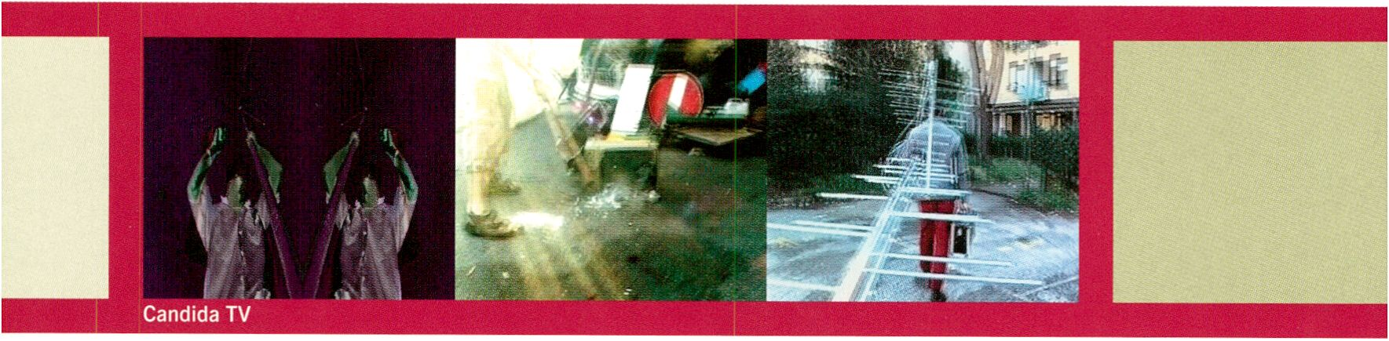

Candida TV aus Rom wird einen lokalen Fernsehsender installieren, um
eine umfangreiche Berichterstattung der Ereignisse im Haus der Kulturen
der Welt anzubieten. Das im transmediale Workspace und anderen Orten
des Festivals aufgenommene und produzierte Filmmaterial wird in einem
Mini-Fernsehstudio bearbeitet und sendefertig gemacht. Die Geschichten
und Reportagen werden innerhalb des Hauses mit geringer Leistung aus-
gestrahlt. Das Signal wird dann an Fernsehempfängern, die in verschie-
denen Teilen des Gebäudes verteilt sind, empfangen werden können.
Agnese Trocchi ist Projektmanagerin von
Candida TV. Sie wirkt am technischen Aufbau
mit und betreut die inhaltliche Arbeit des
Projektes.
Antonio Veneziano baut und wartet die
Sendeanlagen im Haus der Kulturen der Welt.
Emanuele Bozzo tritt als Performer in
Interviews auf und arbeitet an der Kamera.
Tora Krogh stellt die zweite Kameraeinheit
und arbeitet am performativen Charakter des
Projekts mit.
Christina Petrucci arbeitet am Schnitt und
kümmert sich allgemein um die Technik.
Manolo Luppichini ist für den Schnitt und
die Postproduktion verantwortlich. Außerdem
arbeitet er als Kameramann.
candlda.thing.net
Agnese Trocchi is the project manager of
Candida TV. She works on the technical
setup as well as on the editorial parts of the
project.
Antonio Veneziano is settingup and main-
taining the broadcasting equipment for the
festival location.
Emanuele Bozzo makes extensive use of
his performative skills and works on the
camera to capture the footage.
Tora Krogh provides the second camera unit
and works out the performative aspects of
the project.
Christina Petrucci does the editing and
maintains the technical setup in general.
Manolo Luppichini is responsible for editing
and post production. He works as a camera-
man too.
candida.thing.net
sponsored by illll
Das Repertoire der Beiträge reicht von Interviews mit Künstlern und
Besuchern bis zu vorproduziertem Material aus dem AHA Archiv, das Re-
portagen über Aktivismus in Italien enthält. Auch das Publikum ist einge-
laden, zum Programm beizutragen. Die Besucher werden dazu ermutigt,
eigene Videobänder und anderes Filmmaterial zur Studioeinheit zu
bringen, um eson-airzu präsentieren.
Unter der fachkundigen Führung von Candida TV wird das Projekt in
einem Fernsehprogramm, vom Publikum für das Publikum, resultieren.
Candida TV from Rome will set up a super local television broadcasting
network to provide extensive media coverage of events taking place with-
in the House of World Cultures. Footage shot and produced in the trans-
mediale Workspace and other festival locations will be edited and post-
produced in a mobile mini television studio. The stones and reports will
be broadcasted in the House of World Cultures using a low power anten-
na. The signal can be received by TV sets which are allocated in various
parts of the building.
The repertoire of contributions to the broadcasted stream ranges from
interviews of artists and visitors to preproduced material of the AHA
archive which includes reports on activism in Italy. Furthermore visitors
will be animated to contribute to the programme. They will be encour-
aged to bring their own video tapes and other footage to the studio unit in
order to present it on the air.
The project will result in a television programme by the audience for
the audience, supervised and conducted by Candida TV.
[MI2]
Das [m¡2], Kurzform für Multimedia Institut aus Zagreb, wird verschiedene
Aktivitäten und Demo-Projekte aus dem net.culture club [mama], aus der
Produktionseinrichtung [mi2lab] und aus der Internetpräsenz [mi2.hr]
sowie die Früchte des Inselabenteurs Adriatic präsentieren. An der Burn-
On-Demand Station des [mi2]-eigenen EGOBOO.blts Labels für freie und
nicht urheberrechtlich eingeschränkte Inhalte wird jeder Besucher einen
Eindruck der klanglichen und visuellen Entdeckungsreisen bekommen.
Musiker und Künstler, die auch im club transmediale auftreten, werden
ihre Programme und Samples frei zugänglich machen.
Es wird Informatlonsmaterlal bereit gestellt werden, um das Publi-
kum in die Veröffentlichung von nicht urheberrechtlich eingeschränkten
Inhalten und verwandte Themen einzuführen. [m¡2] wird Workshops zu
Fragen der Produktion, Publikation und Aufführung von freien Medien und
Texten durchführen. Diese Fragen sind Kernthemen der Arbeit von [mi2]
und einer ganzen Reihe von Commumties, die sich inzwischen in dessen
Umfeld gebildet haben.
[m¡2], abbreviation for Multimedia Institute from Zagreb, will present
diverse activities and demo projects from their public nexus - net. culture
club [mama], production facility [mi2lab], web grounds [mi2.hr] and
crops of the Adriatic island adventures. With a Burn-On-Demand Station
of [mi2]'s EGOBOO.bits free content publishing label you will get a taste
of sonic and visual explorations. Musicians and artists also performing at
club transmediale will release their source code and samples to the pub-
lic domain.
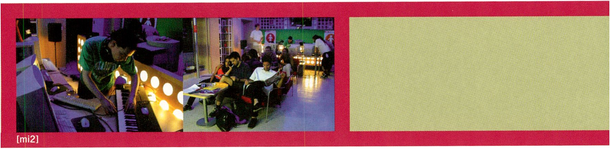Information about the process of publishing free content and relat-
ed issues will be provided to the audience. Production, publication and
performance workshops that make use of free media/txt content will be
conducted. These questions are key elements in the work of [mi2] and
various other communities that have recently been formed around it.
[mi2] wird von folgenden Personen im
Workspace repräsentiert:
Zeljko Blace, Programm- und
Projektkoordinator von [mama]
Nenad Romic, Programmiererund
Mitbegründer des netculture club [mama]
Tomislav Medak, Philosoph und Künstler
[mama]
Aleksandar Erkalovic, Chefprogrammierer
im [mi2lab]
Lina Kovacevic, Designerin im [mi2lab] und
VJ (wird auch Im club transmediale auftreten)
www.mi2.hr
The representatives of[mi2] in the
Workspace are:
Zeljko Blace, programme and project
coordinator of [mama]
Nenad Romic, programmer and co-founder
of the net.culture club [mama]
Tomislav Medak, philosopher and performer
at [mama]
Aleksandar Erkalovic, lead programmer
atthe[mi2lab]
Una Kovacevic, designer for the [mi2lab]
and V] (she is also a guest of club transme-
diale)

www.mi2.hr
unterstützt dm\\ I supported by:
Kroatisches Kulturministerium

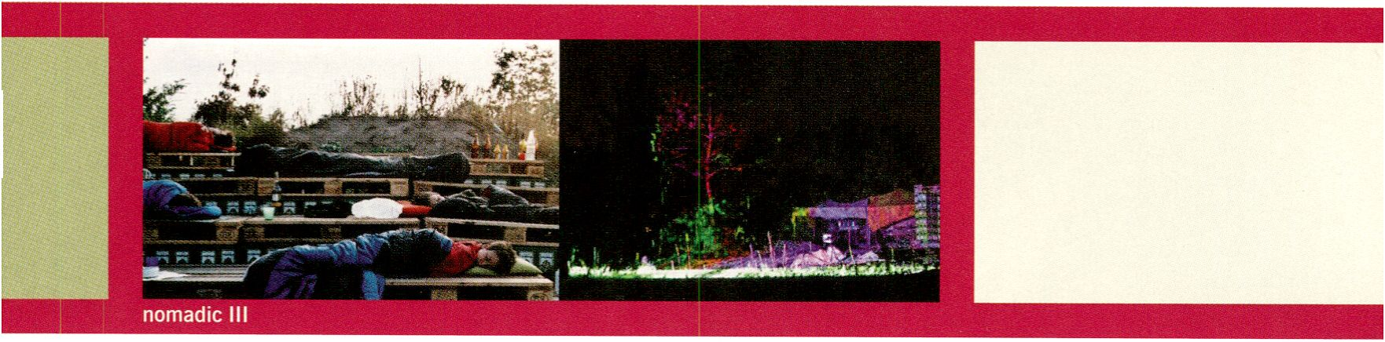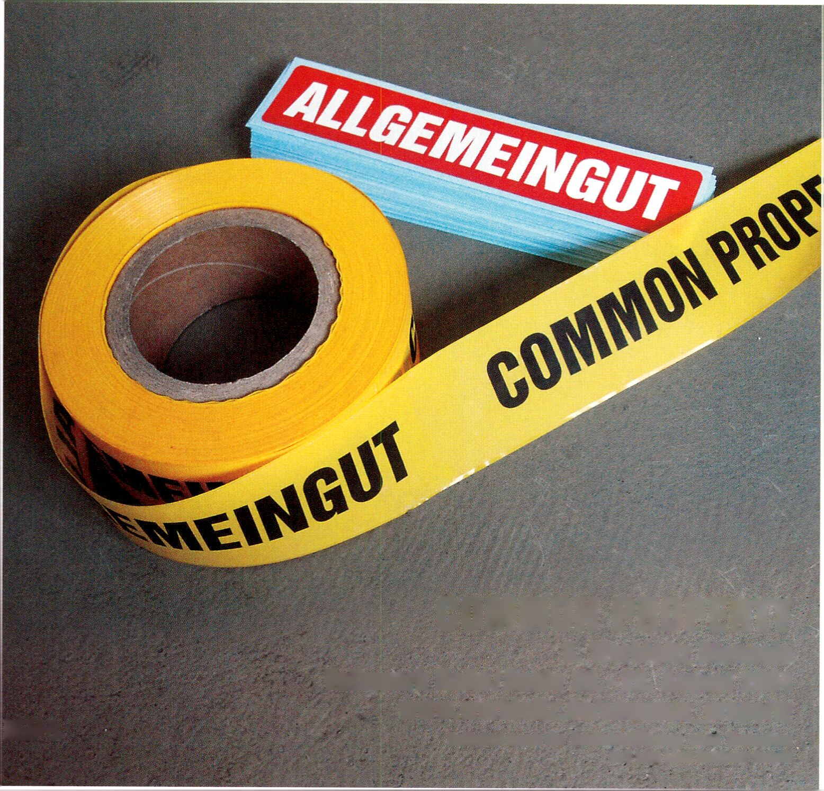NOMADIC Ml GERMANY, NETHERLANDS, INDIA, MOROCCO
www.combinatoria.org nomadic III ist ein Projekt der digitalen nomadischen Forschung. Im
Workspace der transmediale.04 wird die Projektgruppe ihre Forschungs-
reihefortsetzen und mögliche digitale nomadische Lebensweisen erpro-
ben. Die Forschungsarbeit basiert auf der Vorstellung von Energie als dem
zentralen nomadischen Element, das, permanent transformierend, sich
nicht in eine Gestalt fassen lässt, nomadic III lotet die Grenzen und
Potenziale kollektiver konnektiver korrektiver Existenz und Mobilität aus
und testet den Einsatz von digitalen Medien in nomadischen Prozessen.
nomadic III Is a project of digital nomadic research. The project group
will continue their research series and test various nomadic ways of life
in the transmediale. 04 Workspace. The research is based on the idea of
energy being the central nomadic element and in constant transforma-
tion as it eludes a definitive form, nomadic III explores the potential and
limits of collective, connective, and corrective existence and mobility,
and puts digital media in nomadic processes to the test.
COMMON PROPERTY
6. Werkleitz Biennale
Volkspark Halle/Saale 25.-29. August 2004
www.werkleitz.de/common_property
Gefördert durch die kulturstiftung des bundes
und vom Land Sachsen-Anhalt



FLUTER.DE
flutende führt im Fly Utopia! Workspace der transmediale einen fünftägi-
gen Workshop durch, in dem eine Gruppe von Jugendlichen selbstständig
Video-Interviews und Kurzbeiträge für das Internet produziert. Das Thema
ist,Utopia“, und die Videos entstehen aus dem Zusammenspiel des
Publikums vorOrt und der Online-Community auffluter.de. Die Aufnah-
men entstehen auf der Bühne des Fly Utopia! Workspace zusammen mit
dem anwesenden Publikum. Gleichzeitig werden live aus dem Internet
Fragen aus dem fluter-Chat entgegengenommen. Die Ergebnisse werden
zeitnah ins Internet gestellt, wo sich das transmediale-Publikum mit den
flutende Lesern austauschen kann. So entsteht ein verschränkter Informa-
tionskreislauf, in dem sich beide Orte in einer fortlaufenden Diskussion
treffen.
flutende ist das Onlme-Jugendmagazm der Bundeszentrale für politi-
sche Bildung (bpb) und erscheint zehnmal im Jahr mit verschiedenen
Themenschwerpunkten, im Februar 2004 aus Anlass der transmediale
mit dem Thema .Utopien“.
Sechs im Rahmen einer Ausschreibung ausgewählte Jugendliche
führen während des Workshops Videointerviews mit den Teilnehmern der
transmediale und dokumentieren die verschiedenen Events. Die jungen
Journalisten erlernen vor Ort unter professioneller Anleitung die Grundzüge
von Recherche, Regie, Kamera, Beleuchtung, „miking up“ und Schnitt.
Ein weiterer Teil des Projektes ist ein im Dezember 2003 eröffnetes
spezielles Diskussionsforum, in dem fluter.de-User Fragen und Anregungen
zum Thema „Fly Utopia!“ posten können, die das Workshopteam in ihren
Videobeiträgen aufgreift.
fluter.de is hosting a five-day workshop at transmediale’s Fly Utopia!
Workspace in which a group of young people produces a series of short
video reports and interviews for the Internet. The theme is 'utopia' and
the films are generated in collaboration with the audience of the Work-
space and fluter.de’s online-community. The recordings will be devel-
oped in the Fly Utopia! Workspace with the live audience, while ques-
tions are taken from the live chat at fluter.de. The final video will be
immediately published on the Internet where transmediaie’s audience
will be able to engage in a discussion with the fluter.de community.
This creates an intertwined discussion space where both places meet
throughout the ongoing production.
fluter.de is the online youth magazine of The Federal Agency for
Civic Education and is published ten times annually with specific
themes. In February 2004, in collaboration with the transmediale, the
theme is 'Utopia'.
Six young people are chosen from an open call for applications to
conduct the interviews and produce the clips throughout the transmedi-
ale. These young journalists are being professionally trained on location
in research, direction, camerawork, lighting, ‘miking up’, and editing
basics.
An additional part of the project is the December 2003 discussion
forum “Fly Utopia!’’ at fluter.de, whose questions and suggestions will
generate ideas for the production team on site.
www.fluter.de
Jugendmagazin der Bundeszentrale für politi-
sche Bildung (bpb)
www.bpb.de
Website der Bundeszentrale für politische
Bildung (bpb)
www.fluter.de/transmediale
Wird während dertransmediale aktiv sein.
Hier finden sich alle Videos, Beiträge
und Tagebucheinträge, die während der
transmediale produziert werden.
www.fluter.de
The youth magazine of The Federal Agency
for Civic Education
www.bpb.de
The Federal Agency for Civic Education
www. flu ter. deltransmediale
Will be active throughout the transmediale;
a collection of all videos, texts and diary
entries offluter.de produced duringthe
transmediale.
Bundeszentrale für politische Bildung

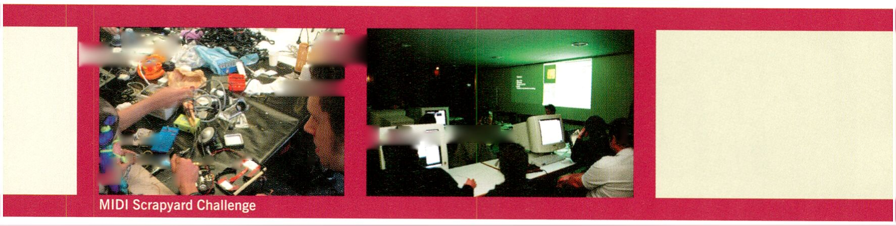WORKSHOP
56 Speculative Programming/Sat31.1., 14 — 19h / K3
MIDI Scrapyard Challenge/Sun 1.2., 14—19h/K3
maß# âm
JUlf
g /jjf i | H ÉBÊpïJi 'JPjfaat b
: « * "Äp'' ' \ A f'^{V} ¡L‘
16 \

An fünf Nachmittagen stellen Entwickler und Künstler ihre Arbeit an neuen digitalen Tools vor. Drei Workshops
werden sich in diesem Jahr mit den Möglichkeiten der Videobearbeitung beschäftigen. Da die Zahl der
Teilnehmer begrenzt ist, bitten wir um eine vorherige Anmeldung am Info Counter.
Alle Workshops werden auf Englisch gehalten.
There will be workshops on five afternoons, where developers and artists will present their work on new digital
tools. This year this year, three workshops explore tools for videoprocessing. Due to a limited number of par-
ticipants we kindly ask you to register at the Info Counter.
All workshops are held in English.
SPECULATIVE PROGRAMMING
Jeder Teilnehmer erhält Papier und Bleistift. Nach einer allgemeinen
Einführung in die Softwareentwicklung werden wir beginnen, program-
mierbare Umgebungen zu suchen, die über die auf Silizium basierenden
Grundlagen konventioneller Software hinausgehen. Der Workshop geht der
Frage nach, ob nicht-elektronische Strukturen programmierbar sind und
beschäftigt sich mit dem Verhältnis zwischen Hardware und Software.
Florian Cramer (de) lehrt vergleichende
Literaturwissenschaft an der FU-Berlin mit
den Schwerpunkten Literatur und Computer,
sowie Texttheorie.
userpage.fu-berlin.de/~cantsin/
Wilfried Hou je Bek (nl) ist Gründer von
socialflction.org.
www.socialfiction.org
Florian Cramer (de) is a lecturer in
Comparative Literature at Freie Universität
Berlin with a special emphasis on literature
and computing and text theory.
userpage.fu-berlin.de/~cantsin/
Wilfried Hou je Bek (nl) is the founder of
socialfiction.org.
www. social fiction, org
Jonah Brucker-Cohen (us) forscht am Media
Lab Europe In Dublin. Er untersucht, wie be-
stehende Beziehungen an Mensch-Netzwerk-
Schnittstellen untergraben werden können,
indem Nutzung und Verbreitung von Informa-
tion neu definiert werden.
www.coin-operated.com
Jonah Brucker-Cohen (us) works as a
Research Fellow at Media Lab Europe in
Dublin. His focus is on subverting existing
relationships to human-network interfaces
by redefining how information isusedand
disseminated.
www.coin-operated.com
Participants will be equipped with scratch paper and pencils. Starting
with a general introduction to software development we will begin to
discover programmable realms far beyond the silicon foundations of
conventional software. This workshop will explore the potential of non-
electronic environments for programming and the relationship between
hardware and software.
MIDI SCRAPYARD CHALLENGE
Die Teilnehmer konstruieren in diesem Workshop einfache analoge und
digitale MIDI Musiksteuerungen aus ausrangierten Dingen, wie alten
elektrischen Geräten, Computern, Möbeln, Plattenspielern. Dazu werden
kleine Zeichenroboter gebaut, „DrawBots“ mit Motor und Zeichenstiften,
die an die MIDI Steuerung angeschlossen werden können. Zum Abschluss
des Workshops werden die Teilnehmer eine kleine Konzert-Performance
auf der Salon-Bühne geben. Für die Teilnahme sind keinerlei technische
Vorkenntnisse erforderlich.
MIDI Scrapyard Challenge is an intensive workshop where participants
build simple analog and digital electronic MIDI music controllers out of
discarded 'junk'such as old electronics, furniture, and outdated comput-
er equipment. Participants also build simple drawing robots, or
‘DrawBots' with motors and drawing markers that can be connected to
the MIDI interface. At the end of the day, workshop participants will hold
a small performance/concert on the salon stage. No electronics skills or
experience with technology is necessary for the workshop.

WORKSHOP
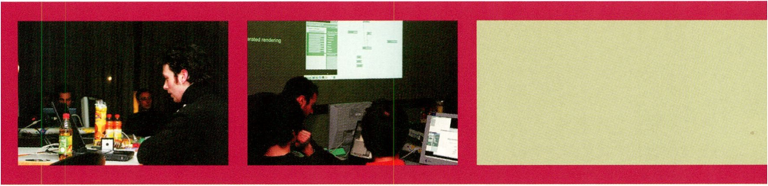Share/Mon 2.2., 14—19h/K3 57
Quicktime for Java / Tue 3.2., 14 — 19h / K3
Avid Xpress DV / Wed 4.2., 14— 19h / K3
SHARE
Share ist ein Community-Projekt in New York, das ein offenes Forum für
digitalen Datenaustausch, Medienperformance und digitale Jams bietet.
Besucher haben die Möglichkeit, frei ihre Ideen auszutauschen, Feedback
zu geben sowie neue Techniken und Philosophien im Bereich neuer
Medien weiterzuentwickeln. Der Workshop bereitet die Share ,Open Mixer'
Nächte im club transmediale vor. Bei diesen Veranstaltungen sind die
Teilnehmer aufgefordert, tragbare Audio- und Videogeräte mitzubringen
und sich am Jam live zu beteiligen.
Share Mitbegründer Daniel Smith,
Jeremy Schaller, Eric Redlinger und
Keiko Uenishi werden in das Konzept von
Share einführen und verschiedene Projekte
vorstellen.
www.share.dj
Share co-founders Daniel Smith, leremy
Schaller, Eric Redlinger and Keiko Uenishi
will give an introduction to the concept of
Share and present various projects.
www.share.dj
Club, Tue 3.2. 22h, Wed 4.2. 21h
[> see page 67]
Jason Freeman (us) ist Komponist und
Medienkünstler. Er verbindet in seinen
Arbeiten mathematische Strukturen und
musikalische Intuition mit dem Reiz einer
Live-Performance, die das Publikum auffor-
dert, sich der Musik auf andere Art zu nähern.
Er unterrichtet Musiktheorie an der Columbia
Universität.
www.music.columbia.edu/~jason
Jason Freeman (us) is a composer and
media artist. He combines mathematical
structures, musical intuition, and the excite-
ment of live performance to produce works
that challenge audiences to approach music
in new ways. He teaches music theory at
Columbia University.
www.music.columbia.edu/~jason
Das Workshop-Programm wird unterstützt
von AVID Technologies.
The workshop programme is supported by
AVID Technologies.
Avid
Share is a community in New York, which provides a forum for data
exchange, media performance and digital jams. Guests are encouraged
to exchange ideas freely, giving each other feedback, catalyzing develop-
ment of techniques and philosophies in new media. The workshop is held
in preparation for the Share 'Open Mixer’ nights at club transmediale
where artists are encouraged to bring any portable audio and video gear
and take a turn sharing, or form impromptu collaborations.
QUICKTIME FOR JAVA
Der Workshop gibt eine Einführung in Quicktime für Java. Jason Freeman
wird die Kernelemente des API (application programming interface)
erklären und dies anhand von Audio- und Videobeispielen ausgewählter
Arbeiten illustrieren. Er wird einige Einsatzbereiche und Lösungen auf-
zeigen und allen Interessierten weitere Hilfsmittel und Werkzeuge vor-
stellen. Für diesen Workshop werden Grundkenntnisse in Java benötigt.
The workshop will introduce participants to Quicktime for Java. Jason
Freeman will explain core features of the API (application programming
interface) and walk through some examples of its use in real-time audio
and video works. In this session he will also present some application
issues and solutions, and direct those who are interested towards addi-
tional resources and tools. Basic knowledge of Java is a prerequisite for
this workshop.
AVID XPRESS DV
Avid präsentiert mit der neuen Avid Xpress DV Software ein tragbares und
günstiges, professionelles digitales Videostudio. Die Software wurde aus-
schließlich für DV Cutter mit hohen Ansprüchen entwickelt und stellt eine
sehr gute Möglichkeit dar, sich mit professionellen Schnittgeräten vertraut
zu machen. Im Workshop kann man die ersten Schritte und Anwendungen
ausprobieren.
Avid will present the new Avid Xpress DV software in a hands-on situa-
tion. Xpress DV is a portable, affordable, professional digital video stu-
dio. The software was designed exclusively for editors needing profes-
sional-strength editing tools and is the perfect way to enter the family
of professional editing products.
IVES & CONSEQUENCES SZENE FRANKREICH
CROSSINGS: CHINA | EUROPA NEUE MUSIK AUF ALTEN INSTRUMENTEN
SCHULE MACHEN: QUERKLANG | OPEN YOUR EARS
PERFORMANCE INSTALLATION _{m}
¡SONIC ARTS LOUNGE täglich ab 22 Uhr
NORDEN & BERLIN | SZENE FRANKREICH
NEUE MUSIK AUF ALTEN ELEKTRONISCHEN INSTRUMENTEN
MaerzMusik
Festival für aktuelle Musik
18. bis 28.03.2004
Information | Karten: 030 - 254 89 100 www.maerzmusik.de —
MaerzMusik | Berliner Festspiele Schaperstraße 24 10719 Berlin

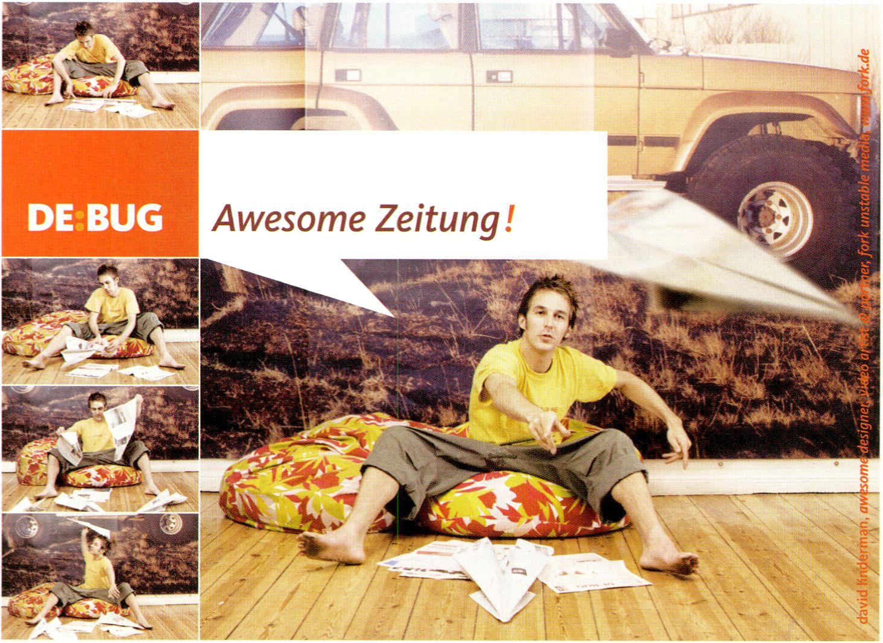
Die Zeitung für elektronische Lebensaspekte
Musik, Medien, Kultur, Selbstbeherrschung / www.de-bug.de
DE: BUG
Monatlich im gut sortierten Zeitschriftenhandel für EUR 2,80.
Kostenloses Probeheft bestellen unter www.debug-abo.de / abo@de-bug.de

CLUB TRANSMEDIALE
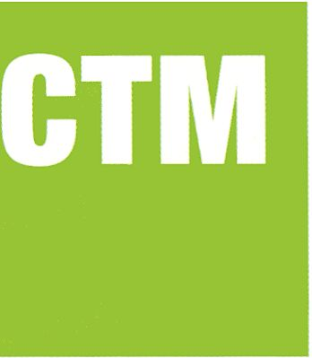,Spy Utopia!' lautet der Titel einer Arbeit zum CTM.04 und beschreibt
die Ausgangslage: Das Motto Fly Utopia! fällt in eine Zeit, da schon
einige Veranstaltungen mit ähnlich thematischem Titel stattgefun-
den haben. Die Frage nach den Utopien von heute scheint immer
noch nicht geklärt. Wie steht es aber um die Utopie als solche, ist
sie noch zeitgemäß oder müsste es nicht heißen: Utopia Is Over!?
Mit Respekt und Skepsis fliegt CTM den gegenwärtigen Utopien ent-
gegen. ,Spy Utopia!' ist im Sinne von .auskundschaften' die Heran-
gehensweise der neuen Ausgabe der Plattform für elektronische
Musik innerhalb der transmediale.
Unter dieser Perspektive werden in verschiedenen Programm-
teilen utopische Gehalte freigelegt. .Further East' setzt den letztjäh-
rigen Fokus auf künstlerische Produktionen aus Osteuropa fort.
.Performing Sound' setzt sich mit den Repräsentationen des Körpers
in der elektronischen Musik auseinander. Neuerungen sind auch die
Außenprojekte ,De-Place/Re-Place‘ und ,e-Xplo‘, die das noma-
dische Prinzip des Clubs auf andere Weise weiterführen. Auch 2004
kooperiert CTM mit internationalen Partnern, darunter WORM und
das HTMIIes Festival sowie die Berliner Initiative reboot.fm.
‘Spy Utopia!’ is the title of an artwork within CTM.04 and describes
the primary issue: the motto Fly Utopia! has been chosen at a time
when several events with a similar theme have already taken place.
The question as to the significance of contemporary utopia seems
at any rate still to be unanswered. Or maybe the question is entirely
passé. Is Utopia a contemporary issue at all? Or should we simply
call the festival: Utopia Is Over!? With respect and scepticism CTM
takes a flight to contemporary utopia, whilst ‘Spy Utopia!'-in the
sense of ‘exploring’ - describes the methodology of this latest edition
of the platform for electronic music within the transmediale.
Under this perspective various programme parts will uncover
utopian substance: Last year's focus on artistic production in eastern
Europe is continued in the programme ‘Further East'. Performing
Sound concerns representation of the human body in electronic music.
Other novelties are the external events ‘De-Place/Re-Place’ and
‘e-Xplo', which pursue the nomadic principle of CTM through urban
excursions. In 2004 CTM again cooperates with international partners,
including WORM, the HTMIIes festival and Berlin initiative reboot.fm.

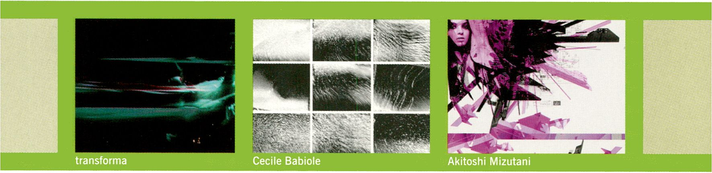

MUSIC AND BEY0ND
Das Herzstück des CTM ist und bleibt die Präsentation
aktueller Strömungen in der zeitgenössischen elektro-
nischen Musik und ihr Verhältnis zum bewegten Bild.
In zwei Sälen werden in neun Nächten Ansätze und
Spielarten der internationalen Clubkultur in einem von
Künstlern speziell gestalteten Environment vorgestellt.
Das Spektrum, um einen ersten Vorgeschmack zu
geben, umfasst energetischen Bolztechno a la T.Raum-
schmiere, durchgedrehten Digitalfunk von Jamie Lidell,
Agit-Pop-Performances von den Chicks on Speed,
infernalische Drones des amerikanischen Komponisten
Phill Niblock, audiovisuelle Improvisationen von S.S.S.
und die verschachtelten Klangungetüme des Program-
miermaniacs Richard Devine. Tanzbarer Clubsound,
Noise, Klangkunst und Elektronika verschmelzen mit
Motion Graphics und Echtzeit-generierten Bildern zu
einem atmosphärisch dichten Ganzen. Das komplette
Programm findet sich im Überblick auf der gegenüber-
liegenden Seite und mit detaillierten Beschreibungen
im CTM-Programmheft sowie im Internet.
The core mandate of CTM is and always will be the
presentation of recent developments in contemporary
electronic music and its relationship to moving image.
Over nine nights, new forms and variants of interna-
tional club culture take over Maria’s two floors spe-
cially designed by artists. The range - to give an initial
impression - includes high-energy Stomptechno a la
T.Raumschmiere, insane Digital Funk by Jamie Lidell,
agit-pop-performances by Chicks On Speed, infernal
drones by american composer Phill Niblock, audiovi-
sual improvisation by S.S.S., and the convoluted
soundmonsters of maniac programmer Richard
Devine. Danceable ciubsound, noise, sound art and
electrónica merge with the latest motion graphics and
real-time generated imagery into an altogether dense
atmosphere. The full programme is available in the
table to the right. More details can be found in the
CTM programme booklet and online.
www.clubtransmediale.de


REB00T.FM/104.1 MHZ UKW
reboot.fm ist ein unabhängiger Radiosender, der von
Februar bis April 2004 täglich 24 Stunden über 104.1
UKW in Berlin zu empfangen ist. reboot.fm überträgt
das Programm des CTM live. Der Schwerpunkt des
Senders liegt auf lokalen Kulturproduzenten, insbeson-
dere auf der elektronischen Musikszene Berlins,
reboot.fm ist auch ein Open-Source-Software-Entwick-
lungs-Projekt: Kern ist ein freies Radio-Toolkit, das
als Softwareplattform den weltweiten Austausch von
Programminhalten zwischen nicht-kommerziellen
Radios ermöglichen soll. Mit einem neu entwickelten
üzenzmodell wird die kommerzielle Verwertung unbe-
zahlter Radio-Arbeit verhindert, der Austausch von
Programmen zwischen unabhängigen Radiosendern
hingegen ermöglicht.
reboot.fm - ein besseres radio für berlin > 1.2.—30.4. auf 104.1 UKW
Ein Projekt von Bootlab e.V. in Kooperation mit twenFM, gefördert durch
die Kulturstiftung des Bundes
rebootfm ist Programmpartner von transmediale.04
und club transmediale
reboot.fm is an independent radio station, airing
24/7 in Berlin (104.1 UKW) from February to April
2004. During the festival, reboot.fm broadcasts the
CTM programme live. The station's focus is local
culture production, with a particular emphasis on
Berlin's electronic music scene, reboot.fm is also an
Open Source Software Development project with a
free radio tool-kit at its core: a software platform that
facilitates the worldwide exchange of programme
contents between non-commercial radios. A newly
developed copyright licence will prevent commercial
exploitation of open source radio production, while
enabling programme exchange between independent
radio stations.
www.reboot.fm
siehe auch/see also
> Panel [Radio Activity], 3.2.
SCHEDULE CLUB
MAO SAAL | MAO LOUNGE
22h  s.s.s.  - Cécile Babiole (fr), Atau Tanaka (us/fr), Laurent Dailleau (fr)  23h  KICK START  - Algorithm (ca) > Farben (de) > Richard Devine (us)  - Safety Scissors (us) > Modeselektor (de) + video:  Pfadfinderei (de) > video: Transforma (de) | 23h  AVALANCHE DYNAMICS  Deco 1 : Joana Preis + Vicnet (fr)  - K0D1 (nl) > Alice & the Serial Numbers (ca) > Katewax (ch)  - GNU / Girl Power Lounge Collective (hr)  - video: Eirenah (hr) | 30.1.  Friday
22h  DIRECT HIT !  Deco 2: Erik Minkkinnen, Dorinne Muraille (fr)  - DAT Politics (fr) > Kevin Blechdom (us)  - Chicks on Speed (de) >Justus Köhncke (de)  - Ellen Allien (de) + video: Pfadfinderei (de) | 21h  DESKTOP VIDEO Screening  22h  WORM  - Nynack (nl) > Endorphins (nl) > Copacod (ni) > S-1.L-1 (nl)  - Office-R(6) (nl) > Telcosystems (nl) > Eni-less (nl) | 31.1.  Saturday
20h  GENDERTRONICS -Panel  22h  E-RODY Deco 3: Tujiko Noriko + Lionel Fernandez (jp/fr)  > Terre Thaemlitz (us) > Niobe (de) > AGF (de) + videotrack:  Sue Costat)ile(us)> Microstore (de) + visuals: Rosa Barba  (de/it) | 22h  STRUCTURAL ALTERATION  - Cécile Babiole (fr) >Jasch — Codespace (ch)  - Blind (no/us) > Solu ♦ Mortenson (es) | 1.2.  Sunday
20h  EMANCIPATE! -Panel  22h  SNIPPIN HARD  - Jasou Forrest / Donnasummer (us)  - Every Kid dti Speed (mk)  + Massaccesi (us) > 8 BIT (ru) > Solar X (ru)  - video: Mumbleboy(us) | 22h  SURVOLT PHASE 2  - Dr P(r)axil (ca) > 18U (ca) > Tim Hecker (ca) > Champion (ca)  - Andrey Kiritchenko (ua) | 2.2.  Monday
20h  RADIO ACTIVITY - Panel  22h  POWDER COATED  Fleckfumie (de) + Takehito Koganezawa (jp) > Mastia Qrella (de)  - Kpt.Michi.Gan (de) > Schneider TM (de) > Tigrics (hu)  - video: Philipp Geist (de) | 22h  SHARE MOBILE BERLIN 1  Open Mixer - digital jam | 3.2.  Tuesday
20h  KLIPZONA RELOADED Screening  21h  TERRITERRORTORIUM  >Felix Kubio (de) + Wojt3k Kucharczyk (pl) | 21h  SHARE MOBILE BERLIN Z  Open Mixer - digital jam | 4.2.  Wednesday
22h
MICRO RUMINATIONS
- Murcof (mx) > Leafcutter John (uk) > Dictaphone (de)
- Belgradeyard Soundsystem (yu) + video: Visomatinc. (de)
20h  MINIMAL DISSOCIATIONS-Screening | 21h  CONSTRUCTION SONOR Screening | 5.2.  Thursday
22h  RESONANT  - Akuvido (ua), Phill Niblock (us) > Thomas Koner (de)  - Fennesz (at) + videotrack: JohnWozencroft(uk)  - Alexej Borisov (ru) > Angel (de/fi) | 22h  CONSTRUCTION SONOR  - Intricate (ch) > Marcus Maeder (ch) > Bernd Schürer (ch)  - Günter Müller ♦ Thomas Korber (ch)  >videO: Ursula Palla (ch)
21h  MAGNET BERLIN -Panel  23h  RECOMBINE  - The Bug (uk) > CEX(us) > Jamie Lidell (uk)  - T. Raumschmiere (de) > Miss Kittin (ch)  >video: Bowling Club (fr) | 23h  CLOSE UP  - Uios (gr) > o.blaat (us) > O.S.T. (us) > jsic] (ca)  - Bojan Mandic (hr) > vi DEO: Cécile Babiole (fr) + Tappo  Kontakt (nl) + Yan Breuleux (ca) | 6.2.  Friday
21h  BERLIN REMIXED -Screening  23h  ANOTHER CHANCE TO GET IT RIGHT  > Electronicat (fr) > Hakan Lidbo (se) > SCSI 9 (ru)  >].P. Caulfield (ca) > Jacek Sienkiewicz (pl) > Mo (de)  >videO: YanBreuleux(ca) | 23h  TOUCHDOWN  - Column One (de) > Monotekktoni (de)  - Philipp (Juehenberger (at) > Odd (jp)  + video: Akitoshi Mizutani (jp)> zvukbruda(hr)  - Justin e El ectra (au) (tb c) | 7.2.  Saturday

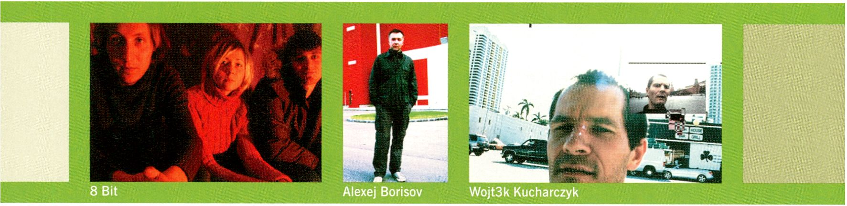

FURTHER EAST
Die Begegnung von ,Ost‘ und ,West‘ ist auch Jahre
nach den großen politischen Umwälzungen nicht all-
täglich. Ein überschaubarer Rahmen erleichtert das
Kennenlernen - das ist nicht nur im Freundeskreis so,
vielmehr auch im Maßstab eines Festivals. Die Ausein-
andersetzung mit elektronischer Musik zwischen glo-
baler Kompatibilität und lokaler Eigenheit bietet den
geeigneten Mikrokosmos für eine Annäherung. Musik-
kultur ist heute nicht nur Ausdruck, sondern auch
Motor gesellschaftlicher Transformationsprozesse. Ein
Schwerpunkt zu elektronischer Musik in Ost- und Süd-
Ost-Europa muss daher die Ausgangsbedingungen für
das künstlerische Arbeiten befragen, vor allem aber die
Impulse für gesellschaftlichen Aufbruch aufgreifen, die
von Projekten in diesem Bereich ausgehen. Berlin ver-
bindet mit seinen östlichen Nachbarländern eine
sowohl reiche, als auch problematische Geschichte,
aber auch die Tatsache, dass diese Stadt sich seit
1989 selbst tiefgreifenden Umbrüchen stellen muss.
.Further East' dient vor diesem Hintergrund nicht der
einseitigen Integration des .Ostens' In den .Westen'.
Vielmehr besteht ein Interesse an dem Austausch von
Strategien und Praktiken, die aus diesen Veränderungs-
prozessen erwachsen können. .Further East' beinhaltet
daher neben Konzerten auch visuelle Arbeiten In Form
von Videoclips und Installationen, vor allem aber
Panels mit der Beteiligung von Künstlern, Kuratorinnen
und Autoren. .Further East' möchte die Internationale
Vernetzung beschleunigen und den beteiligten Künst-
lern zu mehr Wahrnehmung verhelfen. Das bietet im
Gegenzug die Möglichkeit, viel Neues zu entdecken.
Even years after huge political upheavals threw ‘East’
and ‘West’ into each other's arms, encounters
between them are still no everyday affair. A clear
framework makes getting to know one another easier:
and if this is the case on a personal level, then much
more so, when it comes to a festival. The investigation
of electronic music between global compatibility and
local idiosyncrasy is a microcosm suited to such rap-
prochement. Musical culture is not only the expres-
sion of, but increasingly a changing agent for society.
The focus on electronic music in eastern and south-
eastern Europe must inquire into the conditions that
shape artistic practice there, and, above all, pay
attention to the impulses for social upheaval deriving
from initiatives in this field. Berlin has in common
with its eastern neighbours not only a rich and often
problematic history, but also the fact that Berlin itself
has had to face fundamental changes since 1989.
Thus ‘Further East' cannot be concerned only with the
one-sided integration of ‘East’ into the ‘West’. Rather,
the interest lies in an exchange regarding the strate-
gies and practices that could develop under these
changing circumstances. ‘Further East’ therefore
comprises, in addition to concerts, video works and
installations, above all, panel discussions in which
curators, artists and authors take part. Further East'
wishes to accelerate international networking and
introduces the participating artists to a wider public.
The public will, in return, have the chance to discover
new and unheard voices.
Mit/with
8 Bit (ru), Akuvido (ua), Alexej Borisov (ru), Belgradeyard
Soundsystem (yu), Eirenah (hr), Every Kid On Speed &
Massaccesi (mk/us), GNU/Girl Power Lounge Collective (hr),
Lejla Hodzic (ba), llios (gr), Sejla Kameric (ba),
Andrey Kiritchenko (ua), Wojt3k Kucharczyk & Felix Kubin (pl/de),
Bojan Mandic (hr), Magdalena Pederin (hr), Sabina Sabolovic (hr),
SCSI 9 (ru), Jacek Sienkiewicz (pi), Raitis Smits (Iv), Solar X (ru),
Tigrics (hu), Balasz Weyer (hu), Katarina Zivanovic (yu),
zvukbroda (hr) u.a.
gefordert durch die Kulturstiftung des Bundes
funded by the Federal Cultural Foundation, Germany
siehe auch/see also
- Panel [Emancipate !], 2.2.
- Panel [Radio Activity], 3.2,
- Screening [Klipzona Reloaded], 4.2.
- Audioplay-Performance [Temterrortorium], 4.2.
- Installations
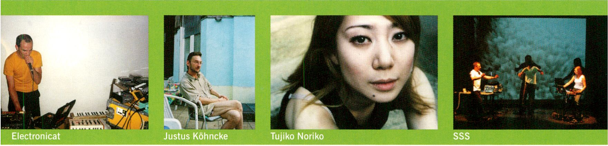PERFORMING SOUND
Der Laptop-Hype ist vorbei. Die zurückgenommene
Haltung des Laptop-Performers, der dem Wissen-
schaftler gleicht, ist als ,Rolemodel‘ nur noch eine
Variante unter vielen. Elektronische Musik zeigt eine
neue Hinwendung zum Performativen, zum ironischen
Spiel mit Zeichen und Identität, zur direkten Kommu-
nikation zwischen Publikum und Künstler. Dabei
werden Formen aus Pop und Rock reaktiviert und mit
einer digitalen Kunstpraxis zu neuen Figuren ver-
schmolzen. Elektronische Musik knüpft wieder stärker
an die Auseinandersetzung mit den Realitäten außer-
halb eines selbstreflexiven Mediendiskurses an.
Dadurch rücken konkrete Inhalte genauso in den Focus
wie die subtilen Bedeutungsebenen, die in Identitäts-
konstrukten, Sound-Materialität oder in den politisch
verfassten Strukturen der Technoökonomien liegen.
Als erster utopischer Ort dient der Körper. An ihm und
mit ihm werden Ideen einer anderen, besseren oder
schlechteren Welt erprobt. Die offensive Thematisie-
rungdes Identitätsbegriffs in den Performances der
Chicks On Speed oder von Terre Thaemlitz erscheint
als Versuch einer Antwort auf diese Herausforderun-
gen. In Zusammenarbeit mit dem HTMIles-Festival
aus Montréal und dem Berliner Bootlab wird dies auch
im Hinblick auf die Situation von Produzentinnen in der
elektronischen Musik ein Thema stellen. Die Partner-
Ausstellungen ,l Wanna Be A Popstar' und ,Sexy
Bloody Cat¹ ermöglichen vergleichende Blicke zum
Spiel mit (Geschlechter-) Identitäten in anderen Genres
der Popmusik.
The laptop hype is over. Laptop performers, who
resemble a withdrawn scientist publishing results of
laboratory research, are now just one role-model
amongst many. Electronic music takes a turn towards
more performativity, towards ironic playfulness with
signifiers and identity, and to a more direct communi-
cation between the public and the artists. Familiar
rock and pop forms are reactivated by means of digi-
tal art practices, as exemplified by the 'post-laptop
performer’ Donnasummer. Electronic music takes
issue once again with realities beyond a self-reflective
media discourse. Performing Sound focuses on tangi-
ble content as well as on the more subtle levels of
meaning which characterise constructs of identity,
materiality of sound and politically constituted struc-
tures of techno-economies. The human body is the
most contested utopian locus, through and with which
visions of another, better or worse world are explored.
Attempts to confront this challenge can be found in
the radical questioning of notions of identity in the
performances of Chicks on Speed or by Terre
Thaemlitz. In cooperation with the HTMIIes Festival
from Montréal and Berlin based Bootlab this same
topic is taken up with the exploration of the situation
of female producers in electronic music. The related
exhibitions 7 Wanna Be A Popstar' and ‘Sexy Bloody
Cat’ allow a comparative look at (gender)-bender
identities in other pop music genres.
Mit/rwf/r
AGF (de), Alice & the Serial Numbers (ca), Ellen Allien (de),
CEX (us), Column One (de), Kevin Blechdom (us),
Chicks On Speed (de), DAT Politics (fr), Donnasummer (us),
Electronicat (fr), I8U (ca), Jasch (ch), Katewax (ch), KODI (nl),
Justus Köhncke (de), Leafcutter John (uk), Häkan Lidbo (se),
Jamie Lidell (us), Thomas Meinecke (de), Miss Kittin (ch),
Mo (de), Monotekktoni (de), Anne Hilde Neset (uk), Niobe (de),
Tujiko Noriko & Lionel Fernandez (jp/fr), Odd (jp),
Joana Preis & Vicnet (fr), Masha Qrella (de), Pinky Rose (de),
[sic] (ca), Solu & Mortenson (es), S.S.S. (fr), Terre Thaemlitz (us),
T.Raumschmiere (de), Karen Wong (ca), u.a.
gefördert dmb/fundedby Hauptstadtkulturfonds
siehe auch/see also
- Panel [Gendertronics], 1.2.
- I Wanna Be A Popstar
- HTMIIes 06 [Active Agence]
- Circulation 01 Berlin
- Sexy Bloody Cat (I Hope Everything You Love
Dies In Your Arms)
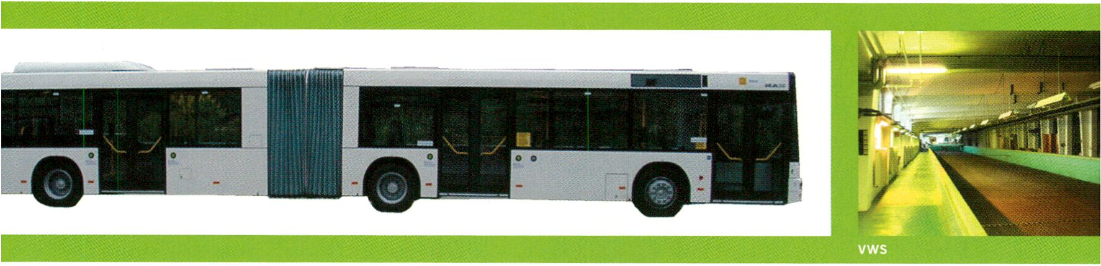DE-PLACE/RE-PLACE
Bustour mit Klangkunst-Performances
Den modernen Krisen der Wirklichkeit werden immer
wieder Utopien entgegen gestellt, Imaginäre Orte, die
Alternativen zum anscheinend Unausweichlichen
bieten. Diese Utopien sind bisweilen In Parallelwelten
der Gegenwart oder in konkreten, recht pragmatisch
orientierten Initiativen eingebunden. In einer mehr-
stündigen Bustour werden vier solcher Orte erkundet,
für die Künstler spezielle performatlve Klanginstalla-
tionen entwerfen. Sie überprüfen und hinterfragen Orte
und Menschen, Handlung, Wunsch und Wirklichkeit.
Die Reise beginnt am Haus der Kulturen der Welt und
führt nach Kreuzberg In den Kindergarten der Till
Eulenspiegel Kette, der Kinder aus sozial schwachen
und benachteiligten Familien betreut. Der Weg führt
durch dunkle, Industrielle Kellergewölbe, In denen die
Sinne sensibilisiert werden, über die postmoderne
Kirche der Jesuitengemeinde St. Canisius am
Charlottenburger Uetzensee, in die Versuchsanstalt für
Wasser- und Schiffbau, auch bekannt als die ,Rosa
Röhre' Im Berliner Tiergarten.
Bus tour with sound art performances
Modern crises of reality are countered time after time
by utopian visions of imaginary places that offer alter-
natives to apparently inevitable circumstances. Such
utopias have to some extent taken root already as
parallel contemporary worlds, or as concrete initia-
tives with a decidedly pragmatic orientation. In an
evening-long bus tour, we will be taking a look at four
such places, for which artists have conceived particu-
lar sound performances. They investigate and consid-
er places, people, action, desire and reality. The tour
begins at Haus der Kulturen der Welt and leads to the
Kreuzberg network of Till Eulenspiegel kindergarten,
which accommodates children from socially disadvan-
taged families. The route continues through dark
industrial vaulted cellars, to heighten the senses;;
then to the post-modern Jesuit Community church of
St. Canisius on the Uetzensee lake in Charlottenburg;
and, finally, in Tiergarten park, to the Research
Institute for Water and Naval Engineering, also known
as ‘the pink pipe'.
Ekkehard Ehlers (Staubgold, de)
Kaffe Matthews (Annette Works, uk)
Boris d. Hegenbart (#/Tau, de)
Christina Kubisch (Semishlgure, de)
Datum/dates-. 31.1. & 2.2. -4.2.
Abfahrt/departure-. Haus der Kulturen der Welt, 17h
Dauer /duration-, ca. 5 h
Ankunft/amVa/, Ausstiegsmöglichkeiten an /exit possible both at:
Maria am Ostbahnhof & Haus der Kulturen der Welt
Begrenzte Platzzahl/Am/ter/ seats
gefördert Amb/fundedby Hauptstadtkulturfonds
unterstützt durch/st/ppo/Terföy Technische Universität Berlin,
The British Council
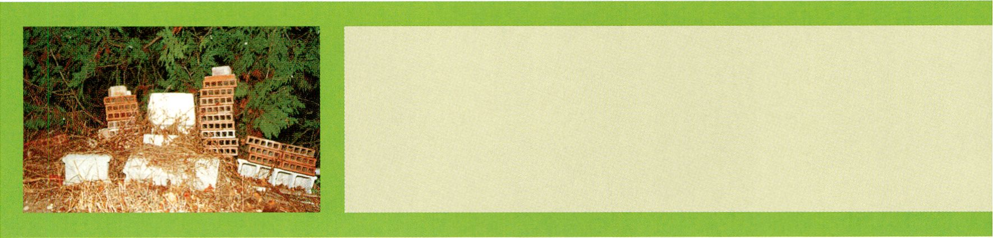E-XPLO - MY LODGING AND SOME OTHERS
Bustour der Künstlergruppe e-Xplo (int)
Das wieder entfachte Interesse, sich verstärkt mit
Fluchtlinien, zukunftsweisenden Möglichkeiten und
hoffnungsvollen Räumen zu beschäftigen, muss
etwas mit dem grausamen politischen Versagen der
Menschen - nicht nur in unserer Epoche - zu tun
haben. Ein Ankommen am Nicht-Ort Utopia führt
allerdings zu jenen Problemen, denen sich auch
Stadtplaner ausgesetzt sehen, wenn geplante Städte
zur Wirklichkeit werden und sie von Menschen anders
als im Sinne des Entwurfs bewohnt und erlebt werden.
e-Xplo (Heimo Lattner, Erin McGonigle, Rene Gabri)
entwickeln für den CTM ein Projekt, das Berlin-spezi-
fische Themen untersucht und so utopische Ansätze
thematisiert. Literatur, Landkarten, Filme, Interviews,
Ergebnisse von Feldforschungen, Spekulationen und
Klangauf-nahmen dienen als Ausgangs- und Arbeits-
material für eine Forschungsreise zu ausgesuchten
Orten im Stadtraum.
Ein mit Audio-System und GPS-Empfänger aus-
gestatteter Bus fährt eine Anzahl von Reisenden auf
einer Route durch das nächtliche Berlin. Das mit-
geführte System registriert Parameter der Umgebung
und des Fahrzeugs und spielt abhängig davon Audio-
sequenzen ab, die sich mit live im Bus produzierten
elektroakustischen Klängen verbinden. Eine herkömm-
liche Busfahrt wird so zu einem lenkbaren Film in
Bewegung.
Bus tour with the artist group e-Xplo (int)
The savage political failures of our time, of any time
(humanitarian failures after all, are also political
ones), must have something to do with a rekindled
interest in imagining other trajectories, possibilities,
or spaces of hope. Nevertheless, the very process of
arriving at Utopia, of imagining, runs into problems
that city and urban planners face, which is that the
imagined city, even when realized is always different
from the one inhabited and lived in. Drawing from
and working with a variety of sources including texts,
maps, films, interviews, field research and audio
recordings, e-Xplo (Heimo Lattner, Erin McGonigle,
Rene Gabri) develops projects which address specific
issues related to chosen sites of inquiry.
For Berlin, e-Xplo takes a number of passengers
on a carefully mapped journey through nocturnal
Berlin in a tour-bus equipped with audio system and
GPS receiver. The system installed registers environ-
mental parameters and the vehicle’s status and, in
accordance with the data, plays audio sequences,
which overlap a performance of live electro-acoustic
sound to transform an ordinary bus tour into a naviga-
ble cinema.
www.e-xplo.org
Datum/cfates: 31.1. — 4.2.
Abfahrt/departure-. Haus der Kulturen derWelt, 20h
Dauer/duration-. 60-90 min
Ankunft/awVa/, Ausstiegsmoglichkeiten an/exitpossible both at:
Maria am Ostbahnhof & Haus der Kulturen der Welt
Begrenzte Platzzahl////wte(/ seats

gefördert Amb/fundedby Hauptstadtkulturfonds
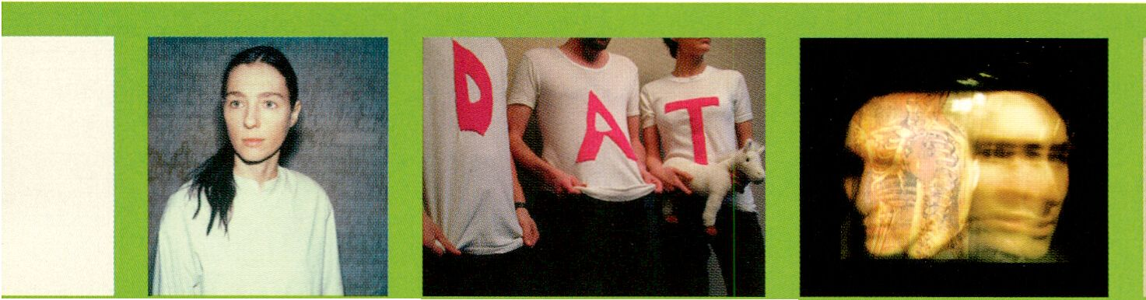club transmediale Dlskursprogramm/c/üb transmediale discursive programme
AGF
DAT Politics
Richard Devine

Kuratiertvon/ci/rafetf by Oliver Baurhenn & Marina Sorbello
DESKTOP VIDEO
Sat 31.1. > 21h MAO > Lounge
Das von WORM (nl) kuratlerte Screening widmet sich
der historischen Entwicklung des (abstrakten)
computergenerierten Films und Videos. Es versucht
Verschränkung von kommerziellen, wissenschaftlichen
und künstlerischen Interessen bei der Entwicklung
computergenerierter Bilder seit den 1980er Jahren
nachzuvollzlehen. Zu dieser Zeit wurde Hyperrealismus
zu einem Ziel der Computerindustrie und der Computer
wurde zu der Maschine, die das Begehren der west-
lichen Kultur, Realität zu synthetisieren, zu erfüllen
versprach.
This screening curated by WORM (nl) focuses on
the past of (abstract) computer generated films and
video. It gives an insight into the relations between
commercial, scientific and artistic interests in the
field of computer generated images, starting in the
1980s when a new sort of hyperrealism became an
objective of the computer industry. The computer
became the machine which would help western
culture achieve its goal of a synthetic re-creation
of reality.
GENDERTRONICS
Sun 1.2. > 20h MAO > Saal/Hall
Panel in englischer Sprache
Zwischen Bioadapter und Dancefloor-auf die Frage
ob der Computer als eine Erweiterung des menschli-
chen Körpers gesehen werden kann, schließt sich auto-
matisch die Frage an, ob die Geschlechter in diesem
Szenario noch eine Rolle spielen. Und wenn ja,
welche? Körperkonzepte finden sich reichlich In der
experimentellen, elektronischen Musik - nicht nur als
theoretische Modelle. Oder ist die Avantgarde etwa
generell unsexy?
discussion in English
Somewhere between bio-adapter and dancefloor.
Implicit in the question as to whether or not the
computer can be considered as an extension of the
human body, is the next question, as to whether
gender still plays a role in this scenario. And if so,
then which role? Concepts of the body are prevalent
in experimental electronic music - not only as theo-
retical models. Or is the avant-garde just generally
unsexy?
Moderation: Pinky Rose (author, SZ, BR, de), Thomas Meinecke
(musician, DJ, author, de), Karen Wong (Studio XX, Montréal, ca),
Terre Thaemlitz (musician, author, us), Anne Hilde Neset (editor ‘The
Wire', curator, uk)
EMANCIPATE!
Mon 2.2. > 20h MAO > Saal/Hall
Panel in englischer Sprache
Die ehemaligen sozialistischen Länder Osteuropas
erlebten in rasanter Geschwindigkeit die Umstrukturie-
rung der herrschenden gesellschaftspolitischen Ord-
nung. Wie schlägt sich dies in der künstlerischen und
kuratorischen Praxis nieder? Welches sind die Strate-
gien oder ist es doch nur ein Kopieren westlicher
Muster? Wie können emanzipative Modelle aussehen?
discussion in English
The formerly socialist East European countries experi-
enced the rapid restructuring of the dominant socio-
political order. How is this reflected in artistic and
curatorial practice? Have East Europeans developed
new strategies, or merely copied Western patterns?
What might emancipatory models look like?
Moderation: Susanna Nledermayr (journalist, author, at),
Lejla Hodzic (CCA Sarajevo, ba), Sabina Sabolovic (curators
collective WHW, hr), Katarina Zivanovic (director Rex Cultural
Centre, Belgrade, yu), inke Arns (independent curator, de), Wojt3k
Kucharczyk (Mik Musik, pi)
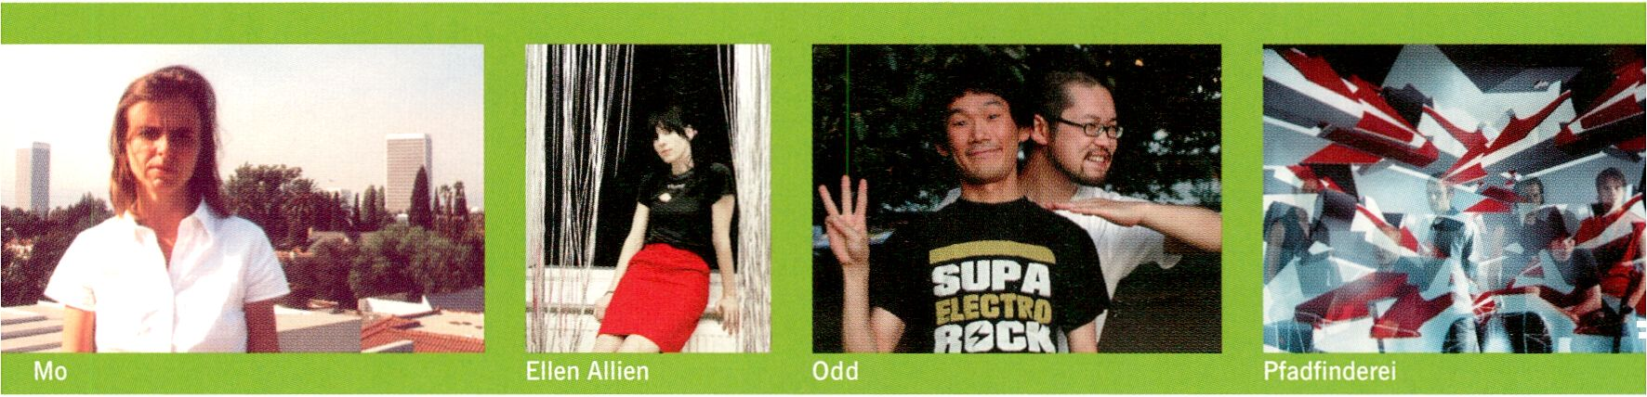RADIO ACTIVITY
Tue 3.2. > 20h MAO > Saal/Hall
Panel in englischer Sprache
Die kommerzielle Radiolandschaft hat den Anschluss
an örtliche Subkulturen verloren. Dass Radio ein Forum
für lokale künstlerische und politische Mitgestaltung
sein kann, zeigen dagegen freie Initiativen, wenn man
sie lässt - in Berlin wird seit Jahren für eine freie
Frequenz gestritten. Gerade in den Ländern Osteuropas
haben Radioinitiativen in den Transformationsprozess-
en der 1990er eine wichtige Funktion für die demokra-
tische Öffnung von Politik, Kultur und Medien aus-
gefüllt. Welche Strategien wurden dort erprobt? Was ist
die kulturelle Ausgangslage, die dazu drängt, hier und
anderswo alternative Radioformate zu entwickeln?
discussion in English
Commercial radio is completely out of touch with
local (sub)-cultures. Independent initiatives demons-
trate how radio can be a forum for local artistic and
political interaction. In Berlin this fight fora free
frequency has been going on for years. Particularly in
former ‘East Block’ countries, independent radio
played a significant role throughout the 1990s, sup-
porting the démocratisation of politics, cultural life
and the media. Which strategies were tried out there?
What is the respective cultural background, which
pushes towards the development of alternative radio
formats - here and elsewhere?
Moderation: Sabine Breitsameter (Audiohyperspace, curator,
author, de), Pit Schultz (reboot.fm, Klubradio, de), Wolfgang Hagen
(Deutschlandradio, media scientist, author, de), Jason Forrest
(Donnasummer, WMFU, us), Henk Bakker (RadioWORM, nl)
Raitis Smits (rixc, radio ozone, Riga, Iv), Balasz Weyer (Radio Tilos,
Budapest, hu)
SHARE
Tue 3.2. > [Share Mobile Berlinl] > 22h MAO > Lounge
Wed 4.2. > [Share Mobile Berlin2] > 21h MAO > Lounge
Share ist eine Community in New York, die digitale
Jams veranstaltet. Analog zum ,Open-Mic‘ der Poetry-
Slams, gilt hier die Kultur des ,Open-Mlxer‘. Musiker,
Programmierer und bildende Künstler treffen sich zu
kollektiven audio-visuellen Performances und zum
Austausch von Files. Grundidee von Share ist das
Infragestellen vorherrschender Konzeptionen geistigen
Eigentums. Share Mitbegründer Daniel Smith, Jeremy
Schaller, Eric Redlinger und Keiko Uenishi stellen das
Projekt vor, um daraufhin das zweitägige Share-Mobile-
Berlin zu eröffnen. Die Idee Ist nicht zuletzt, eine ähnli-
che, über das Festival hinaus bestehende Plattform für
Berlin anzuregen. Für aktive Teilnehmer ist der Eintritt
nach Anmeldung frei.
Share is a community in New York, which organizes
digital jams. Analogue to the ‘Open Mike’ at Poetry-
Slams, Share offers a night of ‘Open Mixer' to all
comers: musicians, computer programmers and visual
artists meet to create collective audio-visual perform-
ances and to exchange files. One of the very founda-
tions of Share is a questioning of mainstream ideas
concerning intellectual property. Share co-founder
Daniel Smith, Jeremy Schaller, Eric Redlinger and
Keiko Uenishi present the project before opening the
two-day initiative, Share-Mobile-Berlin. The idea is to
inspire a similar project in Berlin, which will continue
to exist after the festival closes. Active participants -
who register in advance - will have free entry.
www.share.dj
Kontakt/contact: share@clubtransmediale.de
Mon 2.2. > Workshop > 14-19h HKW
[> see page 57]
KLIPZONA RELOADED
Wed 4.2. > 20h MAO > Saal/Hall
Screening-Programm mit Musikclips aus Osteuropa
zwischen 1980 und 2004, kuratiertvon Natalie
Gravenor und Oliver Baurhenn in Zusammenarbeit
mit dem B-Film + Digital Vision Festival.
Screening Programme with music clips from Eastern
Europe produced between 1980 and 2004, curated
by Natalie Gravenor und Oliver Baurhenn in coopera-
tion with B-Film + Digital Vision Festival.
mit Arbeiten von/with works by-. Ecstasy of St. Theresa (cz),
Laibach (si), Octex (si), Borghesia (si), Zbigniew Rybczynski (pi),
zvukbroda (hr) u.a.
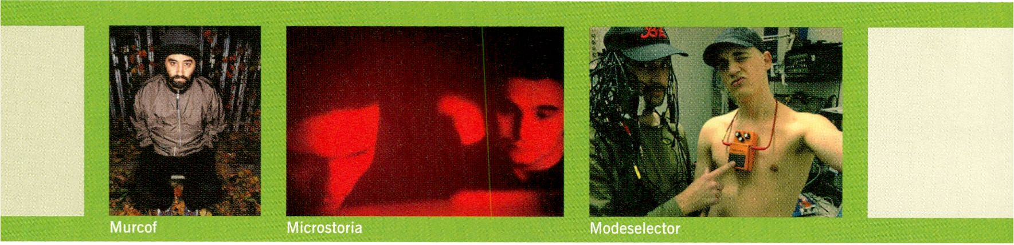TERRITERRORTORIUM
Wed 4.2. > 21h MAO > Saal/Hall
Live Hörspiel von Felix Kubin und Wojt3k Kucharczyk
in der Tradition von Bandenkrieg und DJ-Battle: Zwei
Audioterroristen springen zwischen der deutsch-
polnischen Grenze hin und her, ohne auf Zollbeschrän-
kungen zu achten. Klänge und kulturelle .Posen'
werden einander entgegengeschleudert. Es entsteht die
rüde Geräuschschlacht zweier benachbarter Kulturen,
die sich ohne Diplomatie gegenseitig kennen lernen
wollen - rasantes musikalisches Ballspiel zwischen
Muslque-Concrete-Collage und Dadaistischem Vortrag.
Live audio-play by Felix Kubin and Wojt3k Kucharczyk
in the tradition of gang warfare and DJ Battle: Two
audio-terrorists spring back and forth over the Polish-
German border, with no regard for customs regula-
tions. Sounds and cultural ‘poses’ in a catapult
exchange give rise to coarse cacophonic slaughter
between neighbouring cultures, which approach each
other without diplomacy. A racing musical ball-game
somewhere between Musique-Concrete-Collage and
Dadaistic lecture.
Felix Kubin (de) & Wojt3k Kucharczyk (pi)
MINIMAL DISSOCIATIONS
Thu 5.2.> 20h MAO > Saal/Hall
Screening mit nonflgurativen Videoarbeiten zu elektronischer Musik
Die präsentierten Konzeptvideos von Künstlern aus
Europa, Australien, Thailand und den USA zeigen abs-
trakte Sound- und Bildkompositionen, die sich aus
digital generierten Farbflächen, Linien und grafischen
Elementen zusammensetzen und rhythmisch
strukturiert sind.
Screening with non-figurative video works using electronic music
These conceptual videos by artists from Europe,
Australia, Thailand and the USA revolve arround
abstract audio-visual compositions, comprising digi-
tally generated and rhythmically structured planes of
colour, lines and graphic elements.
Angefragt sind Arbeiten von/submissions of work have been reque-
sted from-. M. Ash (at), Daniel Bisig (ch), Pierre-Yves Cruaud (fr),
Tina Frank (at), Jung-Chul Hur (th), Sebastian Irrgang/
Nicola Pecoraro (uk), Bas van Koolwijk (nl), Katarina Löfström (se),
Bob Miloshevic (yu), Chris Musgrave (us), Semiconductor (uk),
Sumugan Sivanesan (au).
Kuratiertvon/euraier/iy: Antje Weitzel & Mirjam Wenzel
CONSTRUCTION SONOR
Thu 5.2. > 21h MAO > Lounge
Eine Klangreise unter die Alpen, die In Stollen und
Schächte von Gotthard und Lötschberg führt. Dort
entstehen derzeit zwei gigantische Tunnelprojekte -
konfliktträchtige Symbole von Naturüberwindung,
Fortschritt und dem Zusammenwachsen Europas.
Auf den Baustellen und in den Tunneln erstellte Field-
Recordings sind Ausgangsmaterial für Performances.
Ein Screening gibt zu Beginn einen Einblick In das
Thema Tunnelbau.
A sound trip beneath the Alps to the tunnels and pits
of Gotthard and Lötschberg, where two gigantic tunnel
projects are currently under construction. These con-
troversial symbols of the attempt to subdue nature, of
progress, and of the ongoing process of European uni-
fication are the focus of the project. Field recordings
made on the tunnel buildingsites are primary material
for the performance. The evening starts with a screen-
ing documenting tunnel construction.
www.gallerie-ph.ch
MAGNET BERLIN
Fri 6.2. > 21h MAO > Saal/Hall
Panel In deutscher Sprache
Zentralismus im föderalen System? 60% der Umsätze
der deutschen Musikwirtschaft werden in Berlin
gemacht, unzählige Musiker strömen hierher um
Anschluss an die Szenen zu finden. Dazu wird im
nächsten Jahr die .weltgrößte Musikmesse' in Berlin
stattfinden. Was bedeutet das für die Zukunft der
hiesigen Musiklandschaft? Können Rückschlüsse aus
dem Vergleich zu anderen Städten gezogen werden?
Panel in German
Centralisation in a federal system? 60% of the
German music economy’s turnover is generated in
Berlin, and countless musicians flock to the capital
to tap into the various scenes. On top of that, ‘the
world's largest music trade fair' will take place in
Berlin next year. What are the implications for the
local music scene(s)? Can conclusions be drawn by
making comparisons with other cities?
Moderation: Martin Conrads (journalist, author, de), Tanja Mühlhans
(Senatsverwaltung fur Wirtschaft, Arbeit und Frauen, de), Gudrun Gut
(Monika Enterprise, Ocean Club, Marke B, de), Philipp Oswalt (author,
architect, de), Peter James (VUT, de), Christoph Gurk (author,
dramatic advisor Volksbühne, de)

CLUB
CTM Extended / 30.1. — 7.2. / Maria am Ostbahnhof 69
CTM Installationen / 30.1. — 7.2 /Maria am Ostbahnhof

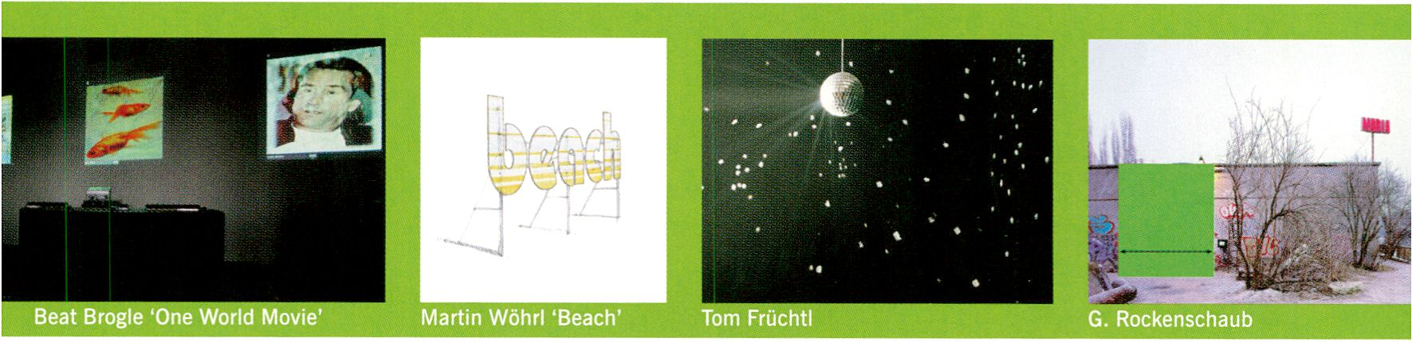

BERLIN REMIXED
Sat 7.2. > 21h MAO > Saal/te//
Das Screening zeigt Videoclips, die sich mit dem
Berliner Alexanderplatz und seiner Umgebung aus-
einandersetzen. Dieser paradigmatische Ort ist
Sinnbild für vergangene und gegenwärtige architekto-
nische und gesellschaftspolitische Utopien, die ihren
Widerhall in den künstlerischen Bearbeitungen finden.
The screening programme presents videoclips dealing
with the Berlin Alexanderplatz and its surroundings.
This paradigmatic square is a symbol of past and
present achitectural and sociopolitical utopias, which
find their resonance in the presented artistic works.
Angefragt sind Arbeiten von/with requested works by: John deKron
(de), garderobe23 (de), Safy Sniper (il), monitor.automatique (de),
Till Vanish (de), Philipp Geist (de), Visomat ine. (de),
Martin Profittlich (de), Arno Coenen (nl) u. a.
EXHIBITION
I Wanna Be a Popstar
Ansstellung kuratiert von/exhibition curated by-. Vanessa Ohlraun
in Kooperation mit/in cooperation with:
loop - raum für aktuelle kunst
Mit/rvith
David Armstrong Six (Toronto), Rodney Graham (Vancouver, tbc),
Benny Nemerofsky Ramsay (Toronto), Barbara Prokop (Vancouver),
Kevin Schmidt (Vancouver) and Althea Thauberger (Vancouver).
Opening: 7.2.18h
Exhibition: 8.2. - 29.2. > Wed - Sun 14 - 19h
loop - raum für aktuelle kunst
Köpenicker Straße 16, Berlin
www.loop-raum.de
Sexy Bloody Cat (I Hope Everything You Love Dies
In Your Arms)
Performance + Ausstellung von Discoteca Flaming
Star in der galerie wieland
CTM /Installationen
Eine Auswahl bildender Künstler ist zum CTM.04
eingeladen, die thematischen Fragestellungen des
Festivals in ihren Arbeiten zu vertiefen.
CTM. 04 invited a number of artists to deal with the
thematic focus of the festival.
Rosa Barba (it), Untitled, 16mm Film Installation, 2004
Beat Brogle + Philippe Zimmermann (ch), One Word
Movie, interaktive Installation/mferacf/Ve installation,
2004 - www.onewordmovie.ch
Angela Bulloch (ca), Untitled, Installation, 2004
Ben Debil + Eike Döring (de), Spy Utopia!,
Neonschriftzug/neon advertisment, 2004
Cornelia Erdmann (de), Scanning, Installation 2003
Tom Friichtl, Untitled, Installation, 2004
Interplay (de), Interplay, 2003 - www.interplay.tk

SeljaKameric (ha), Untitled, 2004
Jo Mitchell (uk), XUtopia, Wandbild/mura/ painting,
2004
monitor.automatique (de), lnfo.automatique_2, Display
System, 2004
Magdalena Pederin (hr), Ear sees. Eye hears,
Installation, 2004
Gerwald Rockenschaub (at), Untitled, Installation, 2004
JanRohlf (de), Untitled, Installation, 2004
Remco Schuurbiers (nl), Pan-Tilt-Zoom - The future is
looking good, Video Installation, 2004
Costa Vece (ch), Untitled, Installation, 2004
Lorenz Wiegand (de), Untitled, Wandgestaltung/
Walldesign, 2004
Martin Wöhrl (de), Untitled, Installation, 2004

Performance and exhibition by Discoteca Flaming
Star at the galerie wieland
Opening: 30.1.19 — 21h
Exhibition: 31.1. -13.3. > Wed - Fri 14- 19h, Sat 12- 17h
galerie wieland
AckerstraBe 5,10115 Berlin
www.galerie-wieland.de

CLUB
70 CTM Coop / 30.1. —7.2./Maria am Ostbahnhof

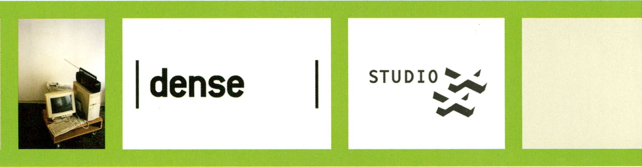

HTMLLES06 [ACTIVE AGENT] - CIRCULATI0N01 BERLIN
Das Projekt ist eine Zusammenarbeit von Bootlab, CTM
und Studio XX und besteht aus einer Ausstellung, DJ-
Sets, Konzerten und Podiumsdiskussionen im Bootlab
und im CTM. Das Medienkunstfestival HTMIIes- Maid
in Cyberspace wurde 1997 in Montreal gegründet und
stellt seitdem jährlich die vielfältigen Facetten digitaler
Technologien vor, die Künstlerinnen für die Entwicklung
und Präsentation ihrer Arbeiten nutzen.
HTMIIesOß [Active Agent] - CirculationOl is a collab-
oration between Bootlab, CTM and Studio XX, com-
prising an exhibition, DJ sets, concerts, and panel
discussions taking place at Bootlab and CTM.
HTMIIes - Maid in Cyberspace is an annual media art
festival, founded in Montréal in 1997, dedicated to
using the multifarious aspects of digital technologies
and the internet as a medium for the development
and presentation of work by women artists.
Mit/with
Rutvica Andrijasevic (de/hr), Diana McCarty (de/us), Vali
Djordjevic (de), Tagny Duff (ca), Grada Ferreira (de/pt),
Anna Friz + Annabelle Chvostek (ca), Ipek (de), Seda Guerses (de),
I8u & Magali Babin (ca), Christine Lang (de),
Pascale Malaterre (ca), Nicole Nepton (ca), Alexis O’Hara (ca),
Mara Verna (ca), Tamara Vukov (ca), Karen Wong (ca),
Ina Wudtke (de)
Remote participants: Elizabeth Zimmerman (at), Rasa Smite (It),
Laurence Rassel (be)
Eröffnung/ Opening: 4.2., 18h
Dauer /Duration-. 5.2.-7.2., ab I from 13h
Bootlab, Ziegelstrasse 20,10178 Berlin
www.htmlles.net/CirculationOl,
www.studioxx.org,www.bootlab.org
Das Programm wird live übertragen auf/f/re programme is
broadcasted live on reboot.fm 104.1 UKW
DENSE
Dense ist ein Plattenladen und eine Promotion-Agentur
für experimentelle Musik-vor allem aber sozialer Ort
und Informationsbörse-für Musik abseits des Main-
streams. Die Betreiber Annibale Picicci, Ed Benndorf
und Tim Tetzner sind seit Jahren als Zeitschrlften-
Macher, Veranstalter, Musiker und Tonträgerquelle eine
Bereicherung für die experimentelle Musik Berlins.
Zum CTM.04 wird Dense im Maria zusammen mit
dem Schweizer Künstler Costa Vece eine temporäre
Erweiterung des Ladenlokals einrichten: Kommuni-
kationschnittstelle und Shop, in dem Material der am
Festival beteiligten Künstler und mehr erhältlich sein
wird.
Dense is a place to meet and exchange info about
music beyond the mainstream as well as a record
shop and agency for experimental music. Managers
Annibale Picicci, Ed Benndorf, and Tim Tetzner have
been enriching Berlin’s experimental music scene for
years, as magazine-makers, promoters, musicians
and sound-(re)sourcers. Throughout CTM. 04, Dense
will set up a shop designed by Swiss artist Costa Vece
in Maria as a place to meet and communicate, find
material by artists participating in the festival, and
more.
www.dense.de

siehe auch/see also:
- Alice & the Serial Numbers, [Avalanche
Dynamics], 30.1.
- Panel [Gendertronics], 1.2.
- I8U [Survolt Phase 2], 2.2.
- [sic], [Close Up], 6.2.
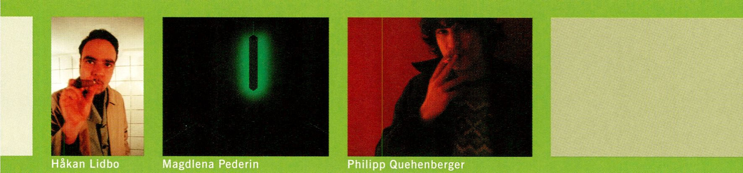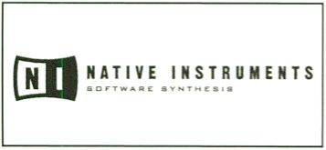

CLUB
CTM [SUPPORT] 71
In Kooperation mit//n cooperation with: Medienpartner/med/a partner:
ufb |  | *‘dietageszeitung

Gefördert durch/funded by:
radio | EINS | 95,8 FM

kulturstiftung des bundes
DE BUG
HAUPTSTADT
KULTURFONDS
WIRE
WWW.THEWIRE.CO.UK

DAS MAGAZIN FÜR POPKULTUR
spex
equipped by:
GEIER-TRONIC
▲
VIDEOTECHNIK
powered by:
Â HOLSTEN?^
ibis
Gesponsert von/sponsored by:

- Ableton > Gerolsteiner > Orangina
- Smirnoff > Berliner Bären Stadtrundfahrt
- Institut für Kunst und Handwerk
■ à ▼ TA
FAST. FORWARD
The HTMIIes CirculationOl project in Berlin has been
made possible with the generous support of:
- the Conseil des Arts et des Lettres du Quebec
- the Canada Council for the Arts
- the Department of Foreign Affairs and International
Trade
- the Delegation québécoise a Berlin and
- the Canadian Embassy in Berlin.
Unterstützt durch/supported by:
- Pro Helvetia
- Botschaft von Kanada
- Vertretung der Regierung von Québec
- The British Council
- Botschaft von Schweden
- Bureau de la Musique Française
- Fonds voor Amateurkunst en Podiumkunsten
(FAPK)
- Königlich Niederländische Botschaft
- Königlich Norwegische Botschaft
- Botschaft von Österreich
- Botschaft der Republik Polen
- Botschaft der USA

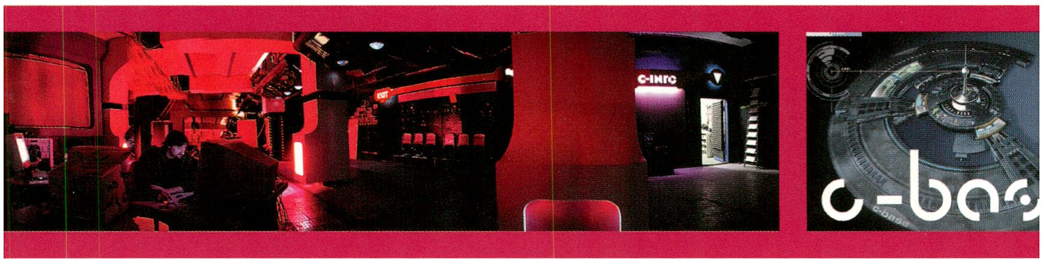

PARTNER EVENTS
72 c-base prime time / 29.1. —6. 2. / c-base
C-BASE PRIMETIME
Vor mehr als acht Jahren wurden unter Berlin-
Mitte die Überreste einer 4,5 Milliarden Jahre
alten Raumstation entdeckt. Ihre Geschichte
beginnt In ferner Zukunft. Das ,c-base recon-
struction project' widmet sich seitdem der
weiteren Erforschung dieses einzigartigen
Kulturerbes aus der Zukunft und baut damit
an einer Plattform für zukunftsweisende
Projekte, Initiativen und Aktivitäten in Kunst,
Kultur und Wissenschaft.
PRIMETIME bietet den Besuchern jeden
Abend ab 20:15 Installationen, Ausstellungen,
Themenabende und Workshops In der einzig-
artigen c-lounge-Atmosphäre der .multimo-
dulstation rs20‘ samt WaveLan und anderen
Annehmlichkeiten.
Installationen
- ,cbrp3 - c-base reconstructlon project
Phase3‘
- ,gocji‘ monolith - entworfen von Archi-
tekturstudenten der TU Cottbus, unterstützt
von Markus Bader und Martin Ostermann im
Auftrag von Urban Drift-Transformers.
,gocji‘ ist eine den japanischen Transformer-
Robotern nachempfundene Installation, die
aus einer .simplen' Sperrholzkiste eine futurl-
stisch-dekonstruktlvistische Kaffeebar,
Lounge-Scape, Mediathek und Beichtstuhl
entstehen lässt.
Ausstellung
Arbeiten von Absolventen des Studiengangs
Experimentelle Mediengestaltung-Gestal-
tung mit digitalen Medien der UdK Berlin
(mit freundlicher Unterstützung durch
Prof. Joachim Sauter)
- Stephan Huber, digital mlnd, .Eine Welt
der Wahrheiten' - Interaktives 3D-
Dokumentatlons-Environment zum Thema
Rechtsextremlsmuswww.digitalmind.de
- Jakob Lehr, MYHD.org,,Sexeis'
www.myhd.org
- Dennis Paul, .simthing' - Untersuchung
zur Darstellung von Information anhand von
Mobiltelefonbüchern www.simthing.org
Over eight years ago, the remains of a 4.5
billion year old space station under Berlin-
Mitte was discovered. Its story begins in the
distant future. Since its discovery, the ‘c-
base reconstruction project' has been devo-
ted to further exploration of this unique her-
itage site from the future, and development
of a programme for forward-looking projects,
initiatives, and activities in art, culture, and
science.
Every night from 20:15 onward, PRIME-
TIME presents installations, exhibitions,
theme nights, and workshops along with
WaveLan and other conveniences in the
unique c-lounge atmosphere of‘multimodul-
station rs20'.
Installations
- ‘cbrp3 - c-base reconstruction project
phase 3’
- ‘gocji’ monolith - drafted by architecture
students ofTU Cottbus with the support of
Markus Bader and Martin Ostermann, com-
missioned by Urban Drift - Transformers,
‘gocji’ is an installation based on one of the
Japanese transformer robots that becomes
a simple plywood box consisting of a
marvelous, futuristic-deconstructive coffee
bar, loungescape, mediatheque, and
confessional.
Exhibition
Works by alumni of the experimental media
design programme - design with digital
media of the UdK Berlin (with generous sup-
port from Prof. Joachim Sauter).
- Stephan Huber, digital mind, ‘Eine Welt
der Wahrheiten ’ - an interactive, 30-docu-
mentation environment on Right Extremism.
www.digitalmind.de
- Jakob Lehr, MYHD.org, ‘Sexels'
www.myhd.org
- Dennis Paul, 'simthing' -exploration of
the presentation of information in mobile
Phonebooks, www.simthing.org
c-base e.V.
culture communication carbonite
+49 (30) 28 59 93 00, www.c-base.org
SCHEDULE
PRIMETIME Themenabende
ab/fro/n 20.15h
vollständiges Programm unter/forfull
programme see www.c-base.org
29.1.
PRIMETIME opening, mit/with ‘gocji’
monolith, Markus Bader, TU Cottbus u.a.
www.tu-cottbus.de/entwerfen/
bauenimbestand
30.1.
.Die größte SF-Serie der Welt unter
Utopie-verdacht?' - PERRY RHODAN
Studies, Dr. Dierk Spreen, Universität
Paderborn, e.a. in Zusammenarbeit mit
Archiv der Jugendkulturen
www.dierkspreen.de:www.jugendkulturen.de
31.1.
.Utopien-Werkzeugkasten', Vortrag und
Diskussion/fectore and discussion
Niels Boeing, Franz Cäng Bin, Müritz Meiste:
& Robert von Heusinger, km 21.0
www.km21.org
1.2.
.Don't Panic!' - die ,SF-Politnlks‘ aus Berlir
feat. Dietmar Bath, Frankfurter Allgemeine
Zeitung www.starzeck.net
2.2.
.Doing strange things with electricity' -
The initial dorkbot.bin meeting feat. Saul
Albert, Twenteenth Century (London) and
Alex McLean, Art-Coder (London) plus open
dork presentations, dorkbot.org
з. 2.
.Utopie ist machbar, Herr Nachbar!' -
Freie Funknetze und WaveLan in Berlin, Sver
Wagner & Cornelius Keller, BerlinBackBone
и. a. www.wavelan-berlin.de
4.2.
.Pranksters, Freaks und moderne
Nomaden' - Gelebte Utopien/living utopia:
boundaries-to-bridges-tour, Freakfrachter,
präsentiert von/presented by
Memenet/Institute of Nomadology (Mark
Butler, Andre Nunes, Stefan Karpiscbek u.a.)
www.freakfrachter.de,imc-in-africa.so36.net
5.2.
,blinkenfollow-ups‘ - Neue Projekte/
new projects, blinkenlights - Universum,
Tim Pritlove u.a., CCC www.blinkenllghts.de
6.2.
PRIMETIME Finissage

THERE

IS
NO HOPE.
floorplan/ïïiap/iTifo
<

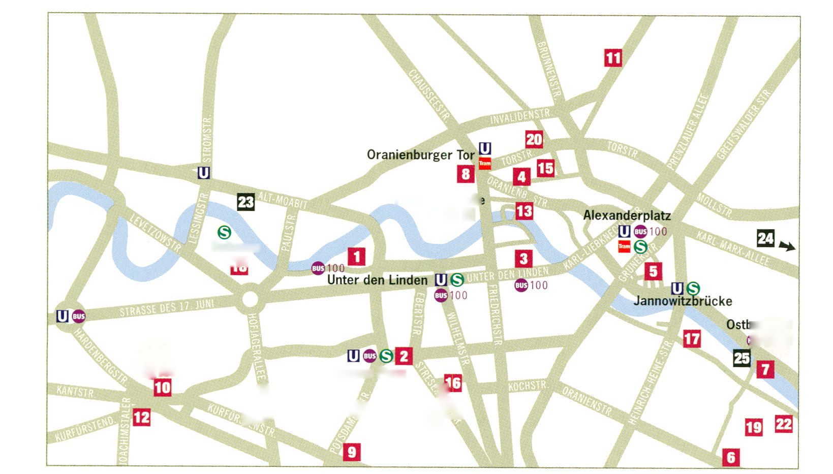
Bellevue
m
Friedrichstraßi
mes
lahnhof
©©■
Zoologischer Garten
E©H
®100 | Potsdamer Platz
Jk Æ pik
LÜ

VERANSTALTUNGSORTE/LOCATIONS
- Haus der Kulturen der Welt > John-Foster-Dulles-Allee 10
- pOesls/Kulturforum > Potsdamer Platz
- Humboldt-Universität Berlin > Unter den Linden 6
- DAM - Digital Art Museum > Tucholskystr 37
- Podewil > Klosterstraße 68-70
- NGBK - Neue Ges. für Bildende Kunst > Oranienstraße 25
- club transmediale/Maria am Ostbahnhof > Schillingbrücke
- Play Gallery > Hannoversche Straße 1
- GDK-Galerie der Künste > Potsdamer Straße 102
- Urban Drift/Bikini Haus > Budapester Straße 48
- Trampoline/Prater > Kastanienallee 7-9
- Video Wall > Kurfürstendamm/Joachimsthaler Straße
- re.bootfm/Bootlab > Ziegelstraße 23
- HFF Hochschule für Film und Fernsehen > Marlene-Dietrlch-
Allee 11,14482 Potsdam-Babelsberg
- KW Institute for Contemporary Art > Auguststraße 69
- Martin-Gropius-Bau > Niederkirchnerstraße 7
- c-base > Rungestraße 20
- Akademie der Künste > Hanseatenweg 10
- Künstlerhaus Bethanien > Mariannenplatz 2
- galerie wieland > Ackerstraße 5
- Liquidrom > Möckernstraße 10
- loop-raum für aktuelle kunst > Köpenicker Straße 16
- Hotel Sorat Spreebogen > Am Spreebogen, Alt-Moabit 99
- Hotel Agon > Scharnweberstraße 20-22
- Hotel Ibis am Ostbahnhof > An der Schillingbrücke 2
FESTIVALORT/MAIN LOCATION
Haus der Kulturen der Welt
John-Foster-Dulles-Allee 10,10557 Berlin
Öffentlicher Nahverkehr/Public transport Bus 100,248
ÖFFUNGSZEITEN/OPENING HOURS
Festival: 31.1.-4.2.10-22h
Club: 30.1.-7.2.21h
Exhibition: 31.1.-4.2.10-22h, 5.2.-15.2.10-19h
RESERVIERUNGEN | PRESS
RESERVATIONS | presse@transmediale.de
Tel+49 (0)3039 78 71 75 | Tel+49 (0)3024 74 9823
9—21h | Tel +49 (0)3039 78 72 53
 | (30.1.-4.2.2004)
EINTRITT
ADMISSION | CLUB
Conference | postbox@clubtransmediale.de
Screening | Tel +49 (030) 44 04 18 52
Performance | Tel +49 (030) 21 23 81 90
5 EUR/4EUR | (30.1.—7.2.2004)
Exhibition | www.clubtransmedlale.de
3 EUR/2 EUR
Workshop | Alle Veranstaltungen in englischer Sprache,
10EUR/8 EUR | wenn nicht anders angegeben.
Media Lounge | All events in English, unless indicated
Salon | otherwise.
Lecture
frei/free
Day Ticket
15 EUR/10 EUR
Club (Night)
10-15 EUR
Festival Ticket
60 EUR/30EUR | Die transmediale.04 ist ein Projekt der
 | Berliner Kulturveranstaltungs-GmbH in
Club Ticket | Kooperation mit dem Haus der Kulturen
45 EUR | der Welt.
3-Day-Ticket Club | Die transmediale.04 wird gefördert aus
25 EUR | Mitteln des Hauptstadtkulturfonds.
De-place/Re-place & e-Xplo | transmediale. 04 is a project of Berliner
7 EUR | Kulturveranstaltungs-GmbH in cooperation
 | with Haus der Kulturen der Welt.
Kombi Festlval/Club | transmediale.04 is funded by
70/60 EUR | Hauptstadtkulturfonds.
 | www.transmediale.de

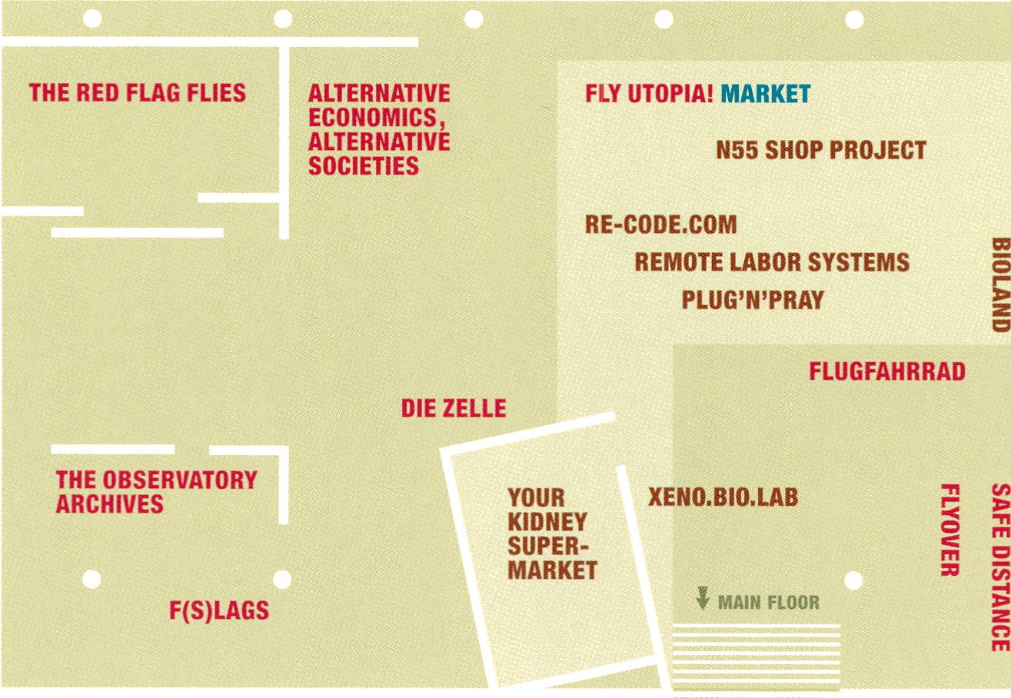FLY UTOPIA! EXHIBITION
EXHIBITION HALL
CELE-
BRATIONS
FOR
BREAKING
ROUTINE
AUGE/
MASCHINE II
MAIN FLOOR/BASEMENT

t LA PLAZA II t (VOID(TRAFFIC
RESTAURANT, TOILETS
CAFÉ
GLOBAL
2 HAPTIC
5 OPPOSITION

5j
o
a VIDEO VIDEO VIDEO VIDEO
> STATION STATION STATION STATION
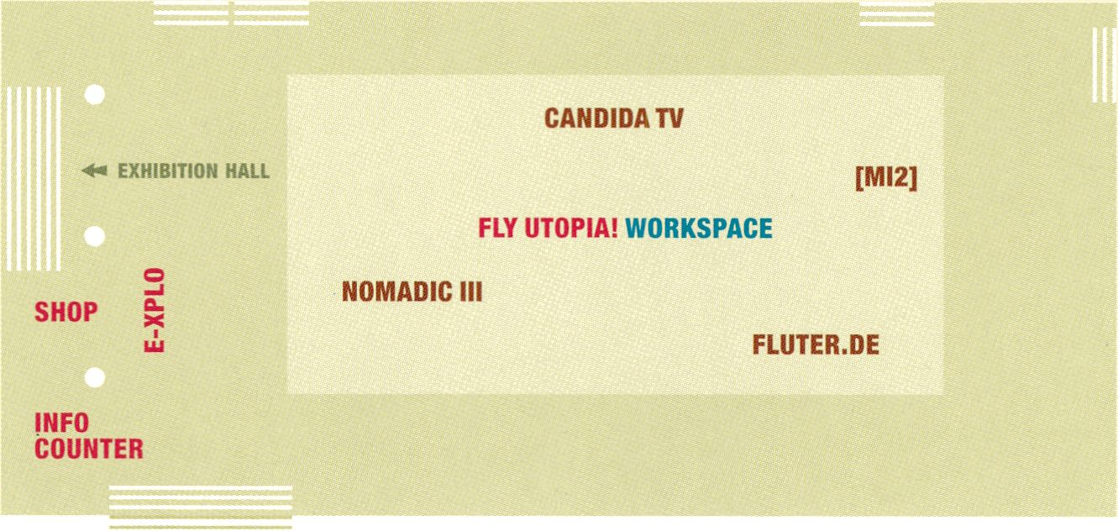
K1
SALON
K3
UPPER AISLE

WARDROBE HEADSETS FOR TRANSLATION

SCREENBASEDWORKS
Ï MAIN FLOOR
T MAIN FLOOR

transmediale is a project of
S Berliner
Kulturveranstaltungs-
Gesellschaft mbH
with

funded by
HAUPTSTADT
KULTURFONDS
and

FONDS
I SOZIOKULTUR
Sponsors
byAVM |  | V4RK
©  das werk novalisstraße |  | Y MW|p^ _Juxoom

Umfangreiche Berichterstattung überdas Programm der transmediale.04
im Offenen Kanal Berlin (www.okb.de), auf reboot.fm (www.reboot.fm, UKW 104,1)
und bei Flutende (www.fluter.de).
Media Partners



www.arte-tv.com
**' die tageszeitung

Partners
Avid Technologies
BTL
Holsten Brauerei
IN-Berlin
ART+COM
Vitrapoint Arte Interior Objekteinrichtung GmbH
vier C
NIKON
Auswärtiges Amt
Werkleitz Gesellschaft e. V.
Kunsthochschule für Medien Köln
Pro Helvetia Schweizer Kulturstiftung
Kulturbüro Québec
Botschaft von Kanada
Botschaft der USA
Kgl. Norwegische Botschaft
Partners
The British Council
Österreichisches Kulturforum
Botschaft von Spanien
& España: Acción Cultural en el exterior
Botschaft des Königreichs der Niederlande
Botschaft von Finnland
Supporters
fubac
Italienische Botschaft Kulturabteilung
Botschaft des Staates Israel
Slowakisches Institut
Schwedische Botschaft
Botschaft von Frankreich
The Danish Arts Agency, The Visual Art Centre
Gustav Mesmer Stiftung

